תקן ישראלי ת"י 1918 חלק 4 | SI 1918 part 4
אדר התשע"ה - פברואר 2015 | February 2015
ICS CODE: 91.020
91.040.01

נגישות הסביבה הבנויה: תקשורת

Accessibility of the built environment: Communication

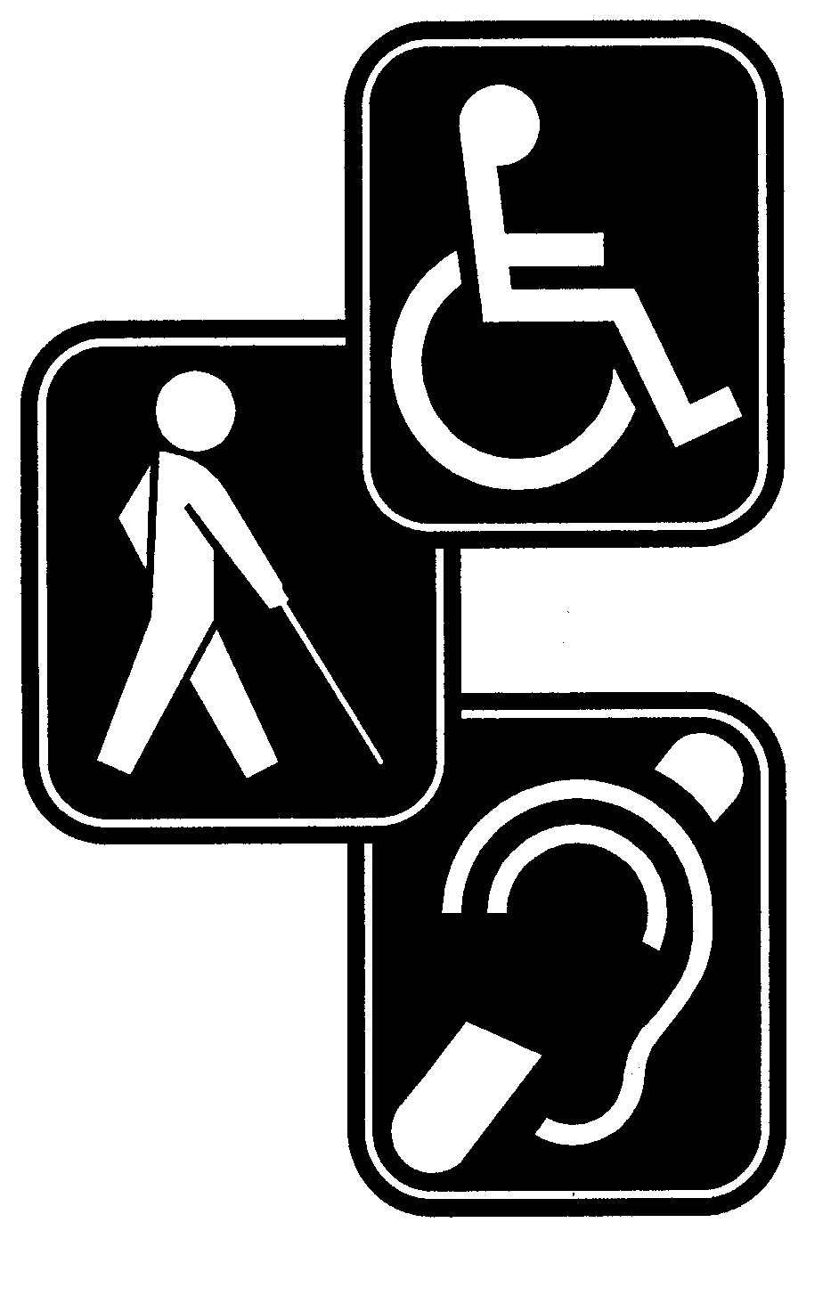

תקן זה הוכן על ידי ועדת מומחים 11717 – נגישות – תקשורת, בהרכב זה:
ראובן ברון, שירה ילון-חיימוביץ, נורית נוי, גבריאלה עילם, אורנה ערן (יו"ר)

כמו כן תרמו להכנת התקן: אבי אדר, ג'ורג'י בירנבאום, אורית דהן, שמואל חיימוביץ, נעמה מזור,
יהודה מירון, דני פולקובסקי, ראובן רום.

תקן זה אושר על ידי הוועדה הטכנית 117 – תכנון כללי ונגישות, בהרכב זה:
איגוד לשכות המסחר | - | גבריאלוב דוד
הטכניון – הפקולטה לארכיטקטורה | - | אריה גונן
המועצה הישראלית לצרכנות | - | גדעון אורבך
התאחדות בוני הארץ | - | פיני וולך (יו"ר)
התאחדות התעשיינים בישראל | - | עמי אריכא
לשכת המהנדסים והאדריכלים | - | ישראל קצנלבוגן
מרכז השלטון המקומי | - | רחמים שרים
משרד הבינוי | - | רפי גולדשמידט
משרד הפנים | - | דוד פילזר
נציבות שוויון זכויות לאנשים עם מוגבלות | - | שמואל חיימוביץ
עמותת אדריכלים מאוחדים בישראל | - | דני מורן
עמותת נגישות ישראל | - | יובל וגנר
רשות ההסתדרות לצרכנות | - | אבי ג'נח

נורית הולצינגר ריכזה את עבודת הכנת התקן.

הודעה על רוויזיה
תקן ישראלי זה בא במקום
התקן הישראלי ת"י 1918 חלק 4 מנובמבר 2001

מילות מפתח:
גישה, התמצאות, אנשים עם מוגבלות, נכים, בנייה, עזרים לאנשים עם מוגבלות, מידע, תפיסה חזותית, טכנולוגיות עזר,
עזרי שמיעה, מערכות עזר לשמיעה, מכשירי שמיעה, מכונות אוטומטיות למתן שירות, תקשורת, סמלים, שלטים, שילוט,
שלט קולי, כתב מישושי, ניגוד חזותי.

Descriptors:
access, orientation/way finding, people with disability, disabled people, handicapped people, construction, aids for the disabled, information, visual perception, assistive technologies, hearing aids, assistive listening systems, assistive listening devices, automatic service machines, communication, symbols, signs, signage,
voiced sign, tactile script, visual contrast.

עדכניות התקן
התקנים הישראליים עומדים לבדיקה מזמן לזמן, ולפחות אחת לחמש שנים, כדי להתאימם להתפתחות המדע והטכנולוגיה.
המשתמשים בתקנים יוודאו שבידיהם המהדורה המעודכנת של התקן על גיליונות התיקון שלו.
מסמך המתפרסם ברשומות כגיליון תיקון, יכול להיות גיליון תיקון נפרד או תיקון המשולב בתקן.

תוקף התקן
תקן ישראלי על עדכוניו נכנס לתוקף החל ממועד פרסומו ברשומות.
יש לבדוק אם התקן רשמי או אם חלקים ממנו רשמיים. תקן רשמי או גיליון תיקון רשמי (במלואם או בחלקם) נכנסים לתוקף 60 יום מפרסום ההודעה ברשומות, אלא אם בהודעה נקבע מועד מאוחר יותר לכניסה לתוקף.

סימון בתו תקן

כל המייצר מוצר, המתאים לדרישות התקנים הישראליים החלים עליו,
רשאי, לפי היתר ממכון התקנים הישראלי, לסמנו בתו תקן:

זכויות יוצרים
© אין לצלם, להעתיק או לפרסם, בכל אמצעי שהוא, תקן זה או קטעים ממנו, ללא רשות מראש ובכתב ממכון התקנים הישראלי.

תוכן העניינים
הקדמה 1
מבוא 1
פרק א – עניינים כלליים 2
1.1. תחום התקן 2
1.2. אזכורים נורמטיביים 2
1.3. מונחים והגדרות 2
פרק ב – דרישות תכנון 5
2.1. שילוט 5
2.2. דלתות, מחיצות וקירות שקופים ....................................................................29
2.3. מערכת כריזה קולית 32
2.4. מכונות נגישות למתן שירות אוטומטי 32
2.5. טלפונים לשימוש הציבור 36
2.6. מערכות מקשרי פנים ("אינטרקום") 37
2.7. מערכות עזר לשמיעה 38
2.8. תאורה 39
2.9. תקשורת במעליות 40
נספח א – תיאור המוגבלויות ומאפייניהן 41
נספח ב – מיון אמצעים לתקשורת ולהתמצאות 46
נספח ג – דוגמות סמלים 47
נספח ד – טבלת השוואה בין סעיפי מהדורת התקן הישראלי משנת 2001 לבין סעיפי
מהדורה זו של התקן הישראלי 49

הקדמה
- תקן זה הוא חלק מסדרת תקנים הדנה בנגישות הסביבה הבנויה.
חלקי הסדרה הם אלה:
ת"י 1918 חלק 1 | - | נגישות הסביבה הבנויה: עקרונות ודרישות כלליות
ת"י 1918 חלק 2 | - | נגישות הסביבה הבנויה: הסביבה שמחוץ לבניין
ת"י 1918 חלק 3.1 | - | נגישות הסביבה הבנויה: פנים הבניין – דרישות בסיסיות
ת"י 1918 חלק 3.2 | - | נגישות הסביבה הבנויה: פנים הבניין – דרישות משלימות לשימושים ספציפיים
ת"י 1918 חלק 4 | - | נגישות הסביבה הבנויה: תקשורת
ת"י 1918 חלק 5(1) | - | נגישות הסביבה הבנויה: יחידות דיור ויחידות אכסון
ת"י 1918 חלק 6 | - | נגישות הסביבה הבנויה: אמצעי אזהרה והכוונה לאנשים עם מוגבלות ראייה

- הציורים בתקן זה אינם מסורטטים לפי קנה מידה, הם סכמתיים ומיועדים להמחשה ולהדגמה בלבד.
בכל ציור מובאים רק הפרטים הרלוונטיים שאליהם יש התייחסות בסעיף המתאים.
- במהדורה זו של התקן לא היה אפשר לשמור על מספור סעיפים זהה למספור שבמהדורה הקודמת
מנובמבר 2001. נספח ד מציג את מספר הסעיף וכותרתו במהדורת התקן מנובמבר 2001 לעומת מהדורה זו של התקן, במיוחד במקרים שבהם מספרי הסעיפים או/וגם כותרותיהם מאוזכרים בהוראות כל דין.

מבוא
מטרת התקן לקבוע דרישות שיאפשרו לאנשים עם מוגבלויות שונות(2) ולציבור בכלל לקבל מידע שיקל את ההתמצאות בבניינים ובשטחים ציבוריים ואת השימוש בכל שירות הניתן בהם, באופן שוויוני, עצמאי, מכובד ובטיחותי ולפי הוראות כל דין.
המידע נועד לענות על הצרכים האלה:
א. התמצאות – היכולת למצוא את הדרך, להגיע אל היעד, להימנע ממכשולים ומסכנות ולזהות הגעה אל היעד. לדוגמה: זיהוי המיקום או/וגם זיהוי הדרך מול מפת הבניין או האתר.
ב. הַכְוונה – מידע המכוון את האדם ליעדו. לדוגמה: שלטי חצים בקרבת היעד, שלטים הכוללים סמלים במרחק מהיעד, שלטי הסבר מילוליים.
ג. זיהוי – מידע המסופק במקום היעד והמזהה אותו. לדוגמה: שלטים בכניסה למקום, המזהים את שם המקום.
ד. אזהרה – מידע שנועד להתריע או/וגם להזהיר מפני סכנה. לדוגמה: מערכות התרעה, שלטי אזהרה.
ה. מידע כללי – מידע שאינו קשור לאחד ממיני המידע הקודמים. לדוגמה: הוראות בטיחות, הנחיות הפעלה, פירוט שעות פעילות, מידע לצורך הדרכה, איסורים.
רוב המידע שאנו מקבלים מועבר אלינו באמצעים חזותיים, באמצעים מישושיים ובאמצעים קוליים. אמצעים אלה משלימים זה את זה וחשוב שכל אחד מהם יסופק, לפי הצרכים שפורטו לעיל.

פרק א - עניינים כלליים

1.1. תחום התקן
תקן זה קובע דרישות הנוגעות לאמצעי תקשורת (ראו הגדרה 1.3.20) המיועדים להעברת מידע בסביבה הבנויה (ראו הגדרה 1.3.9 "סביבה בנויה" בתקן הישראלי ת"י 1918 חלק 1).
התקן דן באמצעי תקשורת בבניינים, בשטחי החוץ שלהם, ובשטחים פתוחים (ראו הגדרות 1.3.13-1.3.12 בתקן הישראלי ת"י 1918 חלק 2).
אין תקן זה בא לקבוע אילו בניינים חייבים לעמוד בדרישה מדרישותיו. חובת ההחלה של דרישות התקן נקבעת לפי הוראות כל דין.

1.2. אזכורים נורמטיביים
תקנים ומסמכים המוזכרים בתקן זה (תקנים ומסמכים לא מתוארכים - מהדורתם האחרונה היא הקובעת):
תקנים ישראליים
ת"י 1638 - מערכות אינטרקום (מַקְשְׁרֵי פְּנִים) בבנייני מגורים, במשרדים, במבנים ובמקומות
ציבוריים
ת"י 1918 חלק 1 - נגישות הסביבה הבנויה: עקרונות ודרישות כלליות
ת"י 1918 חלק 2 - נגישות הסביבה הבנויה: הסביבה שמחוץ לבניין
ת"י 1918 חלק 3.1 - נגישות הסביבה הבנויה: פנים הבניין – דרישות בסיסיות
ת"י 1918 חלק 3.2 - נגישות הסביבה הבנויה: פנים הבניין – דרישות משלימות לשימושים ספציפיים
ת"י 1918 חלק 6 - נגישות הסביבה הבנויה: אמצעי אזהרה והכוונה לאנשים עם מוגבלות ראייה
ת"י 2481 חלק 70 - מעליות: דרישות בטיחות לבנייה ולהתקנה – יישומים מיוחדים לנגישות עבור אנשים, לרבות אנשים עם מוגבלות
ת"י 8995 - תאורה למקומות עבודה שבתוך מבנים
מסמכים ישראליים
תקנות התכנון והבנייה (בקשה להיתר, תנאיו ואגרות), התש"ל-1970, על עדכוניהן
תקנות שוויון זכויות לאנשים עם מוגבלות (התאמות נגישות לשירות), התשע"ג-2013, על עדכוניהן
תקנות שוויון זכויות לאנשים עם מוגבלות (התאמות למקום ציבורי שהוא בניין קיים), התשע"ב-2011,
על עדכוניהן
תקנים בין-לאומיים
ISO 7001– Graphical symbols — Public information symbols

תקנים לאומיים

BS 8501 – Graphical symbols and signs — Public information symbols

1.3. מונחים והגדרות
המונחים וההגדרות שבתקנים הישראליים ת"י 1918 חלק 1, ת"י 1918 חלק 2, ת"י 1918 חלק 3.1,
ת"י 1918 חלק 3.2 ות"י 1918 חלק 6 כוחם יפה בתקן זה.

נוסף עליהם יפה כוחם של מונחים והגדרות אלה:
1.3.1. אזור מחסה
כהגדרתו בתקנות התכנון והבנייה (בקשה להיתר, תנאיו ואגרות), התש"ל-1970, התוספת השניה, סעיף 3.2.11.1 (סימן יא):
חדר או חלל הנמצא ב"דרך מוצא" או בסמוך אליה והמאפשר התעכבות או השהיה בתהליך המילוט.
1.3.2. דלת שקופה
דלת מזוגגת, שבה השמשה (העשויה זכוכית שקופה או חומר שקוף אחר המשמש לזיגוג) ממוסגרת או שלא ממוסגרת.

1.3.3. החזרוּתReflectance, Reflectivity, LRV - Light Reflecting Value) )
כהגדרתה בתקן הישראלי ת"י 1918 חלק 6 (הגדרה 1.3.2):
היחס, באחוזים, בין שטף האור המוחזר ממשטח לבין שטף האור המוקרן עליו.

1.3.4. מערכות עזר לשמיעה (Assistive Listening Systems)
מערכות המגבירות את קול הדובר או המגבירות מקור קול אחר, ומשדרות אותם ישירות לאוזני אדם עם מוגבלות שמיעה.

1.3.4.1. מערכת עזר לשמיעה ממין אור תת-אדום (Infrared (IR) Assistive Listening System)
מערכת הפועלת באמצעות שידור אלחוטי של קול ממשדר למקלט באמצעות גלי אור תת-אדום.

1.3.4.2. מערכת עזר לשמיעה ממין אפנון תדר ((Frequency modulation (FM) Assistive Listening System
מערכת הפועלת באמצעות שידור אלחוטי של קול ממשדר למקלט באמצעות גלי רדיו
(Radio Frequency (RF)) באפנון תדר.

1.3.4.3. מערכת עזר לשמיעה ממין לולאת השראה (Induction Loop (IL) Assistive Listening System)
מערכת הפועלת באמצעות השראה אלקטרומגנטית של קול לסליל שטף מגנטי (Telecoil) הנמצא בעזר שמיעה אישי כגון: מכשיר שמיעה, שתל שבלול (קוכליארי) (נקרא גם מצב "T").
1.3.5. מפת התמצאות
תיאור של מקום, שמטרתו לסייע למשתמש להתמצא במקום ולהגיע ליעדו. התיאור יכול להיות חזותי, מישושי, קולי, או שילוב שלהם.
1.3.6. משוב קולי
אות קולי המאשר ביצוע פעולה.
1.3.7. סמל
ייצוג גרפי של מידע.
דוגמות לסמלים:
- סמל תמונתי (פיקטוגרמה) – סמל המעביר מסר באמצעות איור מוחשי, כגון איור ספל קפה לתיאור בית קפה;
- סמל גרפי (אידיוגרמה) - סמל המעביר מסר באמצעות צורה מופשטת המייצגת משמעות רעיונית, כגון סימן קריאה לתיאור סכנה;
- סמל צילומי – סמל המשתמש בצילום, כגון תמונת האדם המאייש חדר מסוים ליד שמו.

1.3.8. פישוט לשוני
התאמת מידע כך שתוכנו יהיה ברור ומבנהו הלשוני פשוט. הפישוט הלשוני כולל את ארגון הרעיונות, הֲמָרָתָם לשפה פשוטה (ראו הגדרה 1.3.19) ושימוש בסמלים (ראו הגדרה 1.3.7) לתמיכה בכתוב.
1.3.9. קיר שקוף
קיר או מחיצה מזוגגים שבהם השמשות (העשויות זכוכית או חומר שקוף אחר המשמש לזיגוג) ממוסגרות בכל היקפן, ממוסגרות בחלק מהיקפן, או שאינן ממוסגרות.
1.3.10. שלט אזהרה
שלט המיועד להזהיר מפני סכנה, לדוגמה: סכנת החלקה.
1.3.11. שלט איסור
שלט המיועד לאסור ביצוע פעולה מסוימת, לדוגמה: אסור לעשן.
1.3.12. שלט הוריה
שלט המיועד להורות על פעולה מתחייבת, לדוגמה: ילד עד גיל 6 חייב בהשגחת בוגר.

1.3.13. שלט הכוונה
שלט המכוון אל יעד, אל חלל או אל שירות, והמוצב בדרך המובילה אליהם.
הערה:
שלט הכוונה כולל חץ בתוכו או לידו.

1.3.14. שלט זיהוי
שלט המזהה מקום, חלל או שירות מסוימים ומוצב בסמוך אליהם.
1.3.15. שלט מידע
שלט הכולל מידע, כגון: הוראות שימוש, אזהרות, כללי התנהגות, מידע כללי.

1.3.16. שלט מנחה ראשי (Directory)
שלט הכולל מידע לגבי מיקום חלקיו השונים של המקום ושל השירותים השונים הניתנים בו.
הערה:
שלט מנחה ראשי כולל גם שלט מנחה קומתי.

1.3.17. שלט קולי
מערכת המשמיעה תוכן קולי, במקום מסוים, לצורך הכוונה, התמצאות או מתן מידע.

1.3.18. שלט אלקטרוני
שלט המציג באופן חזותי מידע המתחלף אוטומטית בהתאם לתכנות (שלט אלקטרוני מתחלף),
או מידע קבוע שאפשר לשנותו באופן יזום (שלט אלקטרוני קבוע).
1.3.19. שפה פשוטה
שפה יומיומית וברורה המובנת לקהל הרחב.
הערה:
שפה פשוטה היא אחד ממרכיבי הפישוט הלשוני (ראו הגדרה 1.3.8).
1.3.20. תקשורת
תהליך של העברת מידע באמצעים חזותיים, קוליים ומישושיים (ראו נספח ב).

פרק ב - דרישות תכנון

2.1. שילוט

2.1.1. כללי
כדי שאנשים יוכלו להתמצא בבניין או במקום ציבורי ולהשתמש באופן עצמאי ובטוח בשירותים הניתנים במקום, יש חשיבות לכך שהם יקבלו מידע ברור לגבי מערך התכנון (layout) של המקום ולגבי השירותים הניתנים בו.
הערה:
במקום שמערך התכנון שלו פשוט, שמרחב הראייה בו פתוח ככל האפשר, ושיש בו נקודות תצפית וציוני דרך בולטים, מתאפשרת התמצאות גם אם נעשה שימוש מצומצם בשלטים.
במקום שמערך התכנון שלו מורכב באופן שמקשה על התמצאות אינטואיטיבית, יש לעתים צורך בשימוש רחב יותר בשלטים.
מאחר שאין אמצעי אחד שמאפשר להעביר מידע לאנשים עם יכולות ועם מוגבלויות שונות,
ריבוי אמצעים הוא הכרחי. לדוגמה: לצורך העברת מידע לאנשים עם מוגבלות ראייה, מתווסף לאמצעים החזותיים והמישושיים גם אמצעי קולי המסייע להתמצאות (ראו גם נספח ב).
הדרישות בתקן זה בנוגע לתוכן השלטים, למיקומם, לאופן הצבתם ולעיצובם מיועדות לשלטים הנראים ממצב נייח (לא בתנועה). עבור שלטים המיועדים לצפייה תוך כדי תנועה או נסיעה ברכב, יש להביא בחשבון שיקולים נוספים שאינם מפורטים בתקן זה.
יעילות המידע המועבר באמצעות שלטים נקבעת על ידי גורמים שונים כגון: מובחנות השלט מסביבתו, מובחנות המידע על השלט ומובנות המידע המועבר באמצעות השלט.

2.1.2. תוכן השלטים
שלטי אזהרה (ראו הגדרה 1.3.10), שלטי איסור (ראו הגדרה 1.3.11) ושלטי הוריה (ראו הגדרה 1.3.12) יכללו כיתוב וסמל מתאים. דוגמות לסמלים מובאות בנספח ג לתקן זה.
שלטי הכוונה (ראו הגדרה 1.3.13) יכללו חץ, בתוכם או לידם.
הערה:
יש אנשים שאינם יכולים לקרוא מידע כתוב, אך יכולים להבין סמלים, ולעומתם יש אנשים המתקשים בהבנת סמלים אך קוראים מידע כתוב. לכן השילוב של כיתוב, סמל וחץ הכוונה, לפי העניין, מקל את הבנת תוכן השלטים.

2.1.3. מקומות הדורשים שילוט

2.1.3.1. חניונים ומקומות חניה נגישים
- לפני הכניסה לחניון מקורה יוצב שלט המציין את גובה המעבר החופשי בחניון;
ב. אם יש בחניון מעברים לרכב שבהם גובה המעבר החופשי נמוך מהמצוין בכניסה, יוצב לפניהם שלט המציין את גובה המעבר החופשי בהם;
ג. אם יש בחניון מקורה מקומות חניה נגישים לרכב גבוה, יוצב בכניסה לחניון שלט הכוונה אל מקומות אלה. השלט יכלול את סמל הנגישות הבין-לאומי (ראו סעיף 2.1.7.3), ויצוין הגובה החופשי לגישה לרכב גבוה;
ד. בחניון שבו כמה יציאות להולכי רגל ושלא כולן נגישות, יוצבו במקום בולט לעין שלטי הכוונה
ליציאה נגישה ושלט זיהוי שיכלול את המילה "יציאה ואת סמל הנגישות הבין-לאומי;
ה. מקומות חניה נגישים יסומנו, ישולטו ויתומררו כנדרש בתקן הישראלי ת"י 1918 חלק 2,
בסעיף 2.7.3 הדן בפני השטח ובסימונם ובסעיף 2.7.4 הדן בשילוט ובתִמרור, לפי העניין.
השלטים יוצבו באופן שייראו בבירור על ידי נהג שמתקרב למקום החניה הנגיש.
2.1.3.2. כניסה ויציאה
א. אם יש בבניין, לרבות בשטחי החוץ שלו או בשטחים פתוחים, נוסף על הכניסות והיציאות הנגישות, כניסות ויציאות לשימוש הציבור שאינן נגישות, יוצבו שלטי זיהוי והכוונה המתאימים לדרישות אלה:
- הכניסות והיציאות הנגישות ישולטו בשלט זיהוי הכולל את סמל הנגישות הבין-לאומי.
- אם הכניסה הנגישה או היציאה הנגישה אינן נראות לעין, יוצב בסמוך לכניסות או ליציאות שאינן נגישות שלט הכוונה הכולל את סמל הנגישות הבין-לאומי והמכוון אל כניסה נגישה או אל יציאה נגישה, לפי העניין (ראו לדוגמה בנספח ג, סמל ג 1.4).
ב. אם יש בשטחי חוץ ובשטחים פתוחים דרכים שהן נגישות ודרכים שאינן נגישות, יוצב בסמוך לכניסה הנגישה שלט הכוונה אל הדרכים הנגישות אשר יכלול את סמל הנגישות הבין-לאומי.
ג. אם יש בשטחים פתוחים בתי שימוש⁽³⁾ נגישים, יוצב בסמוך לכניסה נגישה שלט הכוונה אליהם (ראו סעיף 2.1.3.9 א).
ד. בשטחי חוץ (ראו הגדרה 1.3.12 בתקן הישראלי ת"י 1918 חלק 2) ובשטחים פתוחים
(ראו הגדרה 1.3.13 בתקן הישראלי ת"י 1918 חלק 2) יוצבו שלטי הכוונה לעבר היציאות.
ה. בתוך הבניין, בסמוך לכניסות לשימוש הציבור, במקום בולט לעין, יוצבו שלטי הכוונה, שיספקו מידע על מיקומם של המקומות שלהלן, אם הם אינם גלויים לעין לאדם הנמצא בסמוך לכניסה:
- מקומות בקומת הכניסה שיש בהם אמצעים להתגברות על הפרשי גובה, כגון: מעלית, מדרגות, כבש;
- בתי שימוש(3), לרבות בתי שימוש נגישים;
- עמדת מודיעין (ראו הגדרה 1.3.7 בתקן הישראלי ת"י 1918 חלק 3.2).
ו. השלטים יכללו את הסמל המתאים, לפי העניין (ראו דוגמות לסמלים בנספח ג).
2.1.3.3. עמדת שירות
א. כללי
אם לא כל עמדות השירות (ראו הגדרה 1.3.4 בתקן הישראלי ת"י 1918 חלק 3.2) נגישות,
תשולט עמדת השירות הנגישה בסמל הנגישות הבין-לאומי (ראו סעיף 2.1.7.3).
בעמדת שירות שהותקנה בה מערכת עזר לשמיעה, יותקן שלט המתאים לנדרש בסעיף 2.7,
לפי העניין.
ב. עמדת מודיעין
עמדת מודיעין (ראו הגדרה 1.3.7 בתקן הישראלי ת"י 1918 חלק 3.2) תזוהה באמצעות שלט שעליו סמל זיהוי עמדת מודיעין (ראו נספח ג, סמל ג 2.8). השלט ימוקם כך שיהיה אפשר להבחין בו מכל הצדדים שיש מהם אפשרות גישה לעמדת המודיעין.

2.1.3.4. מעליות

אם יש קיר מול פתחי היציאה הקומתיים מהמעלית, שנמצא במרחק שאינו גדול מ-10 מ' מפתח המעלית, יותקן עליו שלט שניתן לראות אותו מפתח המעלית והמציין את מספר הקומה.

אם לא כל המעליות נגישות, תסומן המעלית הנגישה בסמל הנגישות הבין-לאומי.

2.1.3.5. שילוט דרכי מוצא

שילוט דרכי מוצא יהיה כנדרש בתקנות התכנון והבנייה (בקשה להיתר, תנאיו ואגרות), התש"ל-1970, על עדכוניהן.
2.1.3.6. מסדרונות
במסדרון שלאורכו יותר מ-5 כניסות לחדרים, ושהחדרים בו ממוספרים, יימצא בתחילת המסדרון שלט המציין את תחום מספרי החדרים המצויים לאורך אותו מסדרון, לרבות חץ הכוונה מתאים.

2.1.3.7. צומת מסדרונות
שלטי הכוונה ייראו מכל כיווני ההגעה אל צומת מסדרונות (כל מפגש בין שני מסדרונות או יותר, לרבות מסדרונות המתפצלים מחלל מרכזי). השלטים יוצבו בהתאם לנדרש בציור 1 ובסעיף 2.1.4.
בצומתי מסדרונות יוצבו שלטים המכוונים אל מעליות ואל בתי שימוש(3), לרבות בתי שימוש נגישים.
במסדרון ארוך או בעל צמתים רבים, יוצבו שלטי ההכוונה כמה פעמים, לפי הצורך, כדי שיאשרו
למבקר שהוא מתקדם בדרך הנכונה, ויובילו אותו עד למקום שממנו אפשר לזהות את היעד בבירור.
נוסף על כך, אם יש צורך, אפשר להשתמש בשלטים מעל הדרך, המתאימים לנדרש בסעיף 2.1.4.3.
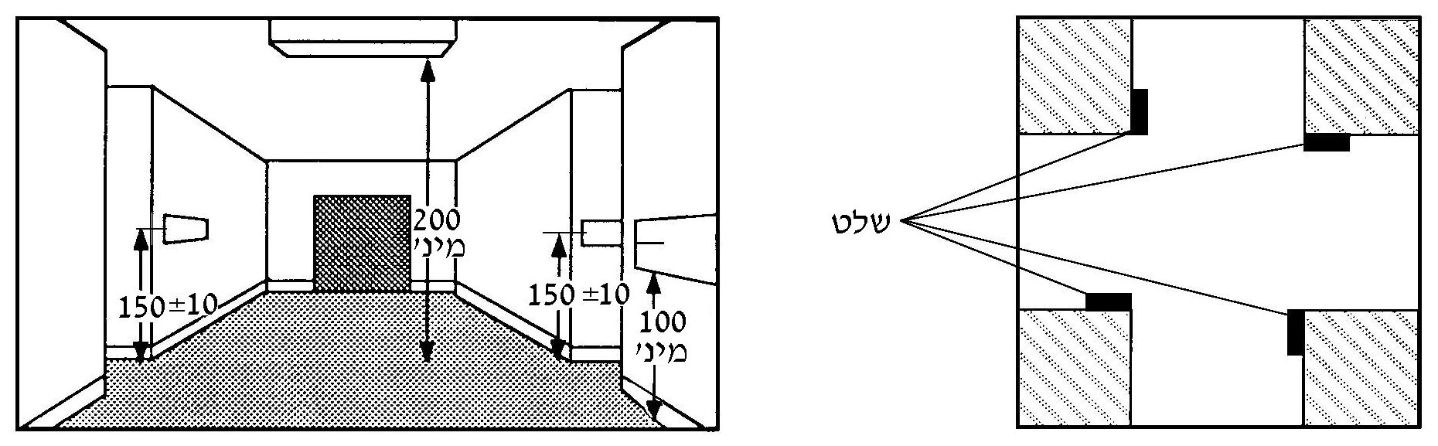
1א - מבט על 1ב

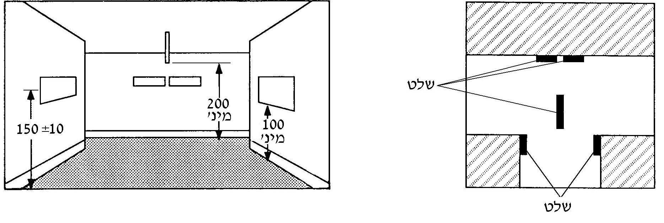
1ג - מבט על 1ד

ציור 1 – דוגמות למיקום שלטים בצומת מסדרונות (המידות בסנטימטרים)

2.1.3.8. כניסות לחדרים
כניסות לחדרים המיועדים לשירות הציבור ולשימושו יזוהו על ידי שלטים, שיכללו את אותם מונחים וסמלים המופיעים על גבי השלט המנחה הראשי, אם קיים (ראו הגדרה 1.3.16 וסעיף 2.1.11).
השלטים ימוקמו על הקיר לצד דלתות הכניסה, בצד של ידית הדלת, בהתאם לנדרש בסעיף 2.1.4.2 ה.

2.1.3.9. בתי שימוש(3)
אם הכניסה לאזור בתי השימוש נמצאת מחוץ למסדרון הראשי, יימצאו שלטי הכוונה לכניסה זו,
נוסף על שלטי זיהוי מתאימים, לפי העניין (ראו ציור 2).
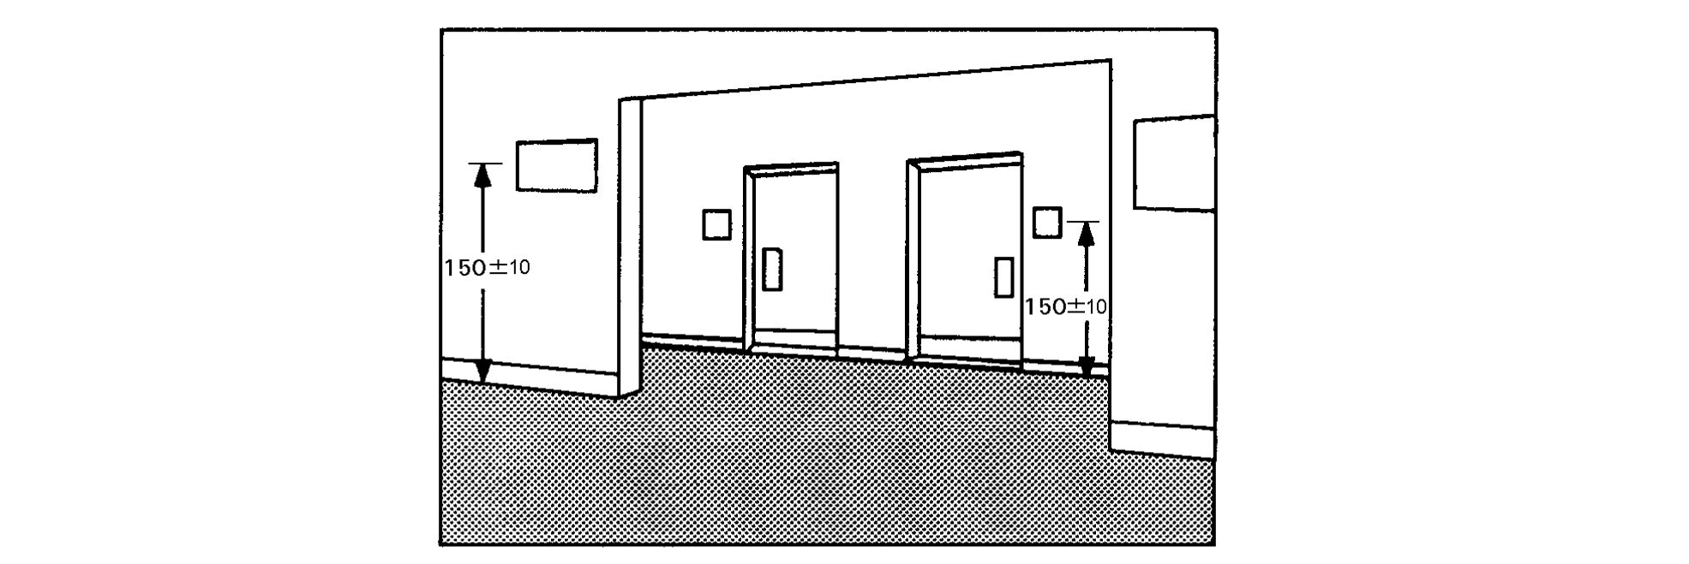
ציור 2 – מיקום שלטים לבתי שימוש (המידות בסנטימטרים)
שלטי הכוונה ושלטי זיהוי לבתי שימוש יתאימו לדרישות אלה:
א. שלטי הכוונה לבתי שימוש יכילו את הסמל המציין בית שימוש לנשים או לגברים או לשניהם,
לפי העניין. נוסף על כך, שלטי הכוונה לבית שימוש נגיש יכילו גם את סמל הנגישות הבין-לאומי (ראו סעיף 2.1.7.3).
ב. שלטי זיהוי לבתי שימוש יותקנו לצד הדלתות בהתאם לנדרש בסעיף 2.1.4.2 ה.
שלטי הזיהוי יכילו סמל וכיתוב(4) המציינים האם בית השימוש מיועד לנשים או לגברים,
או לשניהם. נוסף על כך, שלט לזיהוי בית שימוש נגיש יכיל את סמל הנגישות הבין-לאומי.
הערה:
לא נדרש שלט זיהוי לתאים בודדים של בתי שימוש שהכניסה אליהם היא דרך חלל כניסה⁽⁵⁾, אם הוא מזוהה על ידי שלט לזיהוי בית שימוש כנדרש לעיל. יחד עם זאת, תא בודד של בית שימוש נגיש יזוהה על ידי סמל הנגישות הבין-לאומי אשר יותקן על דלת התא.
נוסף על כך, שלטי הזיהוי לבתי השימוש יהיו כמתואר להלן:
1 . בית שימוש לנשים
השלט יורכב מבסיס שצורתו עיגול שקוטרו 16 ס"מ לפחות ועוביו 5 מ"מ לפחות.
גון העיגול יהיה בניגוד חזותי לרקע (כגון קיר או דלת) שעליו הוא מותקן.
במרכז העיגול יהיה סמל בדמות אישה שיהיה מובלט 1.0 מ"מ לפחות מפני הרקע (העיגול) וכיתוב המילה "נשים".
הסמל והכיתוב יהיו בניגוד חזותי לרקע (העיגול) (ראו ציור 3א).

2. בית שימוש לגברים
הסמל יורכב מבסיס שצורתו משולש שווה צלעות שאורך הצלע שלו 16 ס"מ לפחות ועוביו
5 מ"מ לפחות.
גון המשולש יהיה בניגוד חזותי לרקע (כגון קיר או דלת) שעליו הוא מותקן.
במרכז המשולש יהיה סמל בדמות גבר שיהיה מובלט 1.0 מ"מ לפחות מפני הרקע (המשולש) וכיתוב המילה "גברים".
הסמל והכיתוב יהיו בניגוד חזותי לרקע (המשולש) (ראו ציור 3ב).
3. בית שימוש משותף לנשים ולגברים
הסמל יורכב מבסיס שצורתו מרובע שאורך צלעו 16 ס"מ לפחות ועוביו 5 מ"מ לפחות.
גון המרובע יהיה בניגוד חזותי לרקע (כגון קיר או דלת) שעליו הוא מותקן.
במרכז המרובע יהיו סמלים בדמות אישה ובדמות גבר שיהיו מובלטים 1.0 מ"מ לפחות מפני הרקע (המרובע) וכיתוב המילים "נשים וגברים".
הסמלים והכיתוב יהיו בניגוד חזותי לרקע (המרובע) (ראו ציור 3ג).
4. בית שימוש נגיש
לזיהוי בית שימוש נגיש יוסף לשלטים הנזכרים לעיל סמל הנגישות הבין-לאומי
(ראו ציורים 3ד – 3ו). הסמל יוסף כחלק מהשלט המזהה את בתי השימוש הנגישים,
או בצמוד אליו.
הסמל יהיה בניגוד חזותי לרקע (כגון קיר או דלת) שעליו הוא מותקן.
גובהו של סמל הנגישות הבין-לאומי לא יהיה קטן מ-40 מ"מ אם הסמל משולב בתוך שלט הזיהוי, ולא יהיה קטן מ-100 מ"מ אם הסמל בשלט נפרד צמוד (ראו ציורים 3ד-3ו).

 | 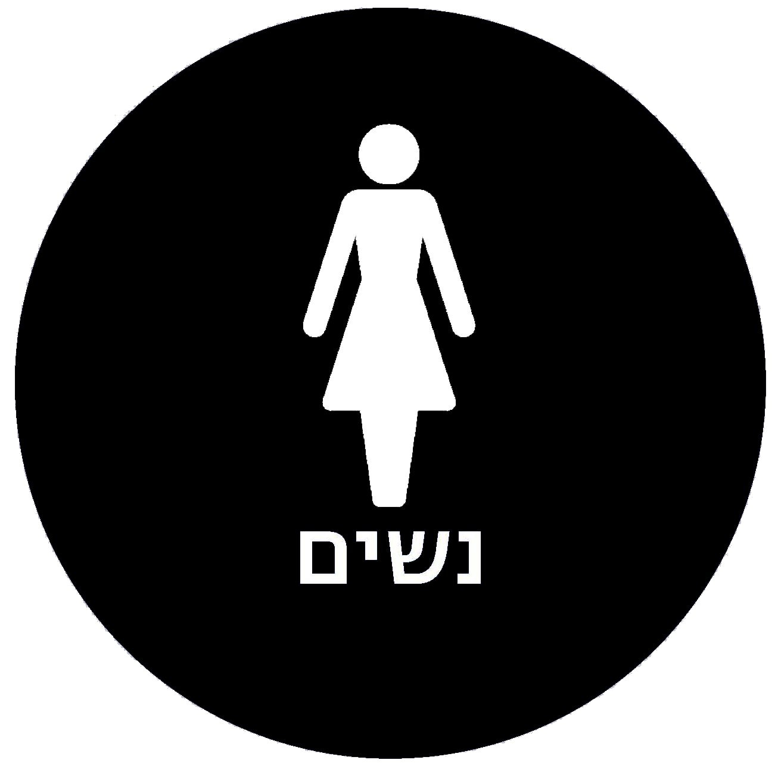 |  | 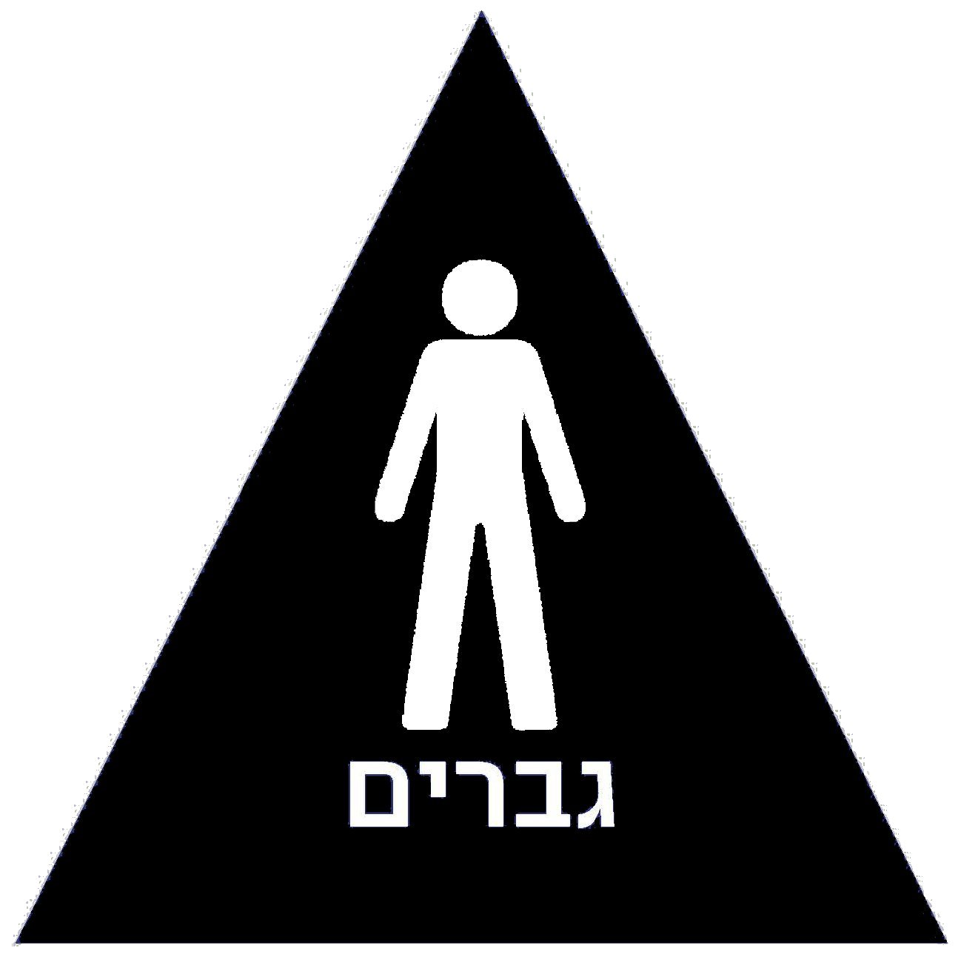 |  | 
 | 3א - הסמל המציין בית שימוש לנשים |  | 3ב - הסמל המציין בית שימוש לגברים |  | 3ג - הסמל המציין בית שימוש  משותף לנשים ולגברים
 | 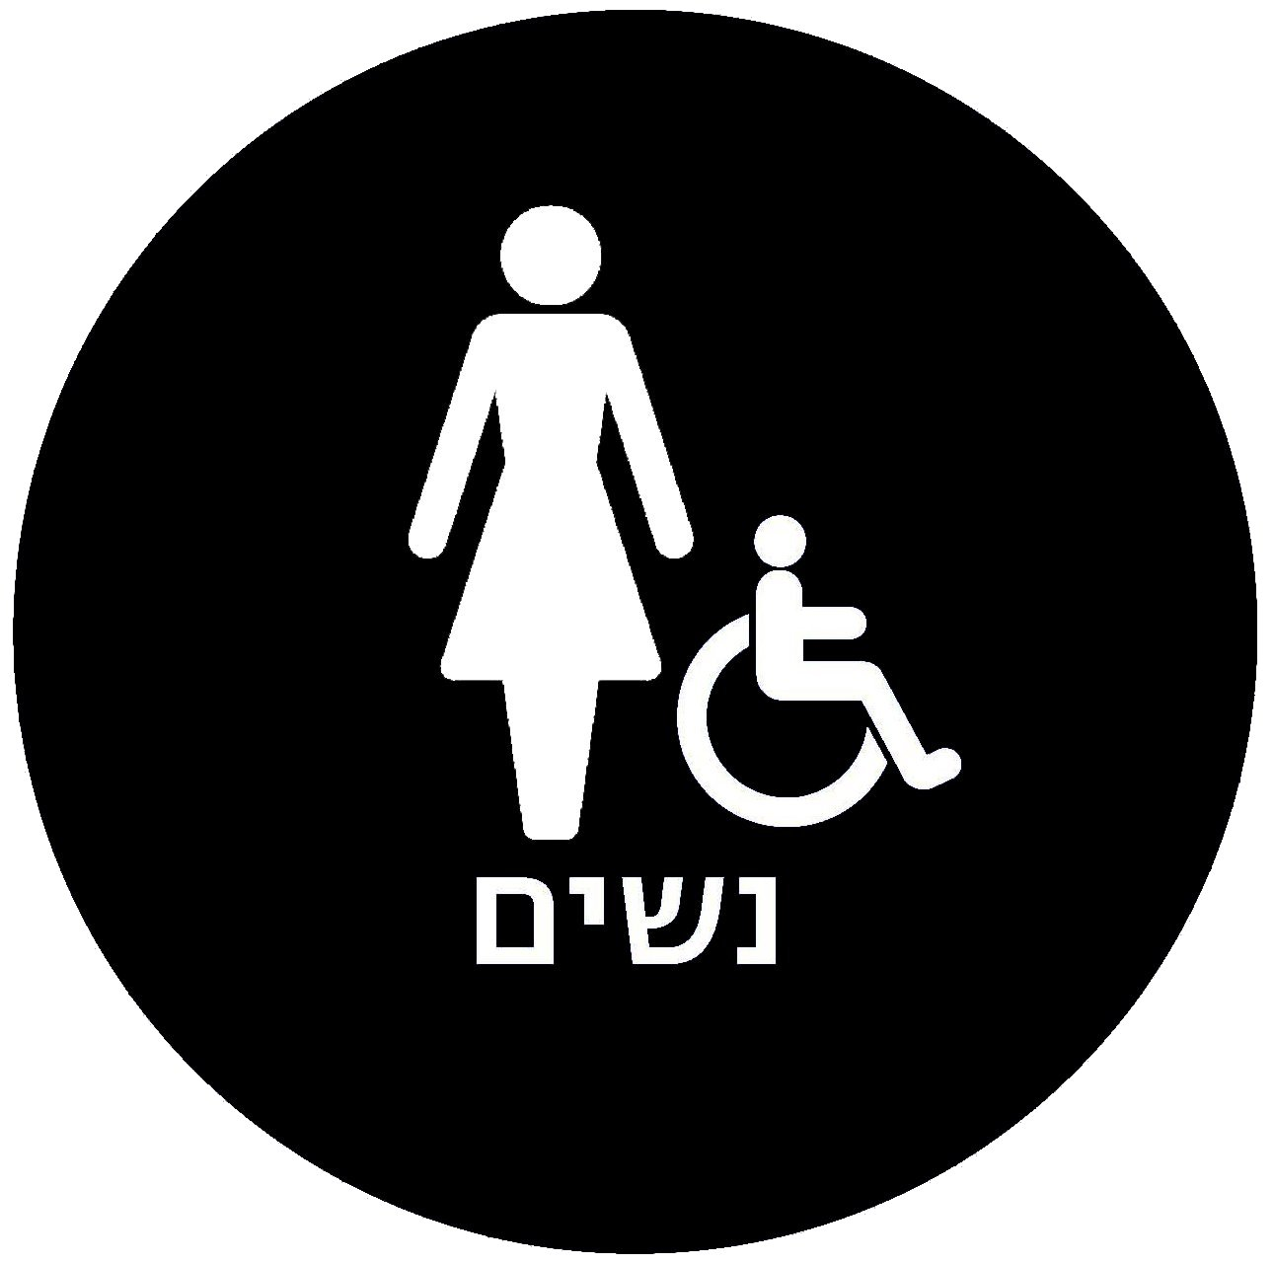 |  | 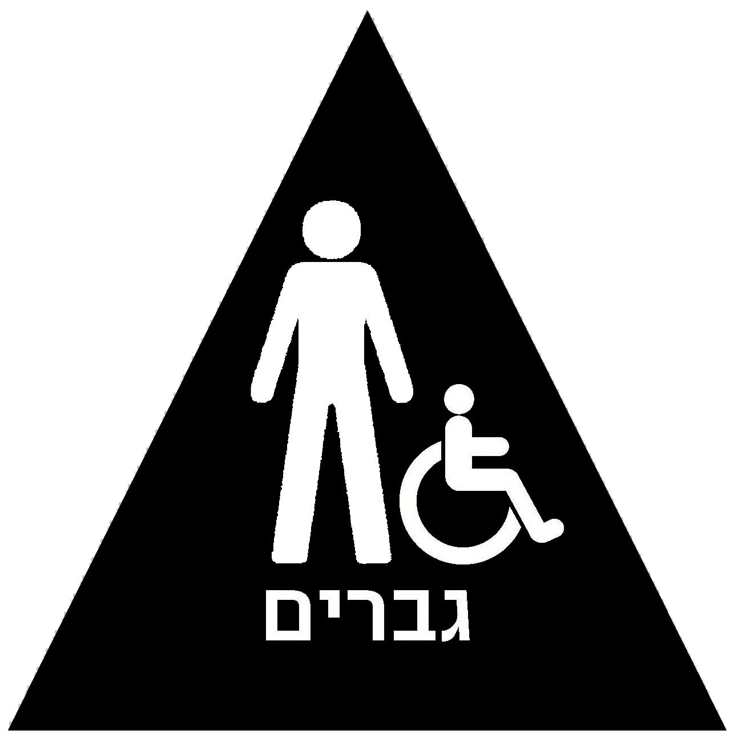 |  | 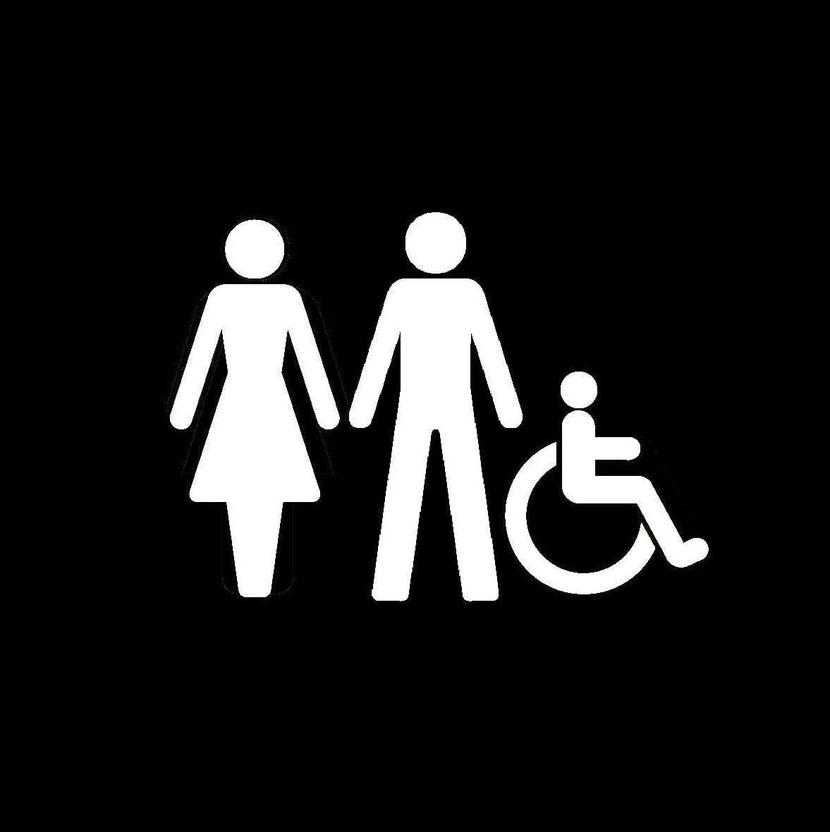
3ד - הסמל המציין בית שימוש נגיש לנשים |  | 3ה - הסמל המציין בית שימוש נגיש לגברים |  | 3ו - הסמל המציין בית שימוש  נגיש משותף לנשים ולגברים

ציור 3 – סמלים לבית שימוש

2.1.3.10. אזורי התקהלות
אזורי התקהלות, כגון אולמות שמותקנות בהם מערכות עזר לשמיעה לאנשים עם מוגבלות שמיעה, יסומנו, במקום בולט לעין בכניסות לאולם ובעמדת חלוקת מַקלטים אישיים, אם יש, בסמל
הבין-לאומי לשירות נגיש לאנשים עם מוגבלות שמיעה (ראו סעיף 2.1.7.4 וציור 7ב).

2.1.3.11. אזורים מסוכנים
בפתח כניסה אל חלל בתוך בניין שמתבצעת בו פעילות שעלולה להיות מסוכנת, ושמוצב בו שלט אזהרה או אמצעי אזהרה אחר לציבור, יהיה נוסף עליהם אחד מאמצעים אלה:
א. סימן אזהרה לפני הדלת או לפני הכניסה לאזור המסוכן. סימן האזהרה יתאים לנדרש בעניין זה בתקן הישראלי ת"י 1918 חלק 6. רוחב סימן האזהרה יהיה 30 ס"מ לפחות, אורכו יהיה כרוחב פתח הכניסה, והוא ימוקם כ-10 ס"מ לפני הכניסה לאזור המסוכן, הנמדדים מפני אגף הדלת כשהיא סגורה.
ב. שלט קולי להפעלה לא מכוונת (ראו סעיף 2.1.9).

2.1.3.12. אזורי מחסה ומרחבים מוגנים נגישים
א. אזורי מחסה
שלטי הכוונה וזיהוי של אזורי מחסה (ראו הגדרה 1.3.1) יתאימו לדרישות אלה:
- השלטים יכילו את הכיתוב "אזור מחסה" ואת סמל הנגישות הבין-לאומי (ראו נספח ג,
סמל ג 1.6).
- אם נוסף על השלט החזותי יותקנו גם שלט מישושי או/וגם שלט קולי, הם יתאימו לדרישות סעיפים 2.1.8 ו-2.1.9, בהתאמה.
- מרחבים מוגנים נגישים
שלטי הכוונה ושלטי זיהוי של מרחבים מוגנים נגישים יכילו את סמל הנגישות הבין-לאומי.
2.1.3.13. תחנות תחבורה ציבורית
שילוט קווי השירות בתחנות תחבורה ציבורית יהיה כמפורט להלן:
- לכל קו שירות יהיה שלט נפרד שגובהו 100 מ"מ לפחות, שיכיל את מספר קו השירות.
הכיתוב יהיה שחור על רקע צהוב. גובה הספרות יהיה 75 מ"מ לפחות.
- הכיתוב וגימורו יעמדו בדרישות סעיף 2.1.6.1 ובסעיף 2.1.6.3 בסעיפי משנה א עד ז.
מספר קו השירות יהיה גם מישושי לפי הוראות סעיף 2.1.8.1, בסעיפי משנה א, ד, ה ו-ז.
בתחתית השלט בצדו השמאלי יופיע מספר קו השירות גם בכתב ברייל לפי הוראות סעיף 2.1.8.2.
ג. אם מצוין יעד קו השירות, הוא יצוין בחלקו התחתון של השלט באותיות שגובהן 40 מ"מ לפחות,
ללא שימוש בקיצורים או בראשי תיבות.
ד. השלטים יהיו עמידים בתנאי חוץ.
ה. הצבת השלטים:
1) בסככה עם דופנות צד:
1א) השלטים יוצבו על הצד החיצוני של הדופן הצדדית של הסככה, זו הפונה לכיוון שממנו מגיעים כלי הרכב, כשפני השלטים גם הם לכיוון זה.
הערה:
אפשר שהשלטים לא יוצבו ישירות על גבי הדופן, אלא על משטח אחר שיוצב בסמיכות מרבית לדופן, ובלבד שיתקיימו הדרישות שלעיל.
1ב) השלטים יוצבו זה מעל זה, בצד המרוחק מאבן השפה (כעמודה/כטור), בגובה שבין
110 ס"מ ל-170 ס"מ מפני הרצפה (ראו ציור 4א).
1ג) בתחנות רב-קוויות שבהן נדרשת יותר מעמודת שלטים אחת המתאימה לדרישות סעיף 1ב לעיל, תוצב עמודת שלטים נוספת משמאל לעמודה הראשונה ובמרחק של 1 ס"מ ממנה, ובהתאם לכך עמודות נוספות כנדרש (ראו ציור 4א).
2) בסככה ללא דופנות צד:
2א) השלטים יוצבו בסמוך לסככה, בצִדה הפונה לכיוון שממנו מגיעים כלי הרכב, כשפני השלטים גם הם לכיוון זה.
2ב) השלטים יוצבו זה מעל זה (כעמודה/כטור), בצד המרוחק מאבן השפה, בגובה שבין
110 ס"מ ל-170 ס"מ מפני הרצפה (ראו ציור 4ב).
2ג) בתחנות רב-קוויות שבהן נדרשת יותר מעמודת שלטים אחת המתאימה לדרישות שלעיל, תוצב עמודת שלטים נוספת משמאל לעמודה הראשונה ובמרחק של 1 ס"מ לפחות ממנה, ובהתאם לכך עמודות נוספות כנדרש (ראו ציור 4ב).
3) בתחנת עמוד (ללא סככה):
3א) השלטים יותקנו על גבי העמוד כשפניהם לכיוון שממנו מגיעים כלי הרכב. השלטים יוצבו זה מעל זה (כעמודה/כטור), בגובה שבין 110 ס"מ ל-170 ס"מ מפני הרצפה (ראו ציור 4ג).
3ב) בתחנות רב-קוויות שבהן נדרשת יותר מעמודת שלטים אחת המתאימה לדרישות שלעיל, תוצב עמודת שלטים נוספת שפניה לכיוון המדרכה. אם נדרשת עמודה שלישית, יהיו פני השלטים בה מופנים לכיוון המנוגד לזה שממנו מגיעים כלי הרכב, ובשום מקרה – לא יפנו השלטים לכיוון הכביש (ראו ציור 4ג).
שלט קולי להפעלה מכוונת המתאים לדרישות הרלוונטיות בסעיף 2.1.9 יכול להוות חלופה לשלטים המישושיים.

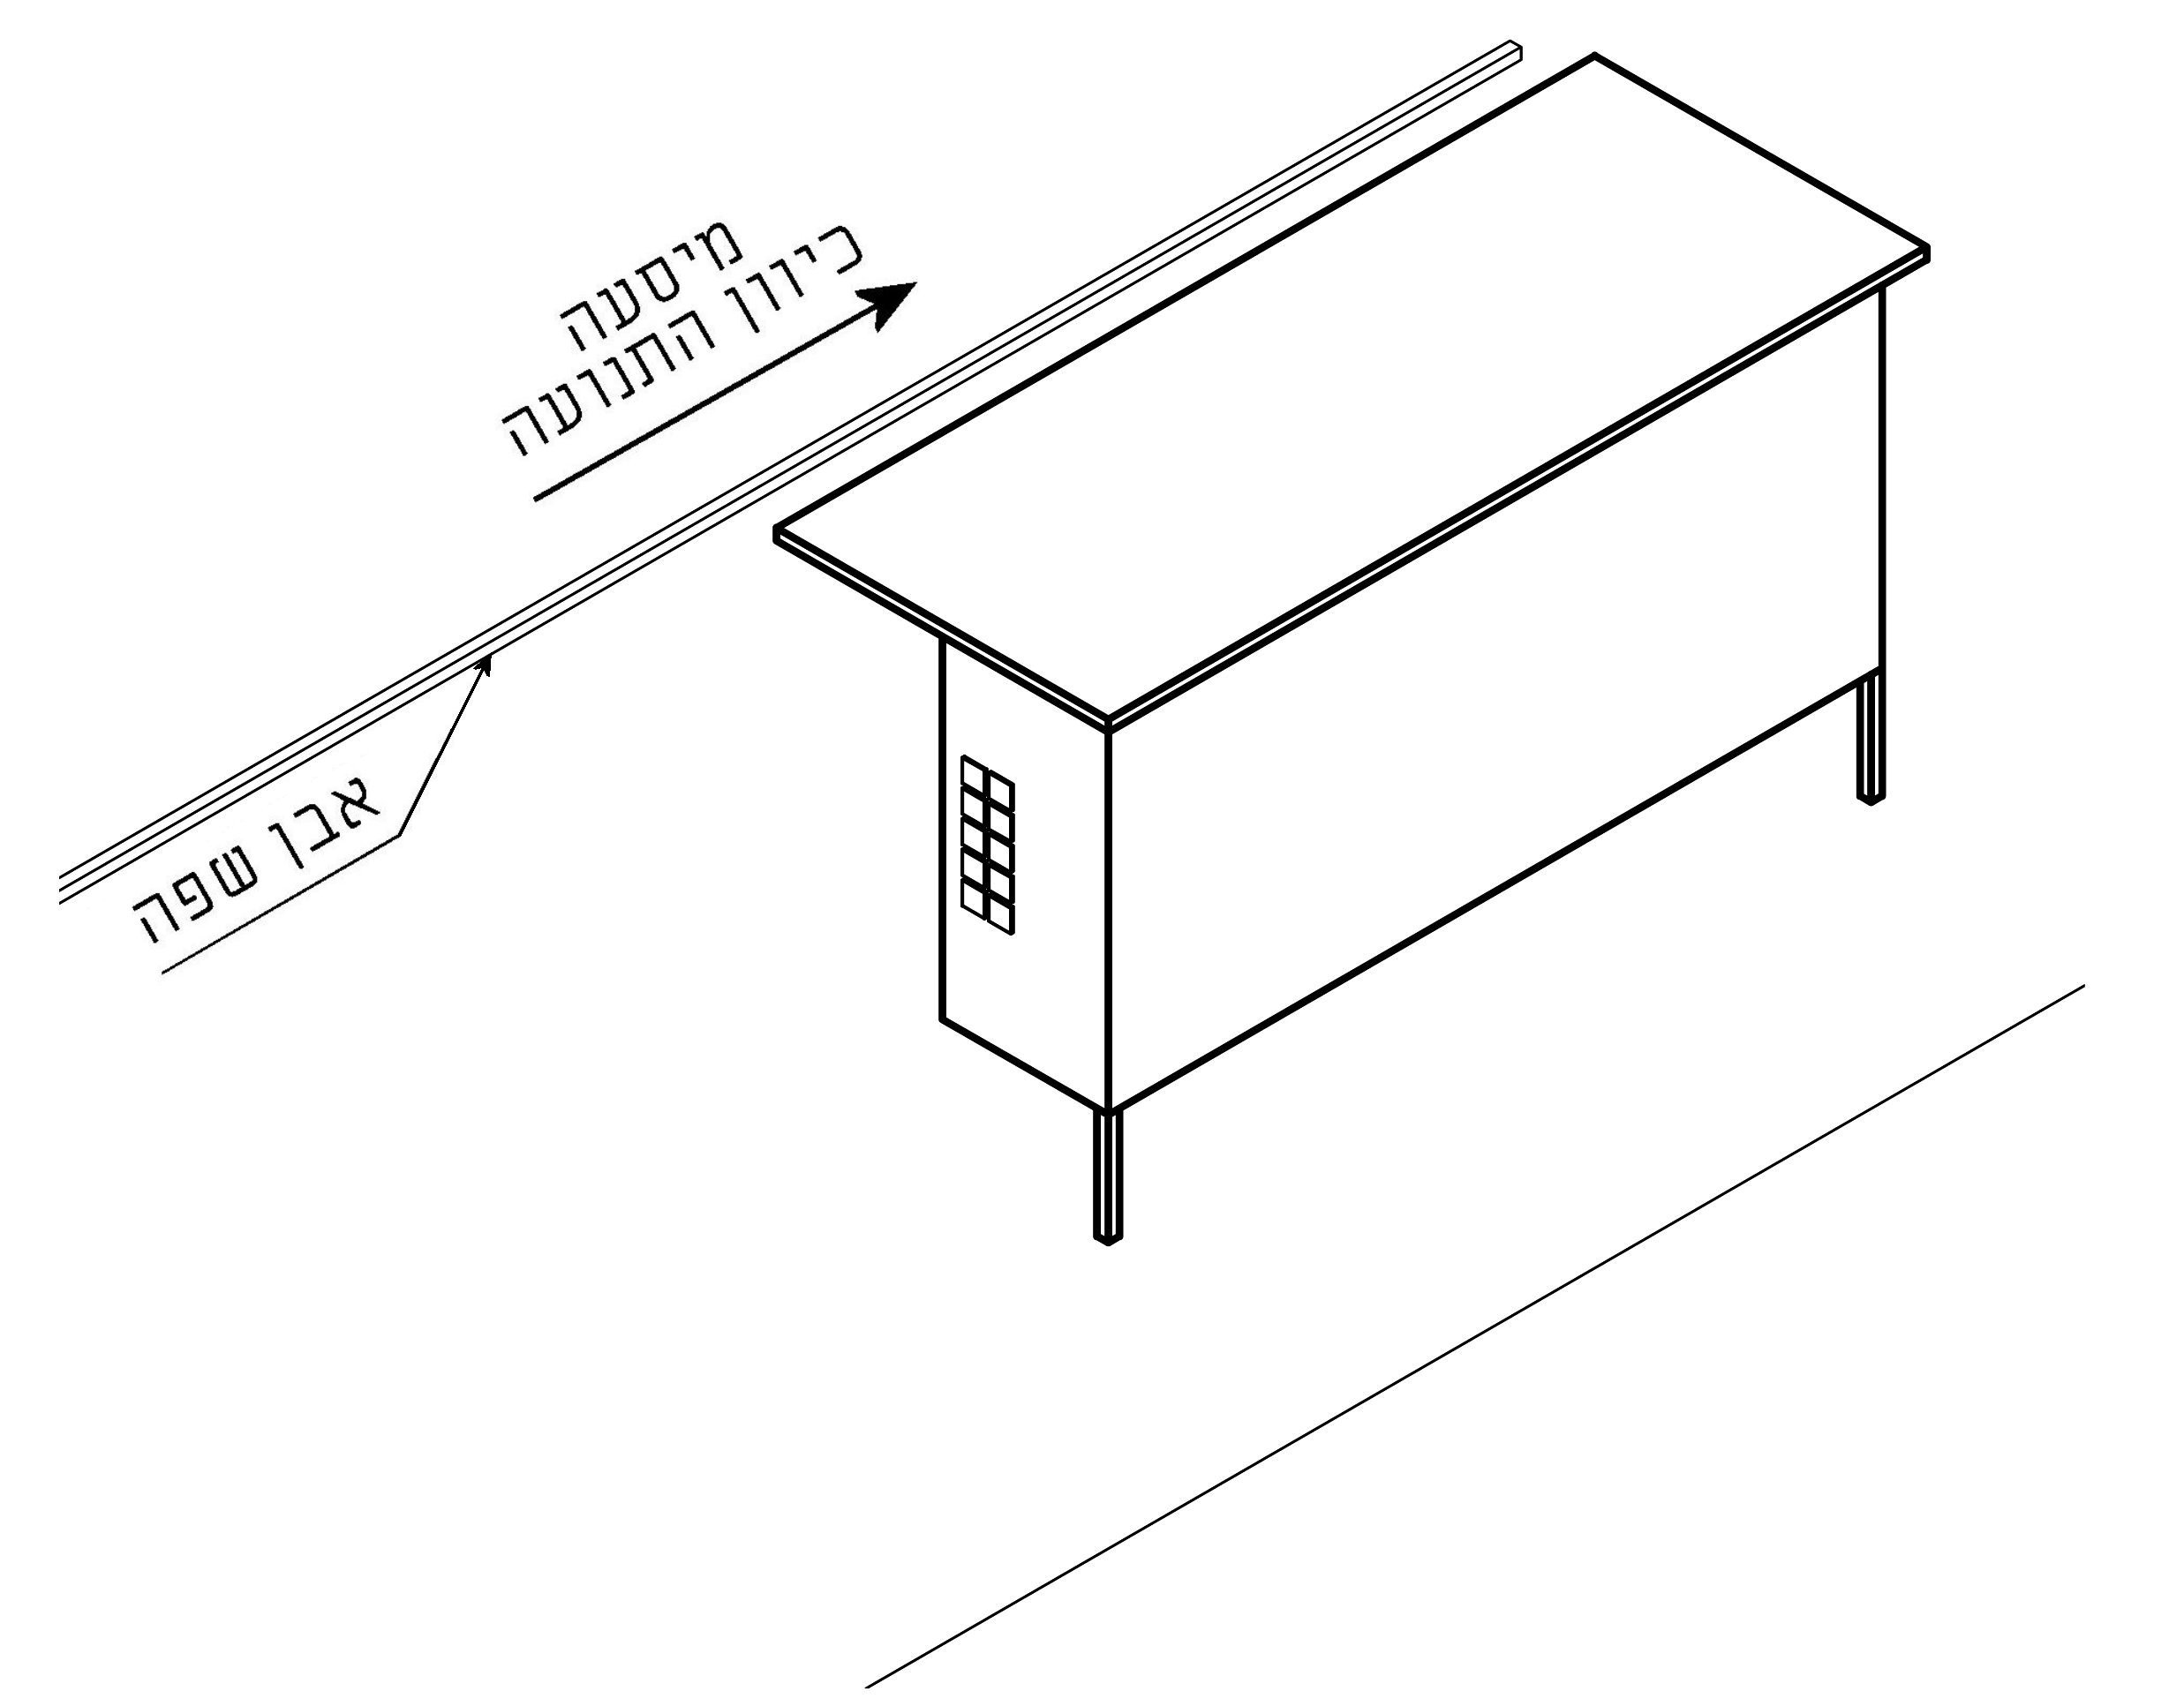
4א - שלטים בסככה עם דופנות צד

ציור 4 - שלטים בתחנות תחבורה ציבורית (המידות בסנטימטרים) (המשך הציור בעמוד הבא)

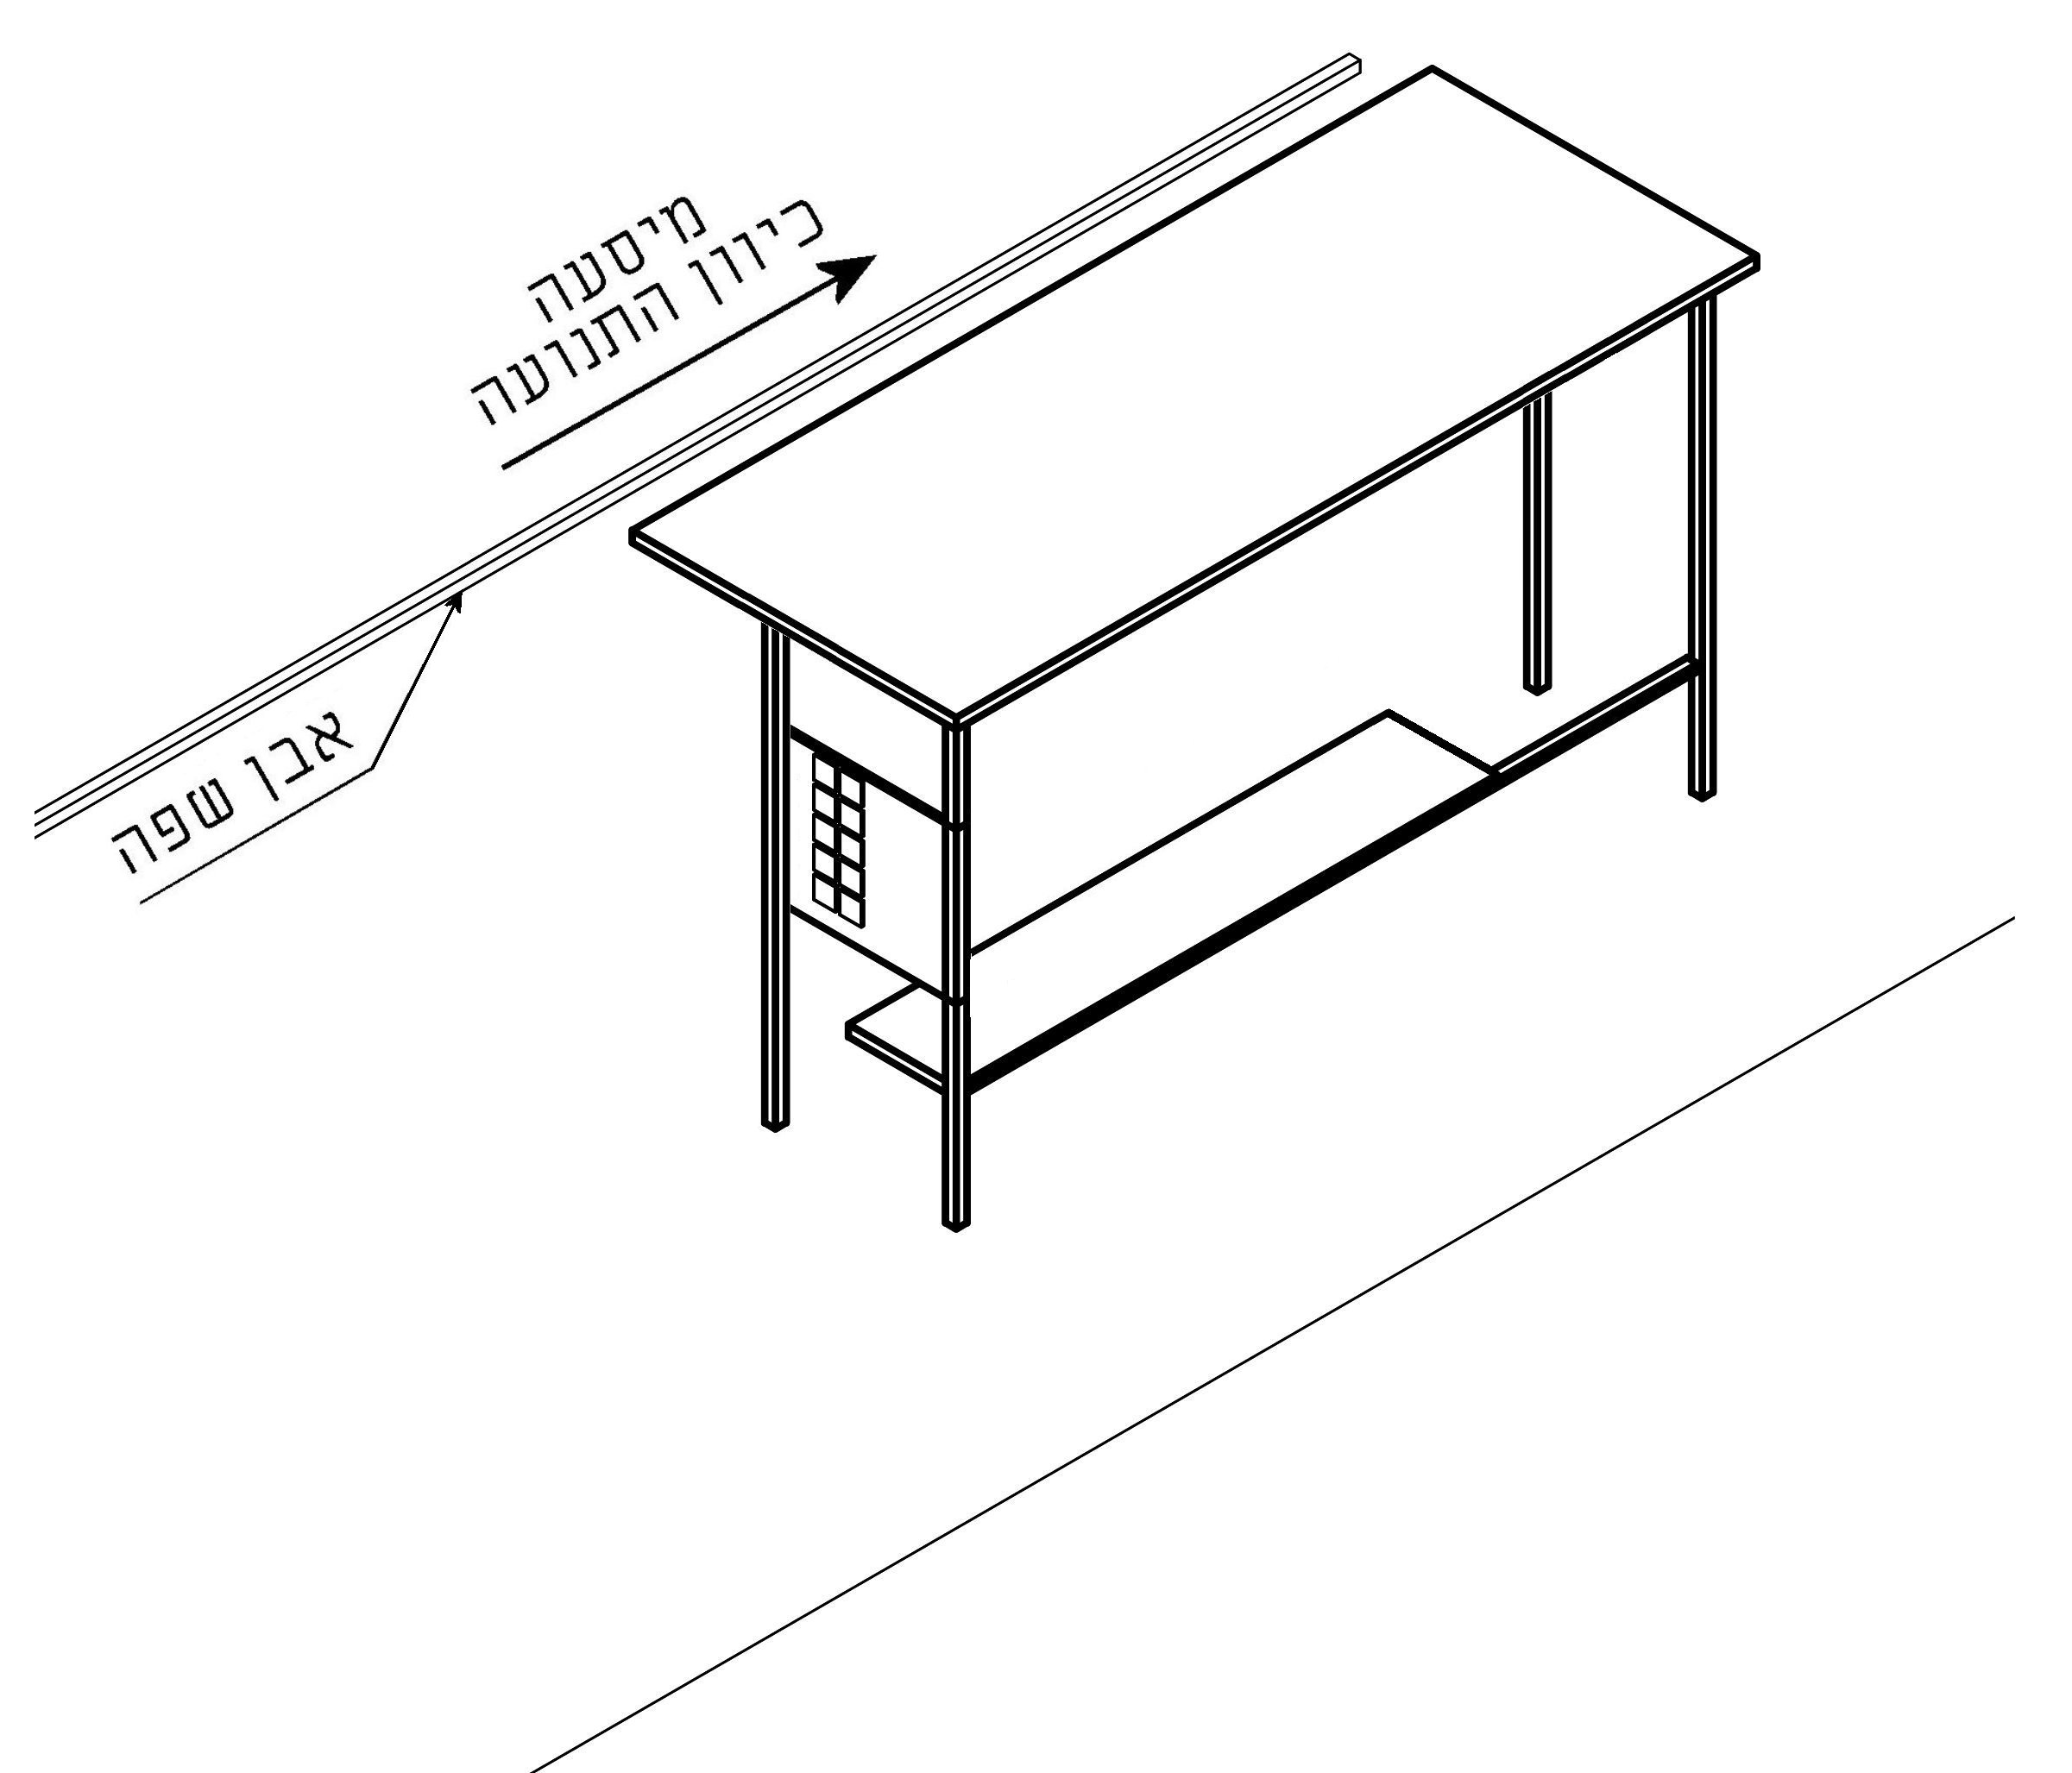
4ב - שלטים בסככה ללא דופנות צד

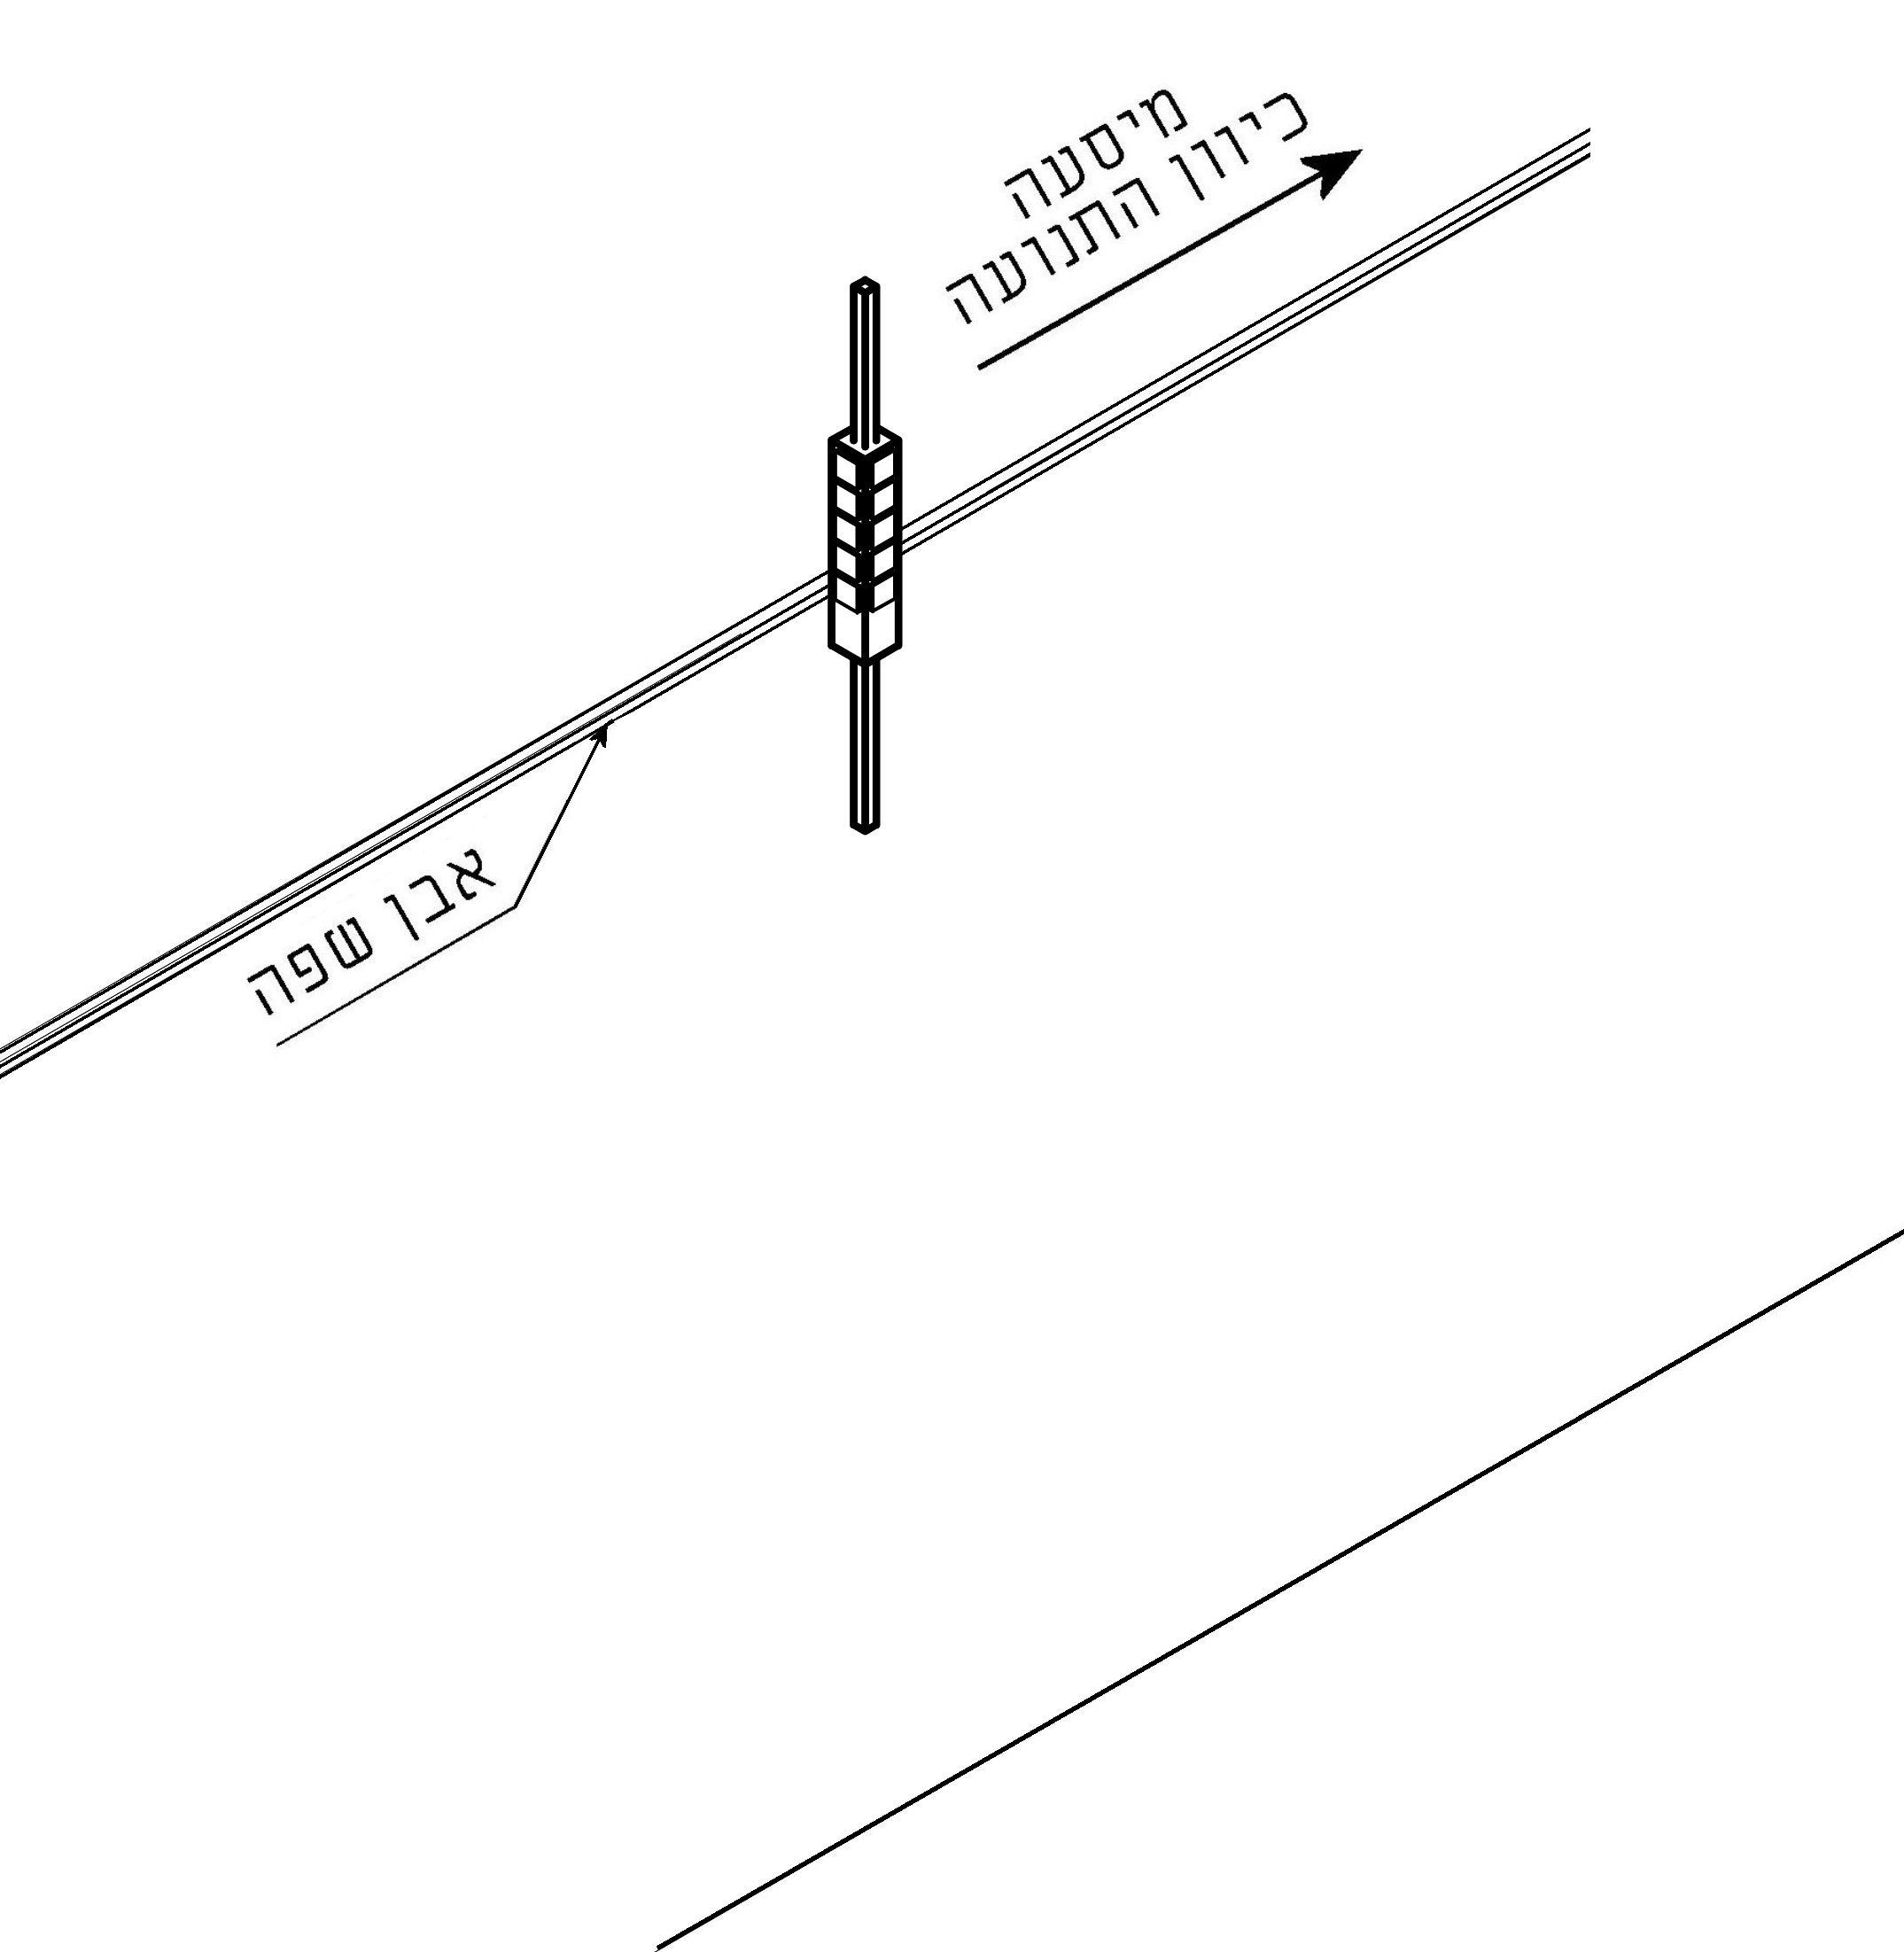
4ג - שלטים בתחנת עמוד

ציור 4 (המשך) – שלטים בתחנות תחבורה ציבורית (המידות בסנטימטרים)

2.1.4. אופן הצבת השלטים

2.1.4.1. כללי
חשוב מאוד עבור הציבור בכלל, ועבור אנשים עם מוגבלות בפרט, שמיקום המידע החזותי יהיה עקבי. את עקרון העקביות במיקום שלטים המותקנים לצדי הדרך (לדוגמה: על קירות, על דלתות,
על עמודים) אפשר ליישם על ידי הקצאת תחום אופקי מסוים לצורך התקנתם (ראו ציור 5) או הקצאת גובה מסוים עבור שלטים.
אין מיקום מושלם עבור המידע החזותי. מה שעשוי להתאים עבור אנשים המתניידים בכיסאות גלגלים עשוי שלא להתאים לאנשים הולכים, ולהפך. לכן, מיקומו של המידע החזותי יהיה בסופו של דבר תוצר של פשרה.
מכיוון שיש אנשים עם תנועת ראש מוגבלת או עם שדה-ראייה היקפי מצומצם וחדות ראייה מוגבלת, יש להביא בחשבון את העובדה שאנשים יכולים להבחין בקלות בשלטים בתחום °30 מכל צד של קו האמצע של פניהם בלי להזיז את ראשם.
עבור אנשים עם מוגבלות ראייה, יש להביא בחשבון שככל שיהיה אפשר להתקרב לשלט וככל שהוא יהיה מותקן בגובה העיניים, כך תגדל במידה ניכרת יכולתם להבחין בו ולעיין בתוכנו.
בחללים גדולים בתוך בניינים שצפויה בהם התקהלות, יש לשקול התקנת שלטים מעל הדרך, נוסף על שלטים לצדי הדרך, בהתאם לנדרש בסעיף 2.1.4.3, כדי למנוע את הסתרתם.
שלטים בתחנות תחבורה ציבורית יוצבו כנדרש בסעיף 2.1.3.13.

2.1.4.2. שלטים לצדי הדרך
שלטים לצדי הדרך יותקנו בגבהים המתאימים לדרישות המפורטות להלן (ראו ציור 5):
א. מרכזו של המידע המוצג על גבי השלט יהיה בגובה (160-140) ס"מ מפני הדרך.
ב. תחתיתו של המידע המוצג על גבי השלט לא תהיה נמוכה מ-100 ס"מ מפני הדרך.
ג. קצהו העליון של המידע על גבי השלט לא יהיה גבוה מ-200 ס"מ מפני הדרך.
ד. בשלטים מישושיים, כל המידע המישושי יהיה בטווח גובה שבין 140 ס"מ ל-160 ס"מ מפני הדרך.
ה. שלט זיהוי לצד דלת יותקן בצד של ידית הדלת;
אם לא ניתן לעמוד בדרישה זו, השלט יותקן על גבי הדלת.
ו. אם שלט מוצב באלכסון (כגון בתצוגות, בתערוכות, באתרי טבע), זווית הצבתו לא תהיה גדולה
מ-°45 מהאנך, וגובה מרכז המידע לא יהיה גדול מ-120 ס"מ מפני הדרך.
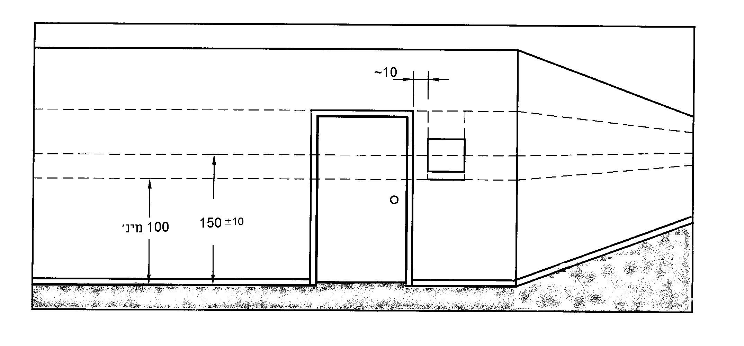
ציור 5 - מיקום שלטים על קירות (המידות בסנטימטרים)

2.1.4.3. שלטים מעל הדרך
שלטים מעל הדרך ימוקמו כך שהקצה התחתון שלהם לא יהיה נמוך מ-200 ס"מ מפני הדרך.
2.1.5. מוּבנוּת שלטים חזותיים
כדי ששלט חזותי ימלא את מטרתו (הכוונה, זיהוי, אזהרה העברת מידע וכדומה), עליו להיות מובן לכלל המשתמשים בו. כלומר, האדם המשתמש בשלט יוכל לפרש את תוכנו באופן שאליו התכוון נותן השירות. כדי להבטיח מובנות למגוון המשתמשים הרחב ביותר, יהיה השלט פשוט וברור, וישלב במידת האפשר מידע מילולי וגרפי כאחד.
2.1.5.1. תוכן מילולי בשלטים חזותיים
התוכן המילולי בשלטים חזותיים יהיה בשפה פשוטה, ויתקיימו בו עקרונות של פישוט לשוני,
כמפורט להלן:
- המידע המופיע בשלט יכיל את עיקרי הדברים הנחוצים להעברת המידע בלבד;
- המידע יוצג לפי סדר הגיוני (לדוגמה רצף כרונולוגי של פעולות);
- המשפטים יהיו קצרים ופשוטים מבחינה תחבירית;
- מילה בסוף שורה תופיע בשלמותה;
- אוצר המילים יהיה יום-יומי ושכיח;
- ייעשה שימוש מועט ככל האפשר בעגה מקצועית (ז'רגון), במילים בשפות זרות שאינן בשימוש
יום-יומי ובניבים;
- ייעשה שימוש במילים שלמות ולא בקיצורים, לדוגמה, לא ייעשה שימוש בקיצורי פנייה בלשון זכר ונקבה כגון: יועצ/ת או פנה/י;
- ייעשה שימוש בפעלים בצורת הפעיל ולא בצורת הסביל, לדוגמה: "העבר את הכרטיס בחריץ"
(ולא: הכרטיס יועבר בחריץ);
- השימוש במילים ובמונחים יהיה אחיד ועקבי;
- מילים המאויתות באופן זהה אך נהגות באופן שונה או בעלות משמעות שונה (מילים הומוגרפיות, לדוגמה: חוּמה וחוֹמה) ינוקדו.
הערה:
מידע נוסף בנושא תוכן מילולי ברור נמצא בחוברת הנחיות הנגשה לשונית לאנשים עם מוגבלות שכלית(6)
מובא בקישור לכתובת שלהלן:
חוברת הנחיות להנגשה לשונית(6)(7)
2.1.5.2. תוכן גרפי בשלטים חזותיים

תוכן גרפי בשלטים חזותיים יהיה באמצעות סמלים שיתקיימו בהם העקרונות האלה:
- המידע הגרפי יוצג באופן פשוט וברור;
- ייעשה שימוש בסמלים מוכרים ומוסכמים כגון הסמלים המתוארים בציור 7 ובנספח ג;
- ייעשה שימוש בסמלים, בתמונות, באיורים או בציורים בייצוג גרפי פשוט ומוחשי, הדומים ביותר למונח שאותו הם מייצגים, ושאפשר להבינם באופן אינטואיטיבי;
- ייעשה שימוש בסמלים, בתמונות, באיורים או בציורים ברורים התואמים את הטקסט הכתוב, ממחישים אותו ותומכים בתוכנו;
- יש להימנע משימוש באיורים מורכבים הכוללים ריבוי פרטים;
- יש להימנע מעומס יתר של סמלים, של תמונות, של איורים או של ציורים;
- המידע הגרפי ימוקם בסמוך לתוכן המילולי שאותו הוא מייצג;
- השימוש בסמלים, בתמונות, בציורים או באיורים יהיה אחיד ועקבי.
2.1.6. עיצוב השלטים החזותיים

2.1.6.1. גימור וניגודים
הגימור והניגוד החזותי בשלטים, למעט בשלטים בעלי תאורה פנימית, יתאימו לדרישות אלה:
- פני השלט יהיו בגימור קהוי (matt), או בגימור לא-מבריק אחר.
גון הרקע יהיה אחיד (כלומר לא יכלול תמונות, צורות או שינויי גוון).
הערה:
צבע הוא שפה, והכרת שפת הצבעים המשמשת בשלטים מאותו מין ובאותו מקום מקלה את ההתמצאות בו.
ב. הכיתוב והסמלים יהיו בניגוד חזותי שלא יהיה קטן מ-70% לרקע, לפחות בזמן התכנון והייצור של השלט.
ג. הניגוד החזותי יחושב לפי הנוסחה שלהלן:
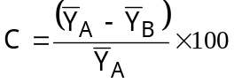
שבה:
- C - הניגוד החזותי (באחוזים)
- 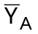- הֶחזרוּת של המשטח הבהיר יותרA) בנוסחה), והוא מחושב כמפורט להלן:
לחלופין הוא נמדד כמפורט בתקן הישראלי ת"י 1918 חלק 6.
- 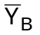- החזרוּת של המשטח הכהה יותר (B בנוסחה), והוא מחושב כמפורט להלן:
לחלופין הוא נמדד כמפורט בתקן הישראלי ת"י 1918 חלק 6.
- R,G, B - הם מערכת קואורדינאטות ספקטריות ראשיות עבור משטחA ומשטח B.

אפשר לחשב את הניגוד החזותי באמצעות מחשבון בקישור לכתובת שלהלן:

מחשבון לניגוד חזותי(7)
הערות:
א. RGB (שם חלופי - CIE spectral primary system) היא מערכת קואורדינטות לייצוג צבעים
(color coordinate system) המבוססת על שלושה מקורות אור מונוכרומטיים בתחום הנראה לעין:
אדום (אורך גל 700 ננומטר), ירוק (אורך גל 546 ננומטר) וכחול (אורך גל 436 ננומטר). בעזרת שילובים שונים של מקורות אור אלה אפשר לייצג את מרבית הגוונים. לבן לייחוס (reference white) מיוצג
על-ידי השילוב R=G=B=1.
נתוניR,G,B נמצאים בתוכנות גרפיות המשמשות לתכנון ולעיצוב שלטים, ומאפשרים את חישוב הניגוד החזותי כחלק מובנה ופשוט מתהליך התכנון והעיצוב של השלטים.
ב. ערכי החזרות האור של גוני הצבעים יכולים להילקח מקטלוג יצרן הצבעים, או לפי ערכי R,G,B שבתוכנות עיצוב השלטים. אם ערכי ה-R,G,B של הגון שנבחר אינם זמינים, יש לעשות שימוש בערכי R,G,B של הגון הקרוב ביותר לזה שנבחר.

2.1.6.2. גובה אותיות וספרות
הגובה המינימלי של אותיות ושל ספרות יהיה כמפורט בטבלה 1, בהתאם למטרת השלט, למיקומו ולגובה מרכז המידע המוצג על גבי השלט, כמפורט בסעיפים 2.1.4.2 ו-2.1.4.3, לפי העניין.
הגובה המינימלי של אותיות ושל ספרות יימדד ביחס לאות "ו".
הדרישות המפורטות בטבלה 1 נוגעות לשלטים המיועדים לקריאה ממרחק שאינו גדול מ-10 מ'.

טבלה 1 - גובה אותיות וספרות
מטרת השלט | מיקום השלט | גובה מינימלי של אותיות ושל ספרות (מ"מ)(א)
שלט הכוונה | לצד הדרך | 50(ב)
שלט הכוונה | מעל הדרך | 60(ב)
שלט לזיהוי מרחב כללי | לצד הדרך | 40
שלט לזיהוי מרחב כללי | מעל הדרך | 60
שלט זיהוי לצד דלת |  | מספר החדר – 40^{(ג)}
 | לצד הדרך | מידע עיקרי – 15
 |  | מידע משני – 10
שלט לזיהוי מספר הקומה מול פתחי יציאה ממעליות |  | 200
שלט מנחה ראשי | - | 30(ד)
שלט מידע | - | מידע עיקרי – 15
שלט מידע |  | מידע משני – 10
הערות לטבלה:
- קביעת הגובה המינימלי של אותיות ושל ספרות (מ"מ) בטבלה זו נעשתה בהתאם למרחק הצפייה האופקי המקסימלי (ס"מ) המשוער, כמפורט להלן: שלט הכוונה – 300 ס"מ, שלט לזיהוי מרחב כללי – 200 ס"מ, שלט זיהוי לצד דלת – 100 ס"מ, שלט מנחה ראשי – 200 ס"מ, שלט מידע – 100 ס"מ.
- בשלט הכוונה, אם מרחק הצפייה האופקי בפועל גדול מהנקוב בהערה א, לכל 1 מטר נוסף למרחק הצפייה האופקי יש להוסיף 20 מ"מ לגובה האות או הספרה.
- בשלט זיהוי לצד הדלת, מספר החדר יכול להיות על שלט נפרד מזה שבו מופיע יתר המידע.
- בשלט מנחה ראשי, אם בעקבות ריבוי המידע, לא ניתן לעמוד בדרישה זו, אפשר שגובה האותיות והספרות יהיה קטן מהנדרש, אך לא פחות מ-10 מ"מ, או שייעשה שימוש בחלופה, כגון שלט אלקטרוני מתחלף.

2.1.6.3. עיצוב האותיות והספרות
הגופן (font) של האותיות והספרות והיחס בין רוחב האותיות לגובהן יהיו אחידים בכל השלטים המוצבים בשטחים הציבוריים בבניין מסוים, בשטח חוץ ובשטח פתוח.
האותיות יהיו אותיות דפוס, והגופן יהיה פשוט (ראו דוגמות לגופנים בציור 5).

נוסף על כך, יתאים עיצוב האותיות והספרות לדרישות אלה:
- הגופן לא יהיה נטוי (italic) או אלכסוני (oblique), ולא יהיה מעוטר או בעיצוב לא שגרתי אחר.
בספרות תהיה מובחנות ברורה בין הספרות 6 ו-9 (בחלקן הפתוח) כמתואר בציור 6.
ב. באותיות וספרות "מרובעות כגון: א, ח, כ, מ, ש: היחס בין עובי הקו (D בציור 5) של האותיות ושל הספרות לבין גובהן (B בציור 5) יהיה בתחום שבין 6:1 ל-3:1, בהתאמה (עובי הקו יהיה
17% עד 33% מגובה האות);
אם היחס שנבחר הוא 3:1 בקירוב (33%), יש לשקול את הגדלת המרווח בין האותיות והספרות
לצורך הגדלת הנראוּת.
ג. היחס בין רוחב אות או ספרה (C בציור 5) לבין גובהה (B בציור 5) באותיות וספרות "מרובעות" לא יהיה קטן מ-5:3, בהתאמה (רוחב אות או ספרה יהיה 60% לפחות מגובהה);
ד. המרווח האופקי בין האותיות שבאותה מילה או הספרות שבאותו מספר (E בציור 5) יהיה
20% עד 40% מגובה האותיות או הספרות ה"מרובעות" (B בציור 5);
הערה:
הדרישה לעיל לגבי מרווח בין אותיות שבאותה מילה לא תחול בכיתוב בשפה הערבית.
ה. המרווח האופקי בין המילים או בין המספרים יהיה פי 2 לפחות מהמרווח האופקי שבין אותיות באותה מילה או ספרות באותו מספר.
הערה:
המרווח יימדד בחלק הרחב ביותר של האות או הספרה; המדידה לא תיערך על אותיות או ספרות בעלות קו אחד כגון: י, ו, ן 1.
ו. המרווח האנכי בין שורות יהיה 80% לפחות מגובה האותיות או הספרות, לפי העניין.
אם גובה האותיות או הספרות אינו אחיד בכל השורות, יהיה המרווח האנכי בין אותן שורות 80% לפחות מגובה האותיות או הספרות הגדולות.
הערה:
המרווח יימדד על אותיות ועל ספרות "מרובעות"; המדידה לא תיערך על אותיות קצרות כגון י, או ארוכות כגון ל, או על אותיות סופיות.
ז. על שלטים בשפות שאינן עברית יחולו דרישות סעיף משנה א וסעיף משנה ו. ככל האפשר יחולו גם דרישות סעיפי משנה ב-ה.
ח. בשלט שבו הכיתוב החזותי הוא גם מישושי, יתקיימו נוסף על המפורט לעיל גם דרישות סעיף 2.1.6.2 וסעיף 2.1.8.1, סעיפי משנה א, ד ו-ה.

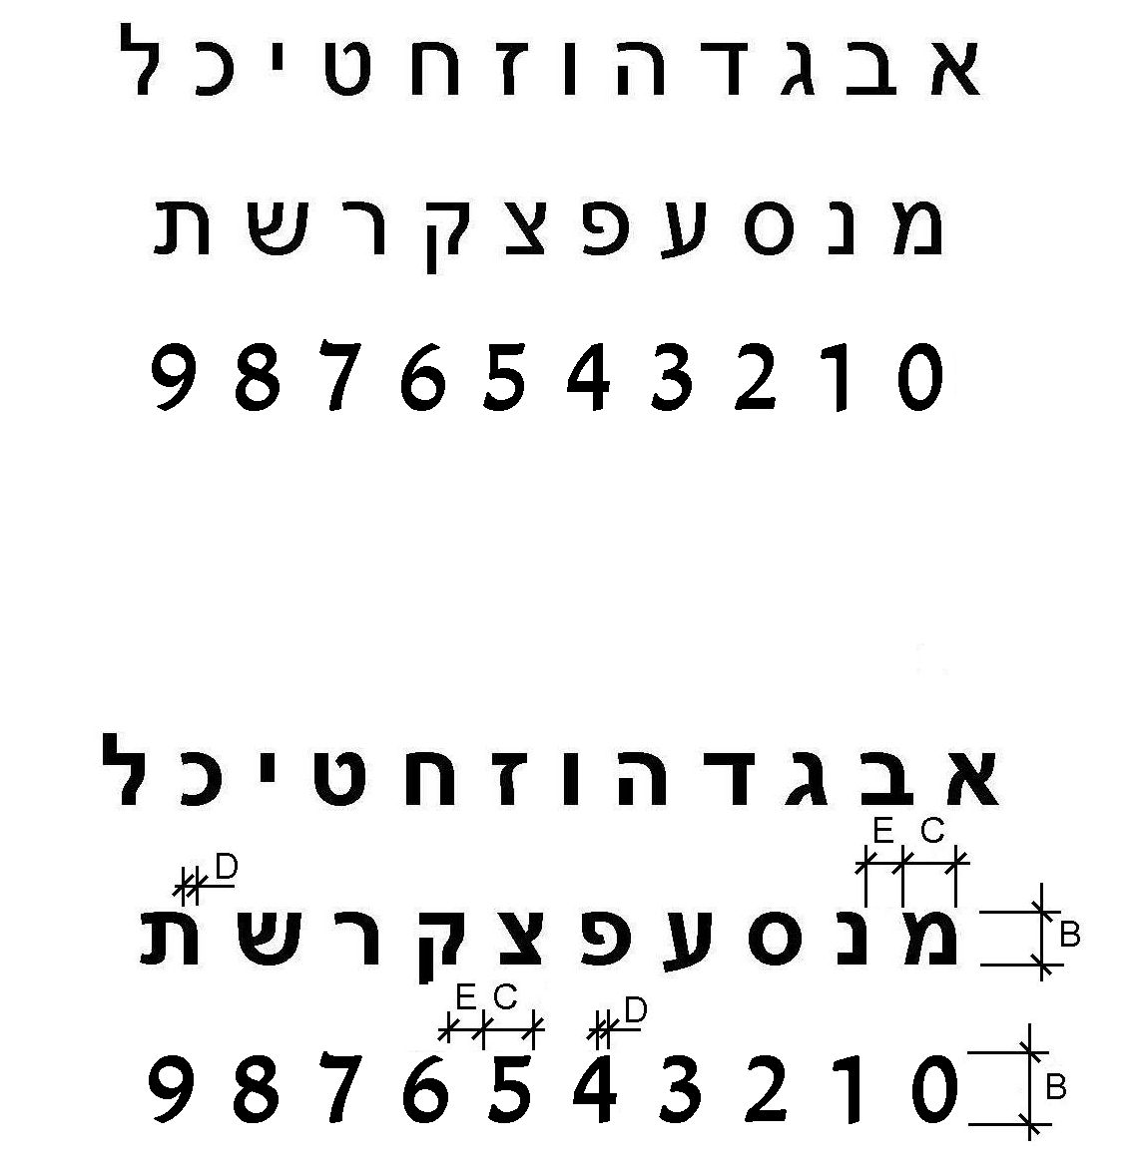
6א - דוגמות לגופני אותיות וספרות

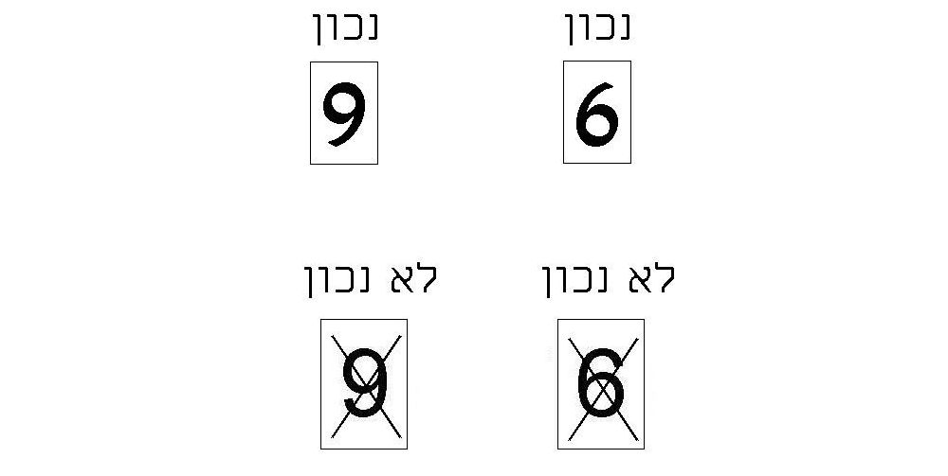
6ב - דוגמה לגופן ספרות ברור
ציור 6 - דוגמות לגופנים פשוטים

2.1.7. סמלים

2.1.7.1. כללי
מטרת הסמלים היא לשדר מסר ללא צורך בשפה כתובה. אנשים עם מוגבלות קוגניטיבית מסתמכים במידה רבה על סמלים לצורך קבלת מידע, התמצאות וזיהוי. לכן יש חשיבות לשימוש בשפה חזותית אחידה ולפשטות בעיצוב הסמלים.
דוגמות לסמלים המציגים שירותים שונים הניתנים לציבור או המכַוונים אליהם, והמתאימים לדרישות תקן זה, ראו בנספח ג.
הערה:
סמלים ילוו בכיתוב ככל האפשר כדי להבטיח מוּבָנוּת לטווח הרחב ביותר של משתמשים.

2.1.7.2. גובה סמלים

גובה הסמלים יהיה גדול ככל האפשר, אך בכל מקרה לא יהיה קטן מ-100 מ"מ, למעט בשלטי זיהוי לבתי שימוש (ראו סעיף 2.1.3.9);

סמל בשלט הכוונה, שאינו מלווה בכיתוב, ומותקן בגובה גדול מ-250 ס"מ מעל הדרך, יהיה בגובה 140 מ"מ לפחות.

הערה:

בשלט מנחה ראשי, אם בעקבות ריבוי המידע, לא ניתן לעמוד בדרישה שלעיל, אפשר שגובה הסמל יהיה קטן מהנדרש, אך לא קטן מגובה האות הגדולה ביותר בשלט.

2.1.7.3. סמל הנגישות הבין-לאומי
במקומות שנדרש בהם סמל הנגישות הבין-לאומי, יתאים הסמל, לרבות היחס בין גובהו לרוחבו, למתואר בציור 7א.
בסמל הנגישות הבין-לאומי בשלט זיהוי (ראו הגדרה 1.3.14), כיוון כיסא הגלגלים יהיה ימינה;
בסמל הנגישות הבין-לאומי בשלט הכוונה (ראו הגדרה 1.3.13) כיוון כיסא הגלגלים יהיה באותו הכיוון שאליו מצביע החץ.
הערה:
הגוונים המקובלים הם סמל בגוון לבן על גבי רקע כחול.

2.1.7.4. הסמל הבין-לאומי לשירות נגיש לאנשים עם מוגבלות שמיעה
במקומות שנדרש בהם הסמל הבין-לאומי לשירות נגיש לאנשים עם מוגבלות שמיעה, יתאים הסמל, לרבות היחס בין גובהו לרוחבו, למתואר בציור 7ב.
2.1.7.5. הסמל המציין שירות נגיש באמצעות מערכת עזר לשמיעה ממין לולאת השראה
במקומות שנדרש בהם הסמל המציין שירות נגיש באמצעות מערכת עזר לשמיעה (ראו הגדרה 1.3.4) ממין לולאת השראה (ראו הגדרה 1.3.4.3), יתאים הסמל, לרבות היחס בין גובהו לרוחבו, למתואר בציור 7ג.

2.1.7.6. הסמל המציין הגברה לטלפון
במקומות שנדרש בהם הסמל המציין הגברה לטלפון, יתאים הסמל, לרבות היחס בין גובהו לרוחבו, למתואר בציור 7ד.

2.1.7.7. הסמל לשירות נגיש לאנשים עם מוגבלות ראייה
במקומות שנדרש בהם הסמל לשירות נגיש לאנשים עם מוגבלות ראייה, יתאים הסמל, לרבות היחס
בין גובהו לרוחבו, למתואר בציור 7ה.
2.1.7.8. הסמל המציין מידע בפישוט לשוני
במקומות שנדרש בהם הסמל המציין מידע בפישוט לשוני (ראו הגדרה 1.3.8), יתאים הסמל,
לרבות היחס בין גובהו לרוחבו, למתואר בציור 7ו.
2.1.7.9. הסמל לשירות נגיש לאנשים עם מוגבלות שכלית, נפשית, תקשורתית ולקויות למידה
במקומות שנדרש בהם הסמל לשירות נגיש לאנשים עם מוגבלות שכלית, נפשית, תקשורתית
ולקויות למידה, יתאים הסמל, לרבות היחס בין גובהו לרוחבו, למתואר בציור 7ז.
2.1.7.10. סמל חץ
בשלט הכוונה הכולל חץ בתוכו או לידו, יתאים סמל החץ, לרבות היחס בין גובהו לרוחבו,
למתואר בנספח ג, בסמל ג 1.1.
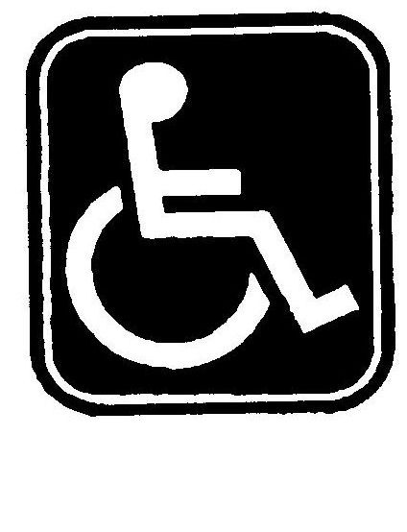 | 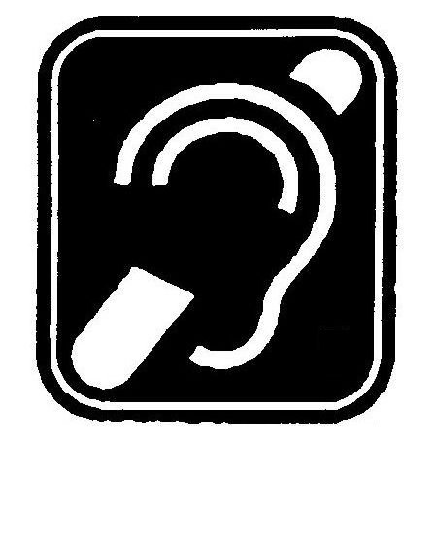 | 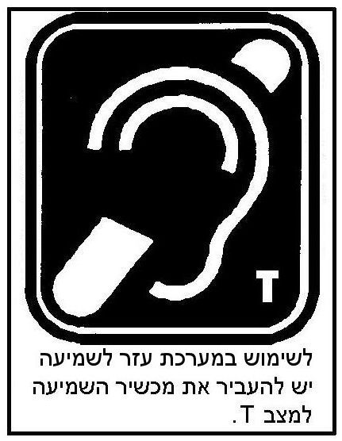
7א(8) - סמל הנגישות  הבין-לאומי | 7ב(8) - הסמל הבין-לאומי לשירות  נגיש לאנשים עם מוגבלות שמיעה | 7ג⁽⁸⁾ - הסמל המציין מערכת עזר לשמיעה ממין לולאת השראה

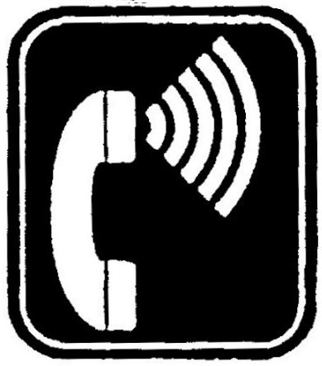 | 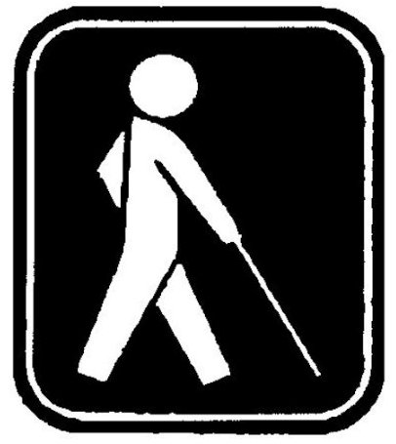 |  | 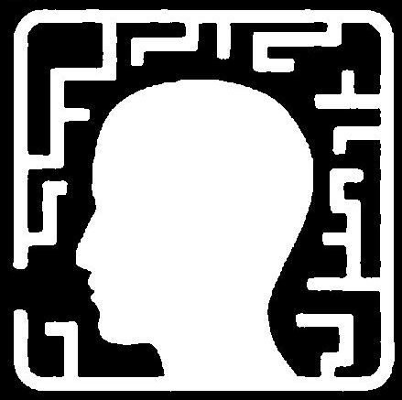
7ד - הסמל המציין הגברה לטלפון | 7ה - הסמל לשירות נגיש לאנשים עם מוגבלות ראייה | 7ו - הסמל המציין פישוט לשוני | 7ז - הסמל לשירות נגיש לאנשים עם מוגבלות שכלית, נפשית, תקשורתית ולקויות למידה

ציור 7 – סמלים

2.1.8. שלט מישושי
שלט מישושי הוא שלט מובלט או/וגם שלט בכתב ברייל. שלט מישושי יתאים לדרישות המפורטות בסעיף 2.1.8.1 ובסעיף 2.1.8.2, לפי העניין.

2.1.8.1. שלט מובלט
עיצוב אותיות וספרות יתאים לנדרש בסעיף 2.1.6.1 סעיף משנה א.
א. אותיות, ספרות וסמלים על גבי שלטים מישושיים יהיו מובלטים 1.0 מ"מ לפחות מפני רקע השלט (e בציור 8ב).
- גובה אותיות וספרות מובלטות יהיה 15 מ"מ - 55 מ"מ (B בציור 8א).
ג. היחס בין רוחב אות או ספרה (C בציור 8א) לבין גובהה (B בציור 8א), לגבי אותיות "מרובעות" לא יהיה קטן מ-5:3, בהתאמה (רוחב אות או ספרה יהיה 60% לפחות מגובהה).
ד. החתך (הפרופיל) של אותיות, של ספרות ושל סמלים מובלטים (במאונך אל פני האות) יהיה טרפזי, שאורך בסיסו העליון (c בציור 8ב) 2 מ"מ לכל היותר ואורך בסיסו התחתון (d בציור 8ב) 3 מ"מ לכל היותר.
אפשר שהחתך (הפרופיל) יהיה מעוגל או משולש, ובלבד שמידותיו לא יחרגו ממידות הטרפז.
פני האותיות ופני הספרות יהיו ללא בליטות חדות.
ה. קו האותיות והספרות יהיה רציף.
ו. המרחק בין מרכזי אותיות וספרות יהיה לפחות 5 מ"מ (a בציור 8ב).
ז. האותיות יהיו אותיות דפוס והגופן יהיה פשוט.
הערות:
א. יש לוודא שתהיה מובחנות מישושית ברורה בין הספרות 6 ו-9 (בחלקן הפתוח) כמתואר בציור 6.
ב. בשלט שבו הכיתוב החזותי הוא גם מישושי, יתקיימו דרישות סעיפים 2.1.6.2 ו-2.1.6.3, ונוסף על כך דרישות סעיפי משנה א,ד,ה שלעיל.
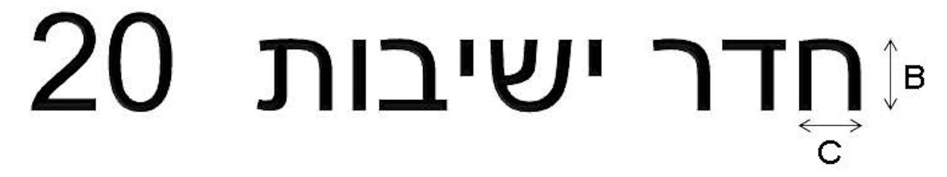
8א - מבט על
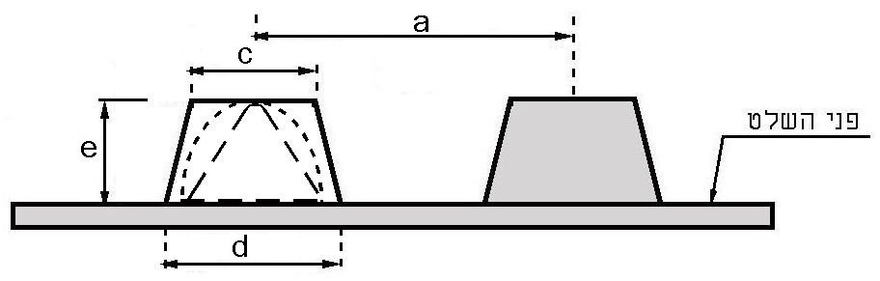
8ב - חתך
ציור 8 – כיתוב מובלט (המידות במילימטרים)

2.1.8.2. כתב ברייל
כתב הברייל יתאים למפורט להלן:
- מידות
המידות יתאימו למפורט בטבלה 2.
טבלה 2 - מידות כתב ברייל
טווח מידות עבור | מינימום (מ"מ) | מקסימום (מ"מ)
קוטר בסיס נקודת ברייל | 1.5 | 1.6
מרחק בין מרכזי שתי נקודות ברייל סמוכות אנכית או אופקית באותו תא | 2.3 | 2.5
מרחק בין מרכזי שתי נקודות ברייל תואמות בתאים סמוכים (באותה שורה) | 6.1 | 7.6
גובה נקודה | 0.6 | 0.9
מרחק בין מרכזי נקודות תואמות מתא אחד לתא הנמצא בדיוק מעליו או מתחתיו (בשורה קודמת או בשורה עוקבת) | 10.0 | 10.2
- צורה
צורת תבליט נקודת הברייל תהיה כיפתית (dome). כתב ברייל בעברית וספרות ברייל יתאימו למתואר בציור 9.
- מיקום
- בשלט שיש בו כתב ברייל המלווה כיתוב, סמלים וסמלים תמונתיים (פיקטוגרמות) מובלטים, ימוקם כתב הברייל בתחתית השלט בפינתו השמאלית.
- בשלט שבו כיתוב או/וגם סמל מובלטים, יהיה המרחק בינם לבין כתב הברייל 5 מ"מ לפחות.
הערות:
- תא ברייל הוא מקבץ של 6 נקודות מובלטות שאנשים עיוורים יכולים לחוש ולקרוא באמצעות מישוש.
ברייל אינו שפה אלא קוד שבאמצעותו, בסדר מסוים של הנקודות המובלטות בתוך התא ניתן לבטא
אותיות באמצעות הבלט.
- עיוורים רבים אינם קוראים גם כתב ברייל וגם כתב מובלט אלא רק אחד מהם, ולכן יש צורך שיופיעו שניהם.
- יש לשים לב לכך שיש כתב ברייל שונה לכל שפה.

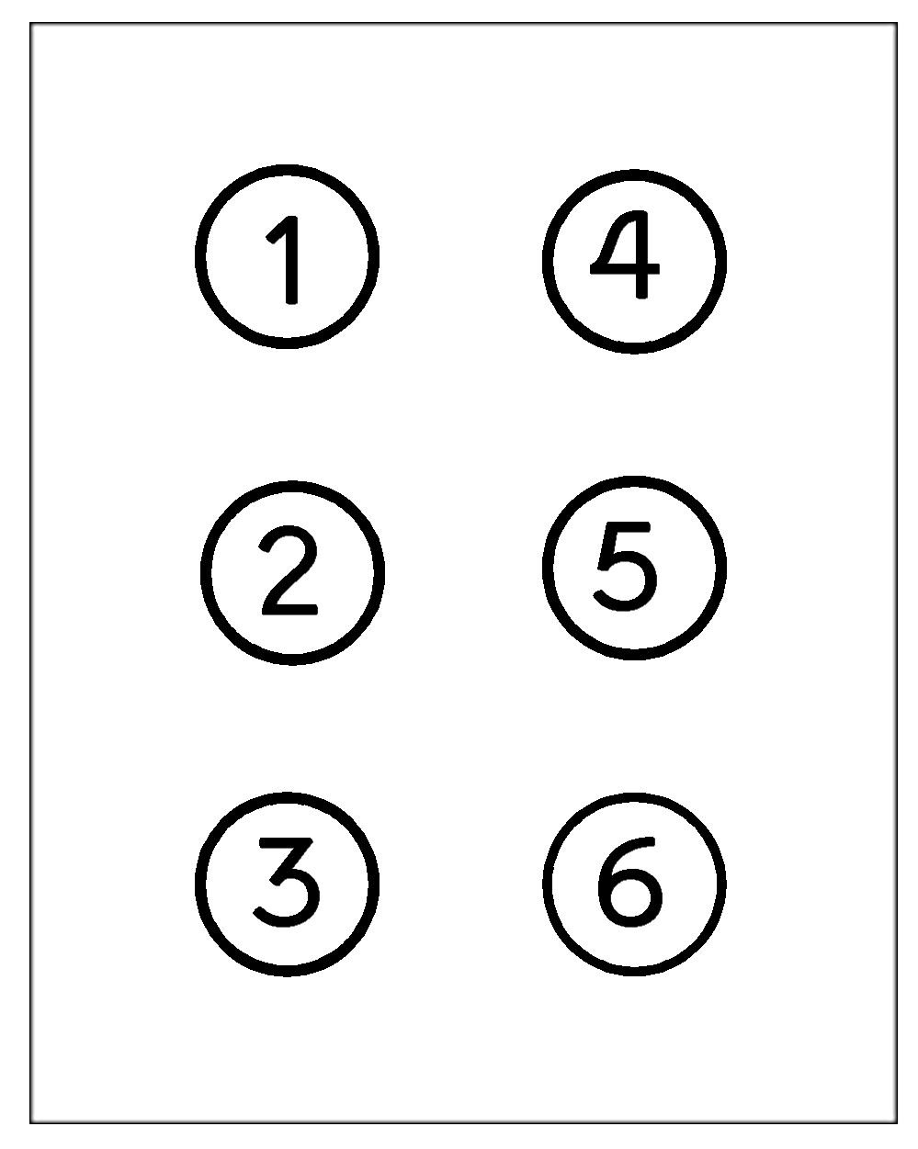
9א - תא ברייל

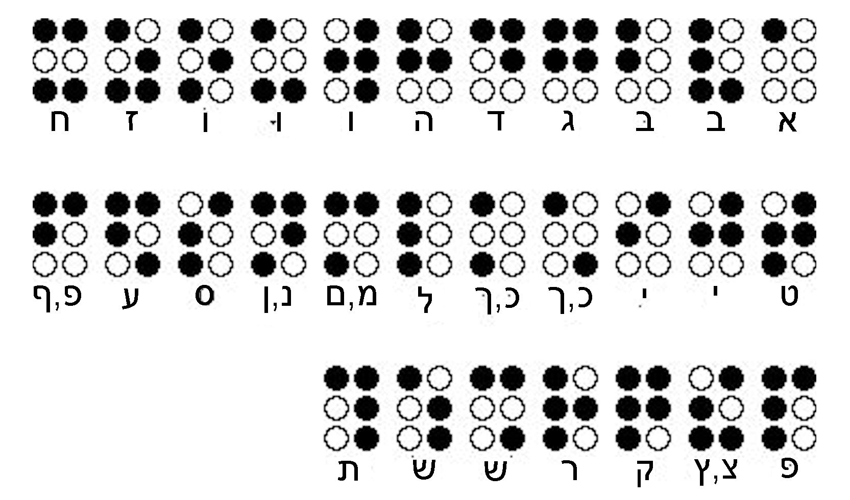
9ב - אלפבית ברייל בעברית

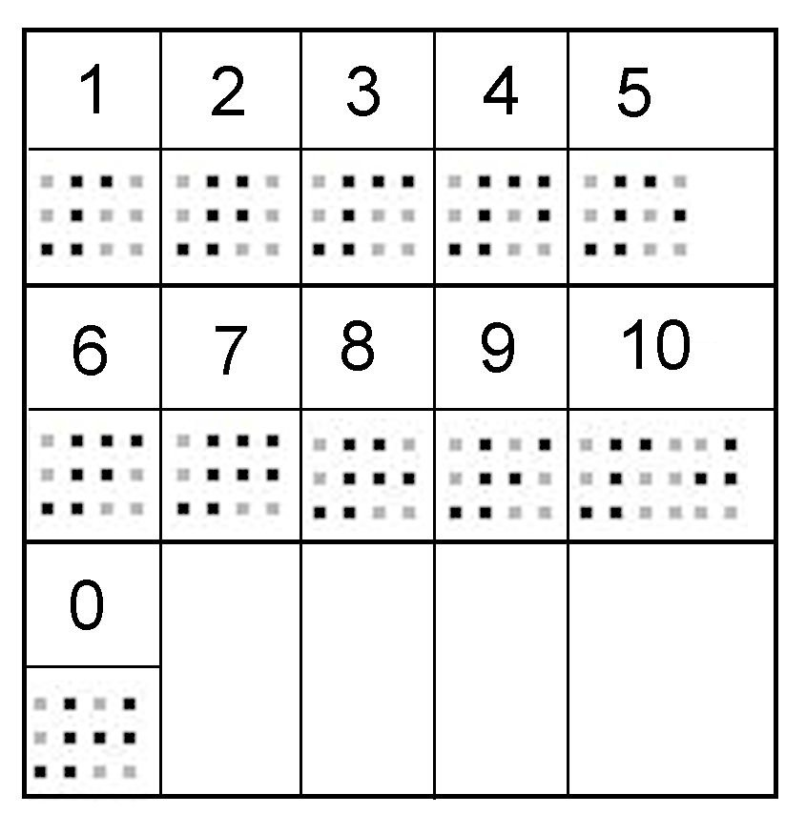
9ג - ספרות ברייל

ציור 9 – כתב ברייל

2.1.8.3. מיקום השלטים המישושיים
בקרבת השלטים המישושיים לא יהיו מכשולים, כך שאפשר יהיה להתקרב אליהם ולמששם.
מיקום השלטים המישושיים יתאים לדרישות אלה:
א. שלטים מישושיים יוצבו בהתאם למפורט בעניין זה בסעיף 2.1.4.2 ד;
ב. שלט מישושי המותקן לצד דלת דו-אגפית, יותקן מימין לאגף הימני. אם אין מקום על הקיר בצד הדלת, יותקנו השלטים על הקיר הסמוך הקרוב ביותר.
ג. על גבי בית אחיזה במדרגות מילוט, בכל קומה, יימצא סימן מישושי המציין את מספר הקומה והמתאים לדרישות אלה (ראו ציור 10):
- הסימן יציין את מספר הקומה בכתב מובלט ובכתב ברייל, בהתאם לדרישות סעיף 2.1.8.1
וסעיף 2.1.8.2;
- הסימן יימצא בקצהו של בית האחיזה הנמצא מימין לאדם העולה או היורד בכיוון המילוט, בסמוך למדרגה הקרובה ביותר המובילה אל משטח הביניים של הקומה (פודסט);
- הסימן יהיה על פניו העליונים של החלק האופקי של בית האחיזה. בהיעדר חלק אופקי,
יימצא הסימן במרחק 20-10 ס"מ מקצה בית האחיזה;
- פני השלט יהיו מעוגלים ויתאימו לרדיוס הפנים החיצוניות של בית האחיזה;
- הסימן יכול להיות חלק אינטגרלי מבית האחיזה, או שיהיה צמוד לבית האחיזה;
- יש לוודא שהסימן המותקן על גבי בית האחיזה יהיה ללא בליטות חדות העלולות לפגוע במשתמש בעת גריפת בית האחיזה.
ד. שלט מישושי לציון מספר הקומה בפתח מעלית יותקן לצד כל אחת משתי מזוזות הדלת,
בכל קומה שהמעלית עוצרת בה.

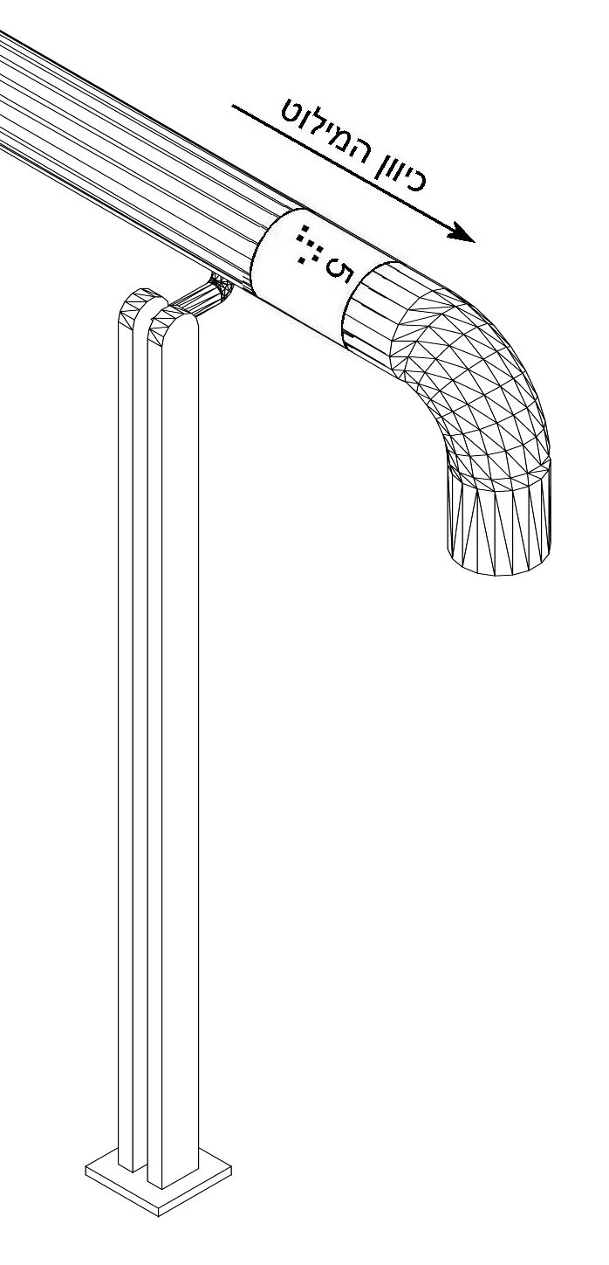

ציור 10 – סימן מישושי על בית אחיזה
2.1.9. שֶלֶט קולי
שלט קולי (ראו הגדרה 1.3.17) יכול להיות ממינים שונים ולמטרות שונות. כך לדוגמה אפשר שיוצב לצורך מתן מידע כחלופה לשלט כתוב עבור אנשים עם מוגבלות קוגניטיבית, או שישמש כאמצעי לזיהוי, לקבלת מידע, או/וגם להכוונה ולהתמצאות במרחב עבור אנשים עם מוגבלות ראייה. אפשר שהשלט הקולי יופעל בדרכים שונות, לדוגמה: באופן יזום (הפעלה מכוונת), באופן אוטומטי (הפעלה לא מכוונת),
או בהפעלה מרחוק באמצעים כגון קורא תגיות, שלט-רחק או יִשּׂוּמוֹן (אפליקציה) בטלפון חכם.
2.1.9.1. אופן ההפעלה
- הפעלה מכוונת
הפעלה מכוונת למשתמש מסוים יכולה להיעשות באמצעים שונים, לדוגמה:
א1. הפעלה באמצעות לחיץ
המשתמש מפעיל את השֶלֶט הקולי באמצעות לחיצה על לחיץ, או באמצעות מגע בלחיץ מגע (touch) הנמצא על גבי יחידת הבסיס (ראו סעיף 2.1.9.2), או בסמוך לה.
א 2. הפעלה באמצעות יחידת משתמש אישית (כגון שַלט-רחק, טלפון חכם, קורא תגיות)
א.2.1. שֶלֶט קולי הכולל יחידת בסיס ויחידת משתמש אישית המזהה את קיומו של השֶלֶט הקולי ומאותתת למשתמש באמצעות רטט או/וגם חיווי קולי. המשתמש מפעיל באמצעות יחידת המשתמש האישית את יחידת הבסיס לקבלת המידע הקולי.
א.2.2. שֶלֶט קולי הכולל תגיות ((RFID) Radio Frequency Identification tags) ויחידת משתמש אישית הקוראת את תוכן התגית (קורא תגיות). יחידת המשתמש האישית משדרת את המידע הקולי לטלפון הנייד של המשתמש, או משמיעה את המידע הקולי.
ב. הפעלה לא מכוונת
שֶלֶט קולי ממין זה כולל יחידת בסיס בלבד.
המידע הקולי מושמע שלא לפי דרישה, אלא בהשמעה חוזרת של מלל או צליל בתדירות קבועה מראש או בעקבות זיהוי מעבר אדם.
2.1.9.2. יחידת הבסיס
יחידת הבסיס של שֶלֶט קולי תאפשר השמעת מידע קולי (מלל או צליל) ותעמוד לפחות בדרישות אלה:
א. טווח השידור בין יחידת הבסיס לבין יחידת המשתמש האישית, אם ישנה, יהיה ניתן לכוונון בהתאם לצורך ולתנאי המקום;
ב. השידור האלחוטי יעמוד בדרישות משרד התקשורת לתדרים ללא רישוי – תדרי ISM
(Industrial, Scientific and Medical), כגון WiFi, שן כחולה (Bluetooth), ו-RFID
(Radio Frequency Identification);
ג. יחידת הבסיס תאפשר בקרת עוצמת קול אוטומטית בהתאם לרעש הסביבתי;
ד. לחיצי ההפעלה של יחידת הבסיס המיועדת להשמעה מכוונת יהיו ניתנים להבחנה באמצעות ניגוד חזותי לרקע וניגוד מישושי זה לזה ולרקע, או/וגם חיווי קולי. לחיצי ההפעלה ימוקמו בגובה שבטווח ההגעה המשותף, כנדרש בתקן הישראלי ת"י 1918 חלק 1 סעיף 2.6.4 "טווחי הגעה משותפים לאנשים המתניידים בכיסא גלגלים ולאנשים הולכים".
2.1.9.3. יחידת המשתמש האישית
יחידת המשתמש האישית תשמש לזיהוי ולהפעלה של יחידת הבסיס או לזיהוי ולהשמעת המידע הקולי, ותעמוד לפחות בדרישות אלה:
- לחיצי ההפעלה יהיו ניתנים להבחנה באמצעות אחד האמצעים האלה לפחות :
- ניגוד חזותי וניגוד מישושי;
- ניגוד חזותי וחיווי קולי;
- ניגוד חזותי ורטט.
ב. יחידת המשתמש האישית תאפשר זיהוי יחידת הבסיס באמצעות חיווי קולי (voice indicator) ורטט (vibration).
ג. יחידת המשתמש האישית תכלול חיווי קולי ורטט לציון מצב הפעלה ומצב כיבוי.
2.1.9.4. הפלט קולי
הפלט הקולי לא ילווה בקולות רקע.
אם הפלט הקולי הוא דיבור יתקיימו בו עקרונות הפישוט הלשוני האלה:
- הדיבור יהיה רהוט ומובן (קצב דיבור ממוצע של 110 מילים בדקה); שטף הדיבור יהיה ללא הפרעות או הפסקות;
- תוכן הפלט הקולי יכלול את עיקרי הדברים הנחוצים להעברת המידע בלבד;
- המידע יוצג לפי סדר הגיוני (לדוגמה רצף כרונולוגי של פעולות);
- המידע יוצג במשפטים קצרים ופשוטים מבחינה תחבירית;
- שימוש באוצר מילים יום-יומי ושכיח;
- שימוש מועט ככל האפשר בעגה מקצועית (ז'רגון), במילים בשפות זרות שאינן בשימוש יום-יומי ובניבים;
- שימוש במילים שלמות ולא בקיצורים;
- שימוש בפעלים בצורת הפעיל ולא בצורת הסביל, לדוגמה: "העבר את הכרטיס בחריץ" (ולא הכרטיס יועבר בחריץ);
- שימוש אחיד ועקבי במילים ובמונחים.
2.1.10. שֶלֶט אלקטרוני
שלטים אלקטרוניים פועלים באמצעות טכנולוגיות שונות כגון גביש נוזלי (LCD), מטריצה אקטיבית (TFT), דיודות פולטות אור (LED). השלטים האלקטרוניים (ראו הגדרה 1.3.18) יעמדו בדרישות אלה:
2.1.10.1. ניגוד בין גון אותיות וספרות לגון הרקע
גוני אותיות וספרות יהיו בניגוד לגוני הרקע, לדוגמה: באמצעות שימוש באותיות ובספרות בגוונים כהים על רקע בגוון בהיר או להפך.
הערות:
א. בחירת צירוף גון האותיות והספרות וגון הרקע נועדה להבטיח את רמת הניגודיות (קונטרסט) הרצויה,
כך שיהיה אפשר להבחין במידע המוצג על גבי השלט ולזהות אותו בקלות.
- יש להביא בחשבון שתאורה (מלאכותית או טבעית) המאירה את המסך ישירות, עלולה לפגוע בנראות המידע על המסך.
2.1.10.2. עיצוב אותיות וספרות
רוחב האותיות בשלט אלקטרוני לא יהיה קטן מ-60% מגובהן, ובאותיות צרות רוחבן לא יהיה קטן מ-20% מגובהן.
נוסף על כך, בשלט המורכב מיחידות (כגון פיקסלים), אות בעברית תורכב ממטריצה שרוחבה
5 יחידות לפחות וגובהה 7 יחידות לפחות.
עיצוב האותיות והספרות בשלט אלקטרוני יתאים לדרישות אלה:
א. גובה:
גובה האותיות והספרות יהיה גדול ככל האפשר, בכל הנוגע לכמות המידע על גבי השלט ולמרחק הצפייה, ובכל מקרה לא יהיה קטן מ-10 מ"מ.
ב. עובי הקו:
היחס בין עובי הקו של אותיות וספרות לבין גובהן יהיה 7:1 לפחות (14% לפחות).
2.1.10.3. מרווח בין אותיות, ספרות, מילים ושורות
א. המרווח בין אותיות ובין ספרות באותה מילה או באותו מספר, יהיה לפחות 1/7 מגובה
האות (14%).
ב. המרווח בין המילים ובין המספרים יהיה בין 3/7 ל-7/7 (100%-43%) מגובה האות.
ג. המרווח בין השורות יהיה לפחות 50% מגובה האות.
למרות האמור לעיל, אם גובה האות גדול מ-20 מ"מ, אפשר שהמרווח בין השורות יהיה 10 מ"מ לפחות.
הערה:
למדידת גובה האות תשמש אות "מרובעת" כגון: ש, ת.
2.1.10.4. החלפת מופע המידע
החלפת מופע המידע לא תהיה בגלילה (scroll).
2.1.10.5. משך מופע המידע
משך מופע המידע לא יהיה קטן מ-8 שניות.
2.1.10.6. תוכן מילולי ותוכן גרפי
התוכן המילולי והתוכן הגרפי יתאימו לנדרש בסעיפים 2.1.5.2-2.1.5.1, לפי העניין.
2.1.11. שלט מַנחה ראשי
המסרים המוצגים על שלט מַנחה ראשי יהיו בשפה פשוטה (ראו הגדרה 1.3.19) ויציינו את היעדים השונים במקום, בכיתוב ובסמלים. תישמר אחידות המונחים והסמלים כך שיהיו זהים לאלה המופיעים בשלטי המקום.
2.1.12. מפת התמצאות
במקומות שמוצבת בהם מפת התמצאות (ראו הגדרה 1.3.5) היא תתאים לדרישות אלה:
2.1.12.1.מפת התמצאות חזותית
המפה תציג את תוכנית המקום או חלק ממנה, לפי העניין, ואת מיקום המתבונן בה, לרבות מיקום מעליות, מיקום בתי השימוש הציבוריים ובתי השימוש הנגישים.
בשטחי חוץ שבהם לא כל הדרכים נגישות, יסומנו במפה הדרכים הנגישות.
המידע יוצג בכיתוב או/וגם בסמלים, לפי העניין.
2.1.12.2. עיצוב המפה
גימור האותיות, הספרות, הסמלים ורקע המפה יהיה קהוי.
המידע שמוצג במפה יהיה בניגוד חזותי לרקע.
2.1.12.3. מיקום המפה ואופן הצבתה
המפה תוצב בסמוך לכניסות מרכזיות לפחות, לפי העניין.
המפה תוצב כך שכיוון תוכנית המקום המוצגת בה יתאים למיקומו של המתבונן בה ביחס למקום שאותו היא מתארת.
תחתית המפה תהיה בגובה שאינו גדול מ-75 ס"מ מפני הרצפה (ראו ציור 11).
2.1.12.4. מפת התמצאות מישושית
מפת התמצאות מישושית (דו ממדית), ודגם (תלת ממדי), יתאימו לדרישות סעיפים 2.1.12.1
ו-2.1.12.3.
נוסף על כך, המפה תתאים לדרישות אלה:
- המפה תכלול תבליט של תוכנית המקום וחלקיו השונים;
- המפה תוצב במנח אופקי או בזווית שאינה גדולה מ-°45 יחסית לאופק (ראו ציור 11).
- אורך המפה לא יהיה גדול מ-160 ס"מ ורוחבה לא יהיה גדול מ-80 ס"מ (ראו ציור 11).

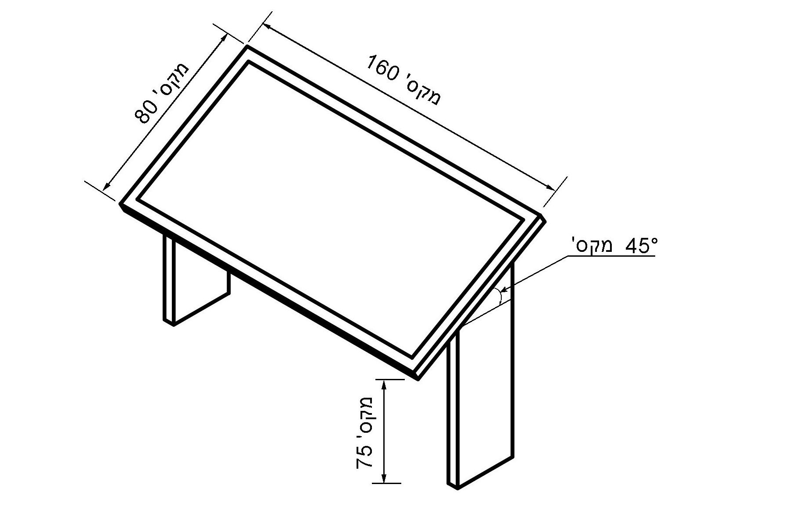
ציור 11 – מפת התמצאות מישושית (המידות בסנטימטרים)
2.1.12.5. מפת התמצאות קולית
מפת התמצאות קולית תשמיע תיאור של תוכנית המקום או חלק ממנו, לפי העניין.
המפה תציין מיקום מעליות, מיקום בתי שימוש ציבוריים, לרבות בתי שימוש נגישים.
נוסף על כך, מפת התמצאות קולית תתאים לדרישות אלה:
א. הדיבור יהיה רהוט ומובן (קצב דיבור ממוצע של 110 מילים בדקה). שטף הדיבור יהיה ללא הפרעות או הפסקות. הפלט הקולי יושמע ללא צלילי רקע.
ב. לחיצי ההפעלה של המפה הקולית יהיו בניגוד חזותי ובניגוד מישושי לרקע שלהם, לדוגמה:
לחיצים מובלטים מעל פני הרקע ומובחנים זה מזה, כגון: צורה שונה, נקודות מובלטות.
2.2. דלתות, מחיצות וקירות שקופים
כדי שאפשר יהיה להבחין בדלתות שקופות (ראו הגדרה 1.3.2), כשהן פתוחות או סגורות, ובקירות שקופים (ראו הגדרה 1.3.9), לרבות מעקים שקופים, יהיו עליהם סימנים כמפורט להלן:
2.2.1. דלתות וקירות שקופים בניצב לדרך
2.2.1.1. במקום שבו דלתות וקירות שקופים, לרבות מעקים שקופים, נמצאים בניצב לדרך, ורוחבם גדול
מ-75 ס"מ, הם יסומנו בחלקם הנמצא לרוחב הדרך (מול הדרך).
נוסף על כך, יסומנו גם קטעי הקירות השקופים הצמודים להם לאורך 200 ס"מ לפחות מכל צד של הדרך (ראו ציור 12א).
הדרישה שלעיל אינה חלה במקרים אלה:
א. קירות שקופים שאין אפשרות גישה אליהם;
ב. מעקים שקופים שיש להם אזן עליון בגון בולט לעין או סימון בולט אחר;
ג. דלתות וקירות שקופים שיש בהם רכיב בנוי, בגון בולט לעין, המחלק חזותית את אגף הדלת או את הקיר באחד מהאופנים האלה:
- רכיב בנוי אופקי המצוי בטווח גובה של 90 ס"מ עד 160 ס"מ (ראו ציור 12ד);
- רכיב בנוי אנכי, כשהמרחק בין כל שני רכיבים אנכיים אינו גדול מ-60 ס"מ.
- חלונות ראווה.
2.2.1.2. הסימנים יתאימו למתואר בציורים 12ב ו-12ג ולדרישות המפורטות להלן:
א. גודל הסימן יהיה כזה שיוכל להכיל בתוכו עיגול בקוטר 15 ס"מ לפחות (ראו חלופה א בציור 12ב),
או שיהיה פס המשכי ברוחב 10 ס"מ לפחות (ראו חלופה ב בציור 12ב).
ב. הסימנים ימוקמו בשני גבהים:
מרכזם של הסימנים העליונים יהיה בגובה שבין 150 ס"מ ל-160 ס"מ מפני הרצפה, ומרכזם של הסימנים התחתונים יהיה בגובה שבין 90 ס"מ ל-100 ס"מ מפני הרצפה, כמתואר בציור 12ב.
- המרחק בין סימנים שאינם המשכיים לא יהיה גדול מ-60 ס"מ (ראו חלופה א בציור 12ב).
- בדלתות שקופות ימוקמו הסימנים במרכז אגף הדלת.
- הסימן יכלול שני גוונים אטומים (לא שקופים) בניגוד חזותי זה לזה, בגימור קהוי, שימלאו כל אחד מהם שטח דומה בסימן, והממוקמים זה לצד או זה מעל זה;
הניגוד החזותי בין שני הגוונים בסימנים שתוארו לעיל יתאים לנדרש עבור אזהרה על מכשול בדרך בתקן הישראלי ת"י 1918 חלק 6 (טבלה 3 – ערכי מינימום לניגוד חזותי). מדידת החזרויות האור של הגוונים וחישוב הניגוד החזותי יבוצעו לפי השיטה המתוארת בסעיף 2.1.6.1 בתקן זה
(ת"י 1918 חלק 4) או לפי התקן הישראלי ת"י 1918 חלק 6 סעיף 2.4 הדן בניגוד חזותי.
הערה:
הסימן יכול להיות גם הסימן המסחרי של גוף מסוים ובלבד שיתאים לדרישות שלעיל.
2.2.2. דלתות שקופות
דלתות שקופות הנמצאות במצב רגיל-פתוח (normally open) לתוך מעבר, ודלתות הזזה אוטומטיות יסומנו, נוסף על המפורט בסעיף א שלעיל, בסימון כמפורט להלן:
- קצה אגף דלת שקופה, בצד שממנו היא נפתחת, יסומן כדי שיובחן בעת שאגף הדלת פתוח.
- כאשר דלת סובבת משולבת בקיר שקוף, יסומנו גם שולי הקיר השקוף משני צדי הדלת,
כדי שיובחנו בעת שהדלת פתוחה (ראו ציור 12ג).
- צורת הסימן וגודלו יאפשרו לתחום בהם פס אנכי שרוחבו 5 ס"מ לפחות ואורכו 50 ס"מ לפחות, המורכב משני גוונים בניגוד חזותי זה לזה, התופסים כל אחד שטח דומה, והממוקמים זה לצד או זה מעל זה (ראו לדוגמה ציור 12ג).
- הסימנים ימוקמו בטווח גובה שבין 90 ס"מ ל-160 ס"מ מעל פני הרצפה כמתואר בציור 12ג.
- הסימנים שלעיל ימוקמו על אגפי הדלתות ועל גבי הקירות, כך שייראו מכל צד שממנו יש לציבור גישה אליהם.

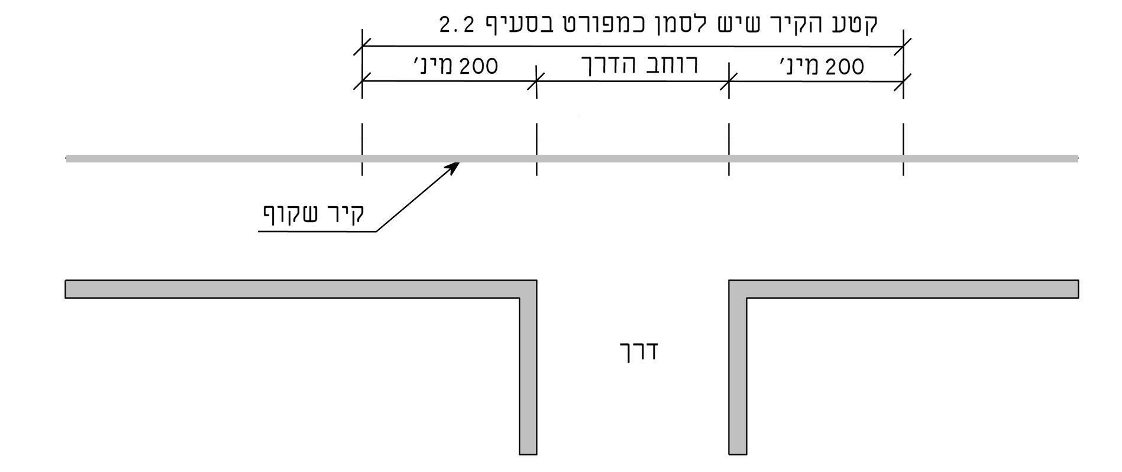
12א - סימון קירות שקופים – מבט על

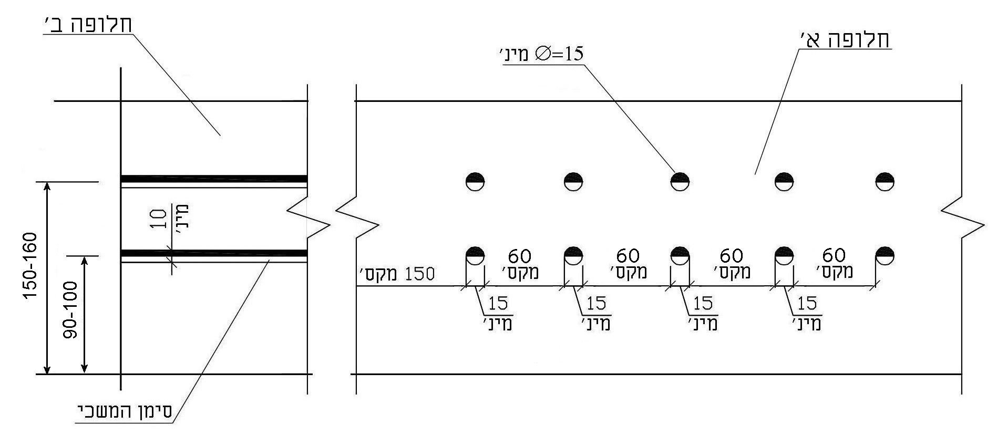
12ב - סימון קירות שקופים – חזית

ציור 12 - סימון קירות ודלתות שקופים (המידות בסנטימטרים) (המשך בעמוד הבא)
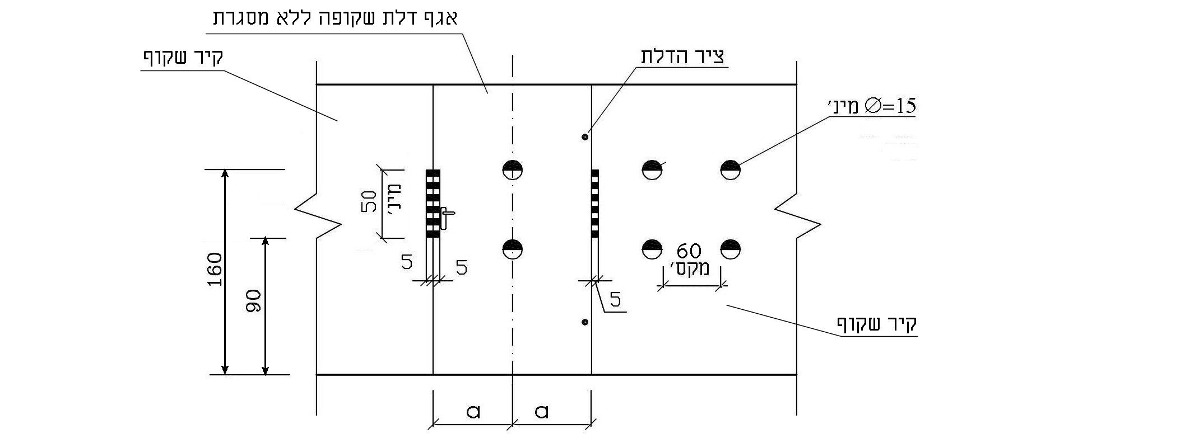
12ג - סימון דלת שקופה משולבת בקיר שקוף
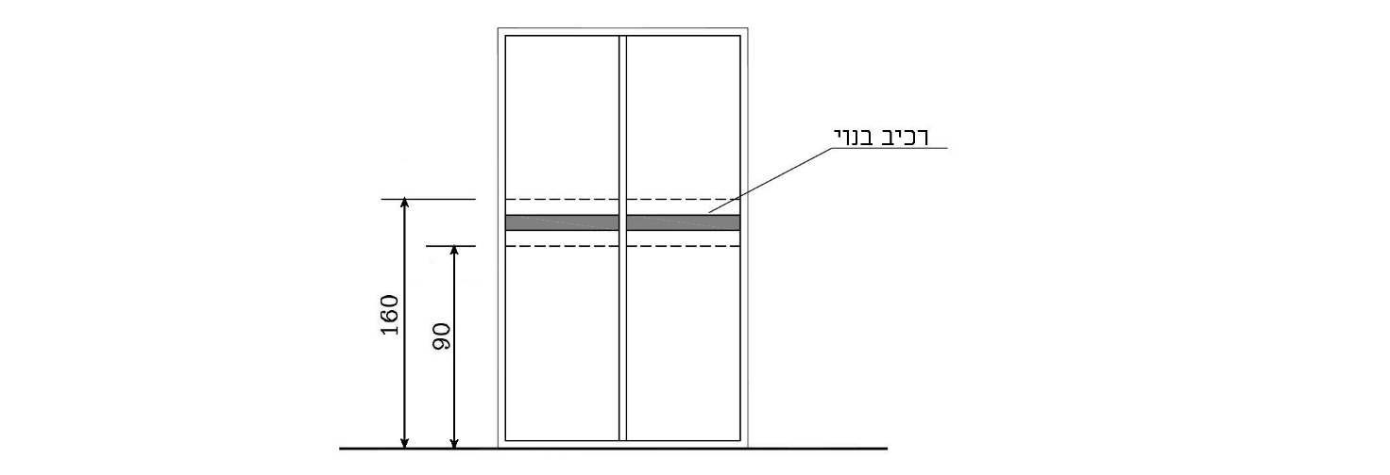
12ד - רכיב בנוי

ציור 12 - סימון קירות ודלתות שקופים (המידות בסנטימטרים)
2.3. מערכת כריזה קולית
המידע הקולי שיימסר במערכת כריזה קולית יהיה בשפה פשוטה. הדיבור יהיה רהוט ומובן, ללא הפרעות או הפסקות (קצב דיבור ממוצע של 110 מילים בדקה). המידע הקולי יושמע ללא צלילי רקע.
2.4. מכונות נגישות למתן שירות אוטומטי
מכונות נגישות למתן שירות אוטומטי, כגון: מתקן לשירות בנקאי (לדוגמה: כספומט), מתקן להנפקת כרטיסים, מכונות תשלום, מכונות מכירה אוטומטיות ומכונות או מתקנים המספקים מידע ("קיוסק מידע"), מוצר או שירות אחר לציבור, יכללו לפחות שני אמצעי תקשורת חלופיים להפעלת המכונות ולקבלת המידע (קלט ופלט) לאנשים עם מוגבלויות שונות, כגון: אמצעים חזותיים ואמצעיים מישושיים, אמצעים חזותיים ואמצעים קוליים (ראו נספח ב).
המכונות יתאימו לדרישות סעיפים 2.4.6-2.4.1 שלהלן.
הערה:
סעיף 2.4 וסעיפי המשנה שלו אינם חלים על מכונות לשירות אוטומטי שהגישה אליהן היא באמצעות רכב בלבד. דרישות לגבי מכונות נגישות למתן שירות אוטומטי, הנמצאות בכניסה למקומות חניה וביציאה מהם, ושהגישה
אליהן היא מתוך רכב, כגון מתקן להנפקת כרטיסי חניה ומכונות תשלום, מפורטות בתקן הישראלי ת"י 1918 חלק 2.
2.4.1. מיקום המכונות
2.4.1.1. המכונות יוצבו לאורך דרך נגישה.
2.4.1.2. שטח רצפה חופשי
- בסביבת המכונה לא יוצבו מתקנים העשויים להוות מכשול או הפרעה לגישה אל המכונה או
לשימוש בה.
- בצמוד למכונה, במרכז חזית המכונה, יהיה שטח רצפה חופשי לסיבוב כיסא גלגלים, המתאים לנדרש בעניין זה בתקן הישראלי ת"י 1918 חלק 1, בסעיף 2.7.4 הדן בשטח סיבוב, כך שתתאפשר גישה חזיתית, או גישה צדית אל המכונה.
הערות:
א. במכונות שהשירות הניתן בהן דורש שימוש לזמן ממושך, תתאפשר גישה חזיתית למכונת השירות,
עם חלל חופשי לברכיים ולכפות הרגליים כנדרש בתקן הישראלי ת"י 1918 חלק 1, בסעיף 2.6.2 הדן בחללים חופשיים לברכיים ולכפות רגליים, אלא שעומק חלל הברכיים יכול להיות 40 ס"מ לפחות.
ב. שטח רצפה חופשי אינו נדרש בחזית מכונות למתן שירות אוטומטי המיועדות לבקרת כניסה ויציאה,
כגון "ולידטור", שלידן מותקנת דלת נוספת, למעבר של אדם בכיסא גלגלים, כנדרש בתקן הישראלי
ת"י 1918 חלק 3.1, בסעיף 2.3 הדן בדלתות ובשערים.
2.4.1.3. יציבות המכונות
המכונות יהיו יציבות, ותתאפשר הישענות או אחיזה יציבות ובטוחות בעת השימוש בהן לאנשים המתקשים בעמידה.
אם מותקנים מאחזי יד, יהיה לפחות מצדה האחד של מכונת השירות מאחז יד אנכי שאורכו 60 ס"מ לפחות ושקצהו התחתון מותקן בגובה (2±75) ס"מ מפני הרצפה.
2.4.1.4. זיהוי מיקום המכונות
מיקום מכונות נגישות למתן שירות אוטומטי המקובעות למקומן יוכל להיות מזוהה על ידי אדם עם מוגבלות ראייה, באמצעים כגון: סימן מאתר המתאים לנדרש בתקן הישראלי ת"י 1918 חלק 6 שיימשך לרוחב הדרך, שלט קולי (ראו סעיף 2.1.9).
2.4.2. אמצעי הפעלה
2.4.2.1. כללי
אמצעי ההפעלה יתאימו לנדרש בעניין זה בתקן הישראלי ת"י 1918 חלק 1, סעיף 2.5, הדן באמצעי הפעלה, למעט סעיף המשנה ב הדן בגובה אמצעי הפעלה.
נוסף על כך יתאימו אמצעי הפעלה לדרישות אלה:
1. גובה אמצעי הפעלה המותקנים אנכית יהיה בין 90 ס"מ ל-130 ס"מ מעל פני הרצפה.
היחס בין גובה אמצעי ההפעלה לעומק ההגעה אל אמצעי ההפעלה יהיה כמפורט להלן:
- כאשר גובה אמצעי ההפעלה 90 ס"מ - יהיה עומק ההגעה לאמצעי ההפעלה 50 ס"מ לכל היותר;
- כאשר גובה אמצעי ההפעלה 130 ס"מ - יהיה עומק ההגעה לאמצעי ההפעלה 0 ס"מ;
- עבור עומק הגעה שבין 0 ס"מ ל - 50 ס"מ, ניתן לחשב את גובה אמצעי ההפעלה באמצעות ביון (אינטרפולציה).
2. גובה אמצעי הפעלה המותקנים אופקית יהיה בין 75 ס"מ ל-90 ס"מ מעל פני הרצפה.

הערות:
- טווחי הגובה המפורטים בסעיפי משנה 1 ו-2 לעיל, מתאימים להגעה לאדם המתנייד בעזרת כיסא גלגלים בגישה צדית עד לעומק 50 ס"מ.
ב. עיצוב אמצעי ההפעלה באופן שמאפשר זיהוי ותפעול אינטואיטיבי שלהם מקל את השימוש בהם.
ג. אפשר להשתמש בקוד צבעים להבחנה בין אמצעי ההפעלה השונים, ובלבד שייעשה שימוש במאפיין נוסף להבחנה ביניהם (כגון הבחנה לפי צורה).
2.4.2.2. לוח לחיצים ממוספרים (Keypad)
אם מותקן לוח לחיצים ממוספרים (keypad), סידור הלחיצים יהיה כמקובל בלוח לחיצים תקני של טלפון. על לחיץ הספרה 5 תהיה בליטה (ראו ציור 13).

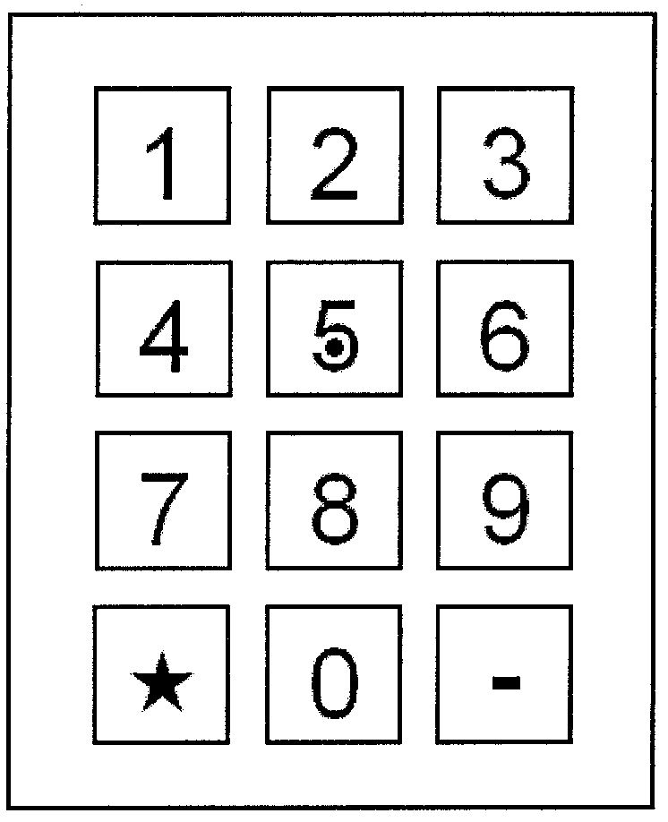
ציור 13 – לוח לחיצים ממוספרים

2.4.2.3. פתחי קלט/פלט
גובה פתחי קלט/פלט יתאים לנדרש בסעיף 2.4.2.1.
פתחי קלט/פלט, כגון פתחים עבור מטבעות, שטרות וכרטיסים, יובחנו חזותית ומישושית מסביבתם, כגון באמצעות ניגוד בין גוונים כהים לבהירים, אור הבוקע מהפתח, הבדלי גימור, לפי העניין.
2.4.3. צגים
2.4.3.1. כללי
א. לא יהיה החזר אור מהצג (Nonreflective).
ב. גובה מרכז הצג יהיה 100 ס"מ עד 120 ס"מ מעל פני הרצפה.
ג. גודל הגופן של מידע המופיע על גבי צג יהיה 15 מ"מ לפחות, אם הדבר מתאפשר מבחינה טכנית.
ד. במכונות שקיימת בהן אפשרות שליטה על מיקום הכיתוב על גבי הצג, הכיתוב יהיה מיושר לימין או לשמאל, בהתאם לכיוון כתיבת השפה, ויושארו שוליים לשיפור הקריאוּת.
ה. המידע המוצג יהיה בניגוד חזותי לרקע.
הערות:
א. דוגמות לניגוד חזותי בין צבעים: לבן/שחור, צהוב/שחור, כחול כהה/לבן עמום.
ב. אם מתאפשר מבחינה טכנית, תהיה למשתמש אפשרות לבחור בין כיתוב כהה על רקע בהיר לבין כיתוב בהיר על רקע כהה.

2.4.3.2. צגי מגע (Touch Screens)
צגים המיועדים להפעלה באמצעות מגע (צגי מגע) יתאימו גם לדרישה זו:
גובה אמצעי ההפעלה על גבי צגי מגע יתאים לנדרש בסעיף 2.4.2.1.
הערה:
הפעלת המכונה תתאפשר גם באמצעים חלופיים, כגון: לחיצים שאפשר להבחין בהם באמצעים מישושיים ובאמצעים חזותיים, השמעת הנחיות באמצעות פלט קולי.
2.4.4. תפעול המכונות
א. הפעלת אמצעי קלט (Input Controls), כגון: לחיצים, קלידים, תלווה במשוב קולי
(ראו הגדרה 1.3.6).
ב. בפתחי פלט, פעולת הפלט תלווה במשוב קולי.
הוראות לתפעול המכונה יתאימו לדרישות אלה:
2.4.4.1. הוראות ההפעלה יתאימו לדרישות הפישוט הלשוני המפורטות בסעיפים 2.1.5.1 ו-2.1.9.4,
לפי העניין.
2.4.4.2. תיאור הפעולות לביצוע (לדוגמה: אנא הכנס הכרטיס) יהיה חזותי (באמצעות הוראות כתובות)
וקולי (באמצעות הוראות מושמעות בדיבור).
2.4.4.3. תיאור חזותי של הפעולה יכלול את זיהוי אמצעי ההפעלה (לדוגמה: ציור אופן הכנסת כרטיס האשראי).
2.4.4.4. תיאור קולי של הפעולה יכלול את תיאור צורתו, צבעו ומיקומו של אמצעי ההפעלה.
2.4.4.5. הוראות ההפעלה ילוו את ביצוע הפעולה לפי סדר הפעולות.
2.4.4.6 תתאפשר שליטה בעוצמת הקול של הוראות מושמעות.
2.4.4.7. במצב של הגבלת זמן הפעולה המתבצעת (timeout), לפני שתופסק הפעולה תינתן התרעה למשתמש והזדמנות להמשיך את הפעולה.
הערה:
במכונות שהשירות הניתן בהן דורש רצף של מספר פעולות מורכבות, תינתן אפשרות לקריאה לקבלת מענה אנושי
או סיוע אנושי.
2.4.5. פלט מודפס
א. גודל הגופן של המידע העיקרי המופיע על גבי פלט מודפס, כגון: תדפיס תנועות בחשבון הבנק, יהיה גדול ככל הניתן, ובכל מקרה לא יהיה קטן מ-3 מ"מ (לדוגמה: כ-16 נקודות בגופן אריאל,
כ-20 נקודות בגופן נרקיסים).
- גודל הגופן של מידע הנדרש להמשך קבלת השירות במקום (כגון מספר המיקום בתור בעמדת תורים) יהיה גדול ככל הניתן, ובכל מקרה לא יהיה קטן מ-8 מ"מ (לדוגמה: כ-44 נקודות בגופן אריאל, כ-47 נקודות בגופן נרקיסים).
המידע המודפס יהיה בניגוד חזותי לרקע.

2.4.6. פלט קולי
2.4.6.1. במכונות תהיה אפשרות של פלט קולי. הפלט הקולי יכלול הנחיות הפעלה, משוב קולי לאימות ההפעלה, הודעת שגיאה, תצוגת מידע וכל מידע הנדרש לצורך השימוש במכונה, לפי העניין.
הערות:
א. פלט קולי מאפשר נגישות לאנשים שאינם יכולים לראות או לקרוא מידע כתוב.
ב. במכונות שהשירות הניתן בהן דורש פרטיות, תהיה אפשרות להשמעת הפלט הקולי בפרטיות,
באמצעים כגון: שפופרת, חיבור לאוזניות.
2.4.6.2. אתחול השמעת הפלט הקולי יהיה אינטואיטיבי וקל לתפעול ולא ידרוש הדרכה מוקדמת
(לדוגמה: חיבור אוזניות, הרמת שפופרת או לחיצה על לחיץ המציג את סמל הנגישות הבין-לאומי או סמל המציין הגברה, יעבירו באופן אוטומטי את המערכת למצב דיבור).
המערכת תאפשר השמעה חוזרת של פלט הדיבור באופן אוטומטי או לפי דרישת המשתמש.
הערה:
שליטה בקצב הדיבור מאפשרת שימוש במערכת גם לאנשים המתקשים בהבנת המידע.
2.4.6.3. במכונות שהשירות הניתן בהן דורש פרטיות ויש בהן אפשרות להשמעת הפלט הקולי באמצעים כגון אוזניות, תינתן אפשרות לשימוש בווסת לעוצמת הקול עם 4-2 רמות הגברה.

2.5. טלפונים לשימוש הציבור

2.5.1. כללי
טלפונים לשימוש הציבור הפועלים באמצעות מטבעות, טלפונים בתשלום ללא מטבעות, טלפונים לשימוש הציבור ללא תשלום, או טלפונים אחרים לשימוש הציבור, יתאימו לדרישות סעיפים 2.5.2 או 2.5.3,
לפי העניין.
טלפונים לשימוש הציבור ימוקמו ככל האפשר באזורים שרמת הרעש בהם נמוכה, ובהתאם לדרישות הנקובות בתקן הישראלי ת"י 1918 חלק 1, בסעיף 2.9 הדן במכשולים בדרך.

2.5.2. טלפון נגיש למתניידים בכיסא גלגלים
מכשיר טלפון נגיש למתניידים בכיסא גלגלים יוצב לאורך דרך נגישה ויעמוד בדרישות אלה:
א. שטח הרצפה החופשי שלפני טלפון נגיש למתניידים בכיסא גלגלים יתאים לדרישות הנקובות
בתקן הישראלי ת"י 1918 חלק 1 בסעיף 2.6.1 הדן בשטח רצפה חופשי, כך שתתאפשר גישה חזיתית או גישה צדית אל הטלפון (ראו ציור 14).
לגישה חזיתית יישמר חלל חופשי לברכיים בגובה המתאים לנדרש בעניין זה בתקן הישראלי
ת"י 1918 חלק 1 , ובעומק 40 ס"מ לפחות (ראו ציור 14ג).
ב. חוט הטלפון יהיה באורך 100 ס"מ לפחות.
ג. אמצעי ההפעלה של הטלפון ימוקמו בהתאם לדרישות הסעיף הדן באמצעי הפעלה במכונות למתן שירות אוטומטי (ראו סעיף 2.4.2).
ד. מדף המותקן בתא הטלפון יותקן כך שלא יהווה מכשול ויישמר חלל חופשי לברכיים
(ראו סעיף משנה א לעיל).

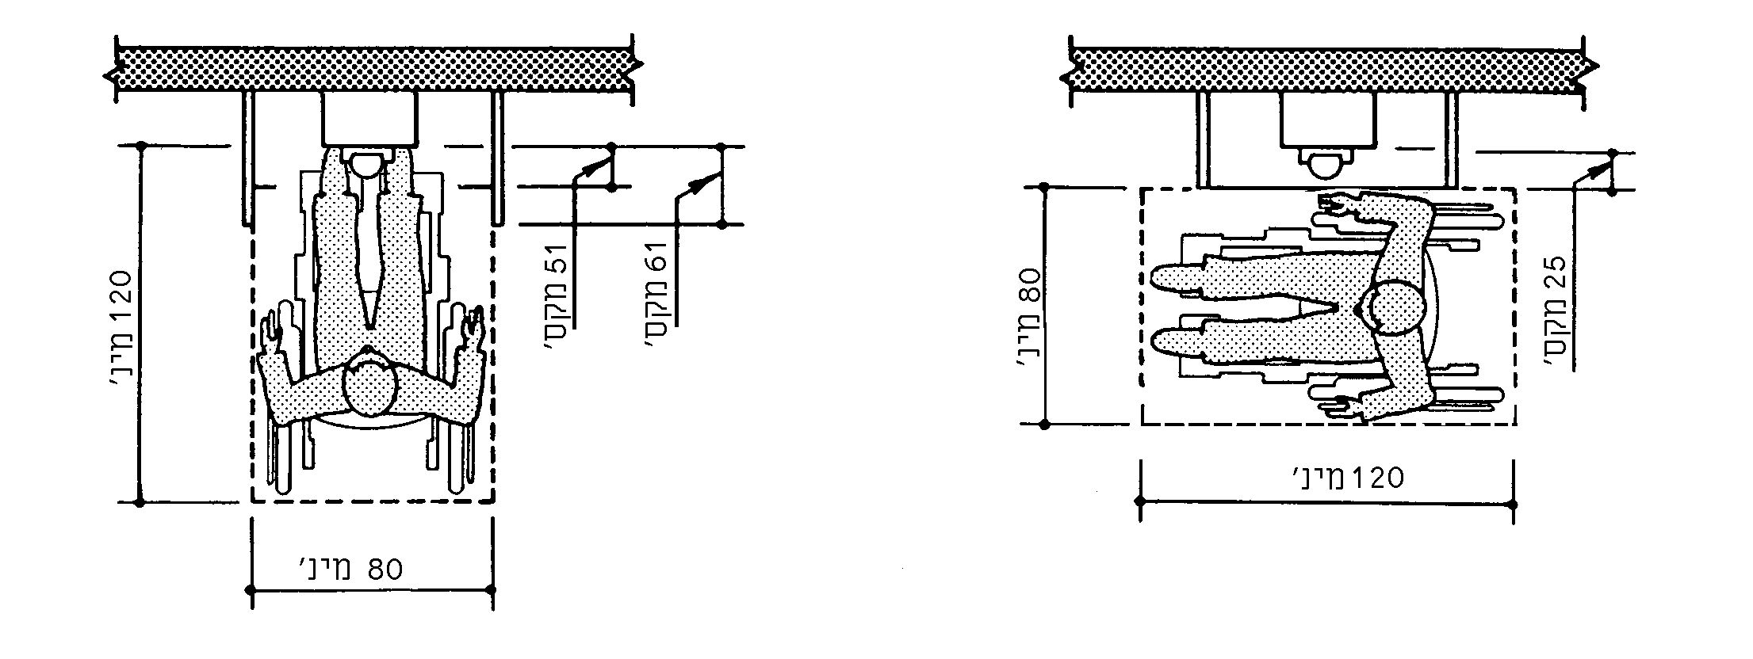
14א – מבט על - גישה צדית 14ב – מבט על - גישה חזיתית

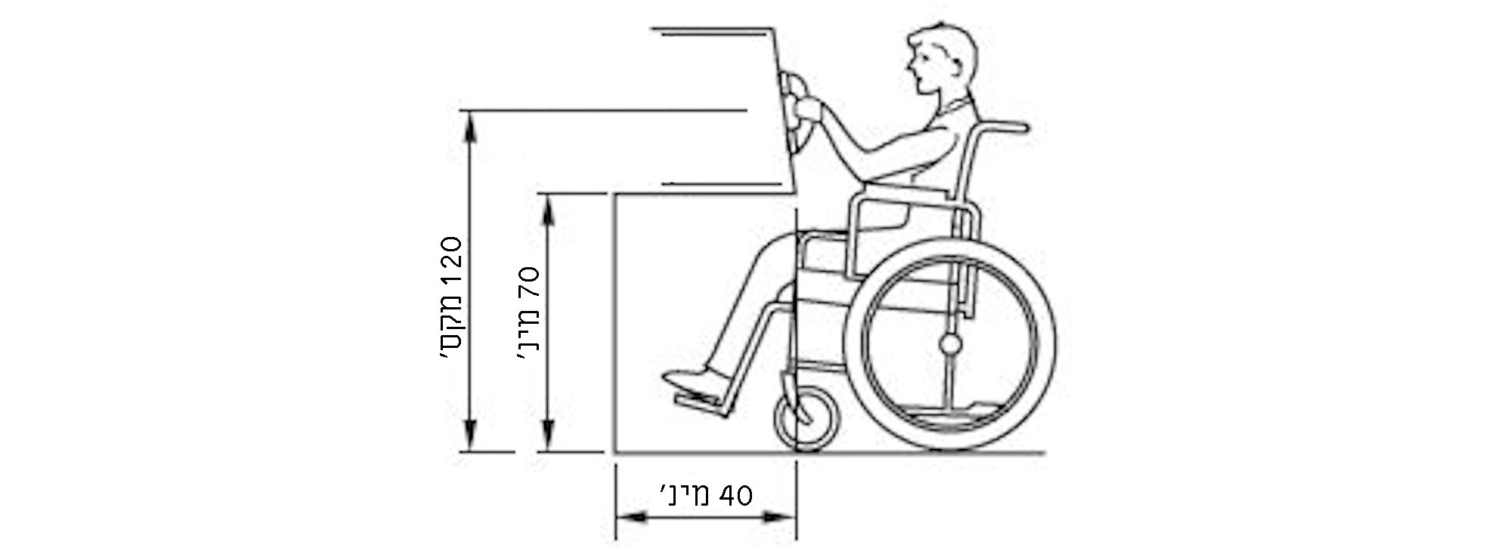
14ג – מבט צד - גישה חזיתית
ציור 14 - טלפון נגיש למתניידים בכיסא גלגלים (המידות בסנטימטרים)

2.5.3. טלפון לאנשים עם מוגבלות שמיעה
מכשיר טלפון נגיש לאנשים עם מוגבלות שמיעה יעמוד בדרישות אלה:
א. תאימות למכשירי שמיעה במצב "T" (Telecoil, סליל שטף מגנטי).
ב. טלפונים ציבוריים יכללו לחצן להגברת עוצמת הקול עד 20 דציבלים (dB). טלפונים עם וסת עוצמה יאפשרו לספק לפחות פעימת ביניים אחת של 12 דציבלים הגברה.
הטלפון יספק איפוס אוטומטי של עוצמת השמע לרמת הקול ההתחלתית (automatic reset) עם השבת האפרכסת לעריסתה.
ג. חזית מכשיר הטלפון תסומן בסמל ההגברה לטלפון (ראו ציור 7ד).

2.6. מערכות מַקְשְׁרֵי פְּנִים ("אינטרקום")
מערכות מקשרי פנים המותקנות לשימוש הציבור (למעט מערכות קשר פנים במעליות שדרישות לגביהן מפורטות בתקן הישראלי ת"י 2481 חלק 70) יתאימו למפורט בתקן הישראלי ת"י 1638 בסעיף 2.1
סעיף משנה ב.1, בדרישה הנוגעת להתקן איתות חזותי וקולי ובסעיף 2.4 הדן בנגישות המערכת.

2.7. מערכות עזר לשמיעה
2.7.1. כללי
מערכות עזר לשמיעה מתאימות לשימוש במגוון מצבי שמיעה, לדוגמה: בתקשורת של אחד-מול-אחד בעמדת מודיעין, בפעילות קבוצתית בסיור מודרך במוזאון, בישיבה מרוחקת בהצגה בתאטרון.
למערכות עזר אלחוטיות לשמיעה שני רכיבים עיקריים: מיקרופון-משדר עבור הדובר ומקלט אישי (receiver) לשומע, לקליטת הקול והבאתו לאוזני המאזין עם או ללא עזרי שמיעה אישיים.
מערכות עזר אלחוטיות לשמיעה ממוינות לפי טכנולוגיית שידור הקול שעליה הן מבוססות – מערכת אור תת-אדום (אינפרא אדום, Infrared או IR), מערכת גלי רדיו Frequency Modulation) Radioאו RF) ומערכת לולאת השראה (Induction Loop או IL).
המערכות יעילות לאנשים עם מוגבלות שמיעה אשר מתקשים בשמיעה כאשר הדובר מרוחק או/וגם כאשר יש תנאי אקוסטיקה ירודים (רעשי רקע והדהוד). מערכות עזר לשמיעה משפרות את היחס אות לרעש המגיע לאוזני המאזין. השימוש במערכות העזר לשמיעה מאפשר לשמור על עצמת שמע גבוהה, רציפה ועקבית מבלי להפריע לאחרים.
במקומות שבהם מותקנת מערכת עזר לשמיעה יימצא שלט עם הסמל הבין-לאומי לשירות נגיש לאנשים עם מוגבלות שמיעה (ראו ציור 7ב) או שלט עם סמל המציין נגישות באמצעות מערכת עזר לשמיעה ממין לולאת השראה (ראו ציור 7ג) הכוללת הנחיות לשימוש במערכת, לפי העניין.

2.7.2. מערכת עזר לשמיעה בעמדת שירות
מערכת עזר לשמיעה בעמדת שירות תתאים לדרישות אלה:
א. בעמדת שירות פתוחה (ראו התקן הישראלי ת"י 1918 חלק 3.2 הגדרה 1.3.6) שנדרשת בה מערכת עזר לשמיעה, תהיה מערכת ממין לולאת השראה.
ב. בעמדת שירות סגורה (ראו התקן הישראלי ת"י 1918 חלק 3.2 הגדרה 1.3.5) שנדרשת בה מערכת עזר לשמיעה, תותקן מערכת כמפורט להלן:
1. בעמדת שירות שיש בה מחיצה החוצצת באופן חלקי בין פניו של נותן השירות לבין פניו של מקבל השירות, תותקן מערכת עזר לשמיעה ממין לולאת השראה.
2. בעמדת שירות שיש בה מחיצה החוצצת באופן מלא בין פניו של נותן השירות לבין פניו של מקבל השירות, תותקן מערכת שמע דו-כיוונית, הכוללת מיקרופון ורמקול בשני צדי המחיצה,
בתוספת מערכת עזר לשמיעה ממין לולאת השראה.
ג. בעמדת שירות שיש בה מערכת עזר לשמיעה ממין לולאת השראה, יימצא סמל כמתואר בציור 7ג לרבות הנחיית השימוש המופיעה על גביו; הסמל ימוקם כך שיהיה אפשר להבחין בו בקלות מכל כיוון שממנו מגיעים לעמדה; הסמל יתאים לדרישות הרלוונטיות בסעיפים 2.1.6 ו-2.1.7.
2.7.3. ערכת עזר לשמיעה ביחידות אכסון
ערכת עזר ניידת לאנשים עם מוגבלות שמיעה (כגון ערכה ניידת הנמסרת לפי דרישה בבתי מלון)
תכלול פריטים אלה:
2.7.3.1. טלפון לאנשים עם מוגבלות שמיעה שיתאים לדרישות שלהלן:
א. הטלפון יכלול אפשרות להגברת אות השמע והצלצול.
ב. הטלפון יתאים לשימוש עם מכשיר שמיעה אישי במצב "T" (telecoil).
ג. הטלפון יאפשר שינוי תחום תדרי הצלצול (טון).
ד. תתקיים בטלפון אפשרות לחיווי חזותי (הבזקי אור) לצלצול הטלפון.
ה. תהיה בטלפון יחידת רטט לחיווי צלצול הטלפון, או כרית רטט.
2.7.3.2. מערכת עזר לשמיעה אישית אלחוטית לטלוויזיה הכוללת אבזרים ומאפיינים אלה:
א. מַקלֵט אישי ממין אוזניות ומקלט ממין לולאת השראה צווארית;
ב. וסת עוצמה אישי ביחידת המַקלֵט;
ג. מַטְעֵן נייח עם סוללות נטענות.
2.7.3.3. מערכת ניידת אלחוטית לזיהוי מקורות קול(9) המפעילה, ללא שיהוי, אמצעי התרעה על פעילות
מקור קול, והמתאימה לדרישות אלה:
א. המערכת תכלול חיבור למקורות הקול המפורטים להלן, או תוכל להתחבר אליהם, לפי העניין:
א1. צלצול טלפון;
א2. גלאי עשן או מערכת התראה מרכזית;
א3. צלצול או דפיקה בדלת;
א4. שעון מעורר.
ב. המערכת תכלול אמצעי התרעה אלה: הבזק אור, רטט ואות שמע מוגבר, ותאפשר למשתמש לבחור אילו אמצעי התרעה להפעיל.
ג. המערכת תכלול יחידת בסיס, יחידת משדרים ויחידת מַקְלֵט שאפשר לשאתו.
ד. המערכת תפעיל את אמצעי ההתרעה המתוארים בסעיף משנה ב שלעיל ותסמן איזה מבין מקורות הקול מופעל.
ה. יחידת הבסיס של המערכת תפעל באמצעות חשמל וסוללת גיבוי.
ו. יחידת המשדרים ויחידת המַקלֵט לנשיאה יפעלו באמצעות סוללות.
2.7.3.4. מארז נייד לאחסון ערכת העזר, המסומנת בסמל הבין-לאומי לשירות נגיש לאנשים עם מוגבלות שמיעה (ראו ציור 7ב) והכוללת הסבר לגבי הציוד והוראות השימוש וההפעלה.

2.8. תאורה
תכנון התאורה בתוך בניינים ייעשה בהתאם לדרישות הרלוונטיות בתקן הישראלי ת"י 8995.
עוצמת ההארה של תאורה מלאכותית מחוץ לכניסה לבניין תהיה לפחות 25% מעוצמת ההארה המלאכותית הנדרשת בחלל הכניסה של הבניין לפי התקן הישראלי ת"י 8995.
יש להבטיח שבתכנון התאורה יובאו בחשבון גורמים אלה:
א. עוצמת הארה מספקת בהתאם לשימוש במקום – יש להקדיש תשומת לב להארת דרכים המשמשות את הציבור כדי לאפשר התמצאות בסביבה וכדי להימנע ממכשולים;
ב. עוצמת הארה אחידה של התאורה הכללית באותו אזור;
ג. מניעת סנוור – יש להימנע מתאורה, בין שהיא טבעית ובין שהיא מלאכותית, הגורמת לסנוור ולשלב אמצעים לפיזור האור וסינונו, לפי הצורך;
ד. מניעת בוהק – יש להימנע מבוהק הנגרם על ידי החזר אור חזק מפני השטח וגורם לתופעות הדומות לאלה הנגרמות כתוצאה מסנוור;
ה. מניעת השתקפות – יש להימנע מפני שטח מבריקים הגורמים להשתקפות של מקורות אור מהסביבה, הנראים כמצויים בתוך פני השטח עצמם ועלולים לגרום לסנוור ולהטעייה;
ו. נאמנות צבעים טובה(good color rendering) – יש לשמור על נאמנות צבעים טובה המאפשרת להבחין בניגודיות בין צבעים שונים וגוניהם;

ז. מראה הצבע (color appearance)המושפע ישירות מטמפרטורת הצבע.
הערה:
יש יתרון לשימוש בתאורה טבעית.
ח. התייחסות לצללים ולהצללה, לפי הצורך, לדוגמה: יש להימנע מתאורה שתגרום להטלת צל על פניו של נותן השירות;
ט. הימנעות ככל האפשר מתאורה מלאכותית מהבהבת, כגון שלטים אלקטרוניים מהבהבים
(כבים ונדלקים לסירוגין), העלולה, בעקבות קשיי הסתגלות של העין, לגרום להפרעות שונות
כגון: כאבי ראש ופרכוסים;
י. הימנעות מתאורה מרצדת העלולה לגרום הפרעות בדומה להבהוב.

2.9. תקשורת במעליות
התקשורת במעליות תהיה בהתאם לנדרש בתקן הישראלי ת"י 2481 חלק 70.

נספח א - תיאור המוגבלויות ומאפייניהן
(למידע בלבד)

א-1. כללי
תיאור המוגבלויות המפורטות להלן מיועד להבהיר את הצרכים התפקודיים של אנשים עם מוגבלויות שונות, את השלכותיהן על התאמת אופן העברת המידע ואת המענה התכנוני הנדרש.
הקריטריונים שעל פיהם מוגדרים מיני המוגבלויות המפורטים להלן אינם תואמים בהכרח את ההגדרות הנקובות בחוקים או המקובלות בתחומים המקצועיים הספציפיים.
הערות:
א. מתן מענה לצרכים התפקודיים של אנשים עם מיני המוגבלויות השונים המתוארים להלן עשוי לכלול מענה גם לצרכים התפקודיים של אנשים בספקטרום האוטיסטי (ראו סעיף א-9).
ב. לעיתים יש לאדם עם מוגבלות שילוב של כמה מהמוגבלויות המפורטות להלן.

א-2. אנשים עם מוגבלות שמיעה
מוגבלות שמיעה )כבדות שמיעה וחירשות( היא מוגבלות חושית הנובעת מהפרעה מבנית או תפקודית במערכת השמע. מוגבלות שמיעה יכולה להופיע במגוון דרגות חומרה, החל בירידה מזערית בשמיעה וכלה בחירשות עמוקה.
מוגבלות שמיעה יכולה להיות ממינים שונים והיא תלויה במיקום ההפרעה לאורך מסלול השמע: הולָכתית, תחושתית-עצבית, מעורבת, והפרעה בעיבוד שמיעתי.
המוגבלות יכולה להופיע במגוון גילים ולהיגרם מסיבות מולדות (על רקע גנטי, מחלות בזמן היריון ועוד) או מסיבות נרכשות (חשיפה לרעש, תהליך הזדקנות, תרופות מסוימות ועוד).
מוגבלות שמיעה ממין תחושתי-עצבי מאופיינת בירידה כללית בסף השמיעה, בפגיעה חמורה יותר בתדרים הגבוהים, ברגישות יתר לעצמה חזקה, בקושי בהבנת דיבור, בעיקר על רקע רעש, ובקושי באבחנת כיוון מקור הקול (localization).
המונח "אנשים עם מוגבלות שמיעה" כולל את אוכלוסיית כבדי השמיעה ואת אוכלוסיית החירשים. ההבחנה בין שתי האוכלוסיות אינה חד-משמעית, ותלויה בהגדרות אודיולוגיות קליניות (דרגת הירידה בשמיעה), תפקודיות או/וגם חברתיות/תרבותיות.
רוב האנשים עם מוגבלות שמיעה הם כבדי שמיעה שיש להם שרידי שמיעה תפקודיים, היכולים בדרך כלל לשמוע את צלילי הדיבור (עם או ללא עזרי שמיעה), דוברים שפה מדוברת (oral) ונעזרים בקריאת דיבור (התבוננות בפניו ובשפתיו של הדובר) כדי להשלים את המידע השמיעתי. מיעוטם של האנשים עם מוגבלות שמיעה, כאלפית מכלל האוכלוסייה, הם חירשים שאינם משתמשים בערוץ השמיעתי, מתַקשרים בשפת סימנים ונעזרים בדרכים חלופיות, כגון: שפה כתובה ושימוש תכוף בקריאת דיבור לצורכי תקשורת.
מוגבלות שמיעה משפיעה במידה ניכרת על תפקוד האדם בחיי היום-יום, על איכות חייו, על בטיחותו האישית, על תרומתו לחברה ועל יכולתו לתפקד באופן עצמאי. המוגבלות מגבילה את יכולתו של האדם לקלוט מידע מן הסביבה באמצעות הערוץ השמיעתי ומקשה עליו בהבנת דיבור וביצירת תקשורת יעילה עם הסובבים אותו. הקושי בתקשורת גובר כאשר התנאים האקוסטיים הם ירודים עקב רעש רקע,
זמן הדהוד גבוה ומרחק מהדובר.
אדם עם מוגבלות שמיעה יתקשה לשמוע את הפקיד בדלפק המודיעין, את הנאמר במערכת הכריזה בשדה התעופה, את השחקן הנמצא על הבמה וכדומה.

קיימים שני עקרונות מרכזיים בהנגשת המרחב והשירות עבור אנשים עם מוגבלות שמיעה:
- יצירת תנאים אקוסטיים משופרים לתקשורת;
- שימוש במגוון טכנולוגיות עזר המהווים תחליף או/וגם תמיכה לשמיעת המידע הקולי.
אפשר להנגיש את המידע הקולי באמצעות קול מוגבר, אור, כתב או רטט.
תרגום לשפת הסימנים הוא אמצעי נוסף להנגשה אבל רק עבור חירשים המתַקשֵרים בשפה זו.

א-3. אנשים עם מוגבלות ראייה
מוגבלות ראייה יכולה להיות מאופיינת על ידי אחד המצבים שלהלן או יותר:
היעדר ראייה מוחלט, פגם בחדות הראייה (טשטוש התמונה הנקלטת או היעלמות קטעים ממנה),
הגבלת שדה הראייה, עיוות בראייה או עיוורון צבעים.
בדרך כלל מוגבלות ראייה היא הדרגתית ויכולה להיות זמנית או קבועה. אנשים עם מוגבלות ראייה נעזרים בחושים האחרים לשם קבלת המידע שאינו נקלט במלואו על ידי מערכת הראייה,
כגון: חוש השמיעה, חוש המישוש, חוש הריח וחוש ראיית הפנים (facial vision).
מוגבלות ראייה משפיעה על יכולת קריאת דפוס רגיל, על הניידות העצמית ועל חיי היום-יום נוסף על הקושי בתקשורת הבין-אישית.
אפשר לשפר את השימוש בשרידי הראייה על ידי הגדלת נראות האובייקטים באמצעים כגון: שימוש בניגוד חזותי, שינוי גודל הכיתוב והצורות, ויסות רמות האור ותכנון המרחב באופן סימטרי ופשוט.
חלק מבין האנשים עם מוגבלות ראייה מתניידים באופן עצמאי, חלקם מתניידים בעזרת מלווה,
חלקם משתמשים במקל ארוך לניידות ומיעוטם משתמשים בכלב נחייה או במכשור אלקטרוני.
אלה שאינם מתניידים באופן עצמאי נעזרים במלווה.
כדי לאפשר התמצאות וניידות של אנשים עם מוגבלות ראייה בסביבה הבנויה, יש לתת את הדעת לנושאים האלה:
- יצירת מסלולים ברורים ונקיים ממכשולים בתוך מבנים ומחוץ להם;
- שימוש בסימני הכוונה מישושיים, חזותיים וקוליים;
- שימוש בגוונים עם ניגוד גבוה להגברת הנראות של פריטים במרחב;
- סימון מכשולים שאי אפשר למנוע אותם;
- סינון ותוספת אור, לפי העניין;
- הצגת כיתוב וסמלים מוגדלים, מישושיים, הוספת כתב ברייל ומידע קולי;
- אפשרות לקבלת סיוע אנושי.

א-4. אנשים עם מוגבלות תקשורת
אנשים עם מוגבלות תקשורת הם אנשים עם מוגבלות בשימוש בשפה המדוברת או/וגם הכתובה לשם תקשורת עם הזולת. הרקע למוגבלות עשוי להיות מולד, נוירולוגי או קוגניטיבי, או נרכש בשל מחלות או תאונות. צורת הביטוי של המוגבלות ומידת חומרתה שונות מאדם לאדם ועשויות להתאפיין בחוסר יכולת מוחלט, או ביכולת לקויה מאוד, להשתמש בשפה המדוברת או/וגם הכתובה לשם תקשורת כדי ליצור קשר עם הזולת.
אנשים עם מוגבלות תקשורת יכולים להסתייע בתקשורת תומכת או חלופית, כלומר בכל אמצעי תקשורת התומך בדיבור או בכתיבה הלקויים או מחליף אותם ומאפשר לאדם להביע את עצמו.
תקשורת תומכת יכולה לכלול אופנויות (modalities) תקשורת שונות, עם עזרים (aided) וללא עזרים (unaided).
ייתכן שימוש במקביל בכמה אופנויות המרכיבות את המערכת התקשורתית של האדם.
תקשורת ללא עזרים כוללת:
שפת גוף, הפקת קולות או הברות וחלקי מילים, שפת סימנים, מחוות, מיקוד מבט והצבעה.
תקשורת עם עזרים לתקשורת תומכת וחלופית כוללת:
א. חפצים שהמשתמש יכול להצביע עליהם כדי להביע את רצונו;
ב. לוחות תקשורת למיניהם, הכוללים סימנים גרפיים שהמתקשר מצביע עליהם כדי להביע את עצמו; סימנים אלה יכולים להיות: תמונות, סמלים, אותיות, מילים ושילובים שלהם.
ג. מכשירי תקשורת עם פלט קולי, המבוססים על דיבור סינתטי או על דיבור מוקלט (דיגיטלי) והכוללים מסר יחיד או כמה מסרים שהמשתמש משמיע על ידי הפעלת המכשיר;
ד. כלי כתיבה ומחשב היכולים לשמש אמצעי לתקשורת.
א-5. אנשים עם מוגבלות תנועה
מוגבלות תנועה היא מוגבלות פיזית המתבטאת בדרך כלל בפגיעה באחד התפקודים או יותר המפורטים להלן:
תפקוד הגפיים העליונות או/וגם התחתונות, יכולת הניידות, ההליכה, ביצוע תנועות גו או ראש,
שמירה על שווי המשקל, תיאום תנועות שונות (קואורדינציה), נשימה.
המוגבלות יכולה להיות בדרגות חומרה שונות, קבועה או זמנית, מולדת או נרכשת, בעקבות פציעה, מחלה, קטיעה, טיפול תרופתי או הזדקנות. במקרים מסוימים מוגבלות תנועה עשויה להתבטא גם
באי-יכולת לדבר באופן ברור (לדוגמה: בעקבות שיתוק מוחין, לאחר שבץ מוחי).
טווח היכולות הפיזיות של אנשים עם מוגבלות תנועה רחב מאוד ושונה מאדם לאדם.
לעיתים קרובות אי אפשר להבחין שיש לאדם מוגבלות תנועה או להעריך את מידת הקושי,
גם כשמדובר במוגבלות בניידות.
אוכלוסיית האנשים עם מוגבלות בניידות היא גדולה מאוד. חלק מהאנשים עם מוגבלות בניידות משתמשים כל הזמן או חלק מהזמן באמצעי עזר שונים כדי להתנייד באופן עצמאי, כגון: קביים, מקל הליכה, מכשירי הליכה, תותבת (פרוטזה), הליכון, כיסא גלגלים או קלנועית, ויש שאינם משתמשים באמצעי עזר לניידות.
מכיוון שרוב האנשים עם מוגבלות בניידות מתקשים להתגבר על מרחקים גם כשהדרך נגישה,
חשובה עבורם במיוחד הזמינות של מידע ברור, אמין ונגיש לגבי המרחק והדרך הנגישים והקצרים ביותר אל היעד.
עבור אנשים המשתמשים בכיסא גלגלים נדרשת אפשרות גישה, שטח פנוי במידות מתאימות וגובה מתאים כדי שיוכלו להגיע, לצפות במידע (לדוגמה: בשלט), ולהפעיל אמצעי הפעלה (לדוגמה: במכונות למתן שירות אוטומטי).
חלק מהאנשים עם מוגבלות בתנועת ידיים מתקשים או שאינם יכולים לבצע תנועות מסוימות באחת הידיים או בשתיהן, ויש שאינם יכולים לבצע תנועות ידיים עדינות, כגון: הפעלת מכונה, תפיסה וסיבוב ידית של דלת.
עבור אנשים עם מוגבלות בתנועת ידיים יש להתאים את אופן ההפעלה של מכשור הדורש פעולות ידיים עדינות (כגון הפעלת מכונה למתן שירות אוטומטי), לאפשר הפעלת מכשור באמצעות יד אחת, ולוודא שלא נדרשות פעולות המחייבות הפעלת כוח.

א-6. אנשים עם מוגבלות שכלית
אנשים עם מוגבלות שכלית הם אנשים עם לקות התפתחותית שבה רמת ההבנה ותפקודו האינטלקטואלי של האדם נמוכים באופן משמעותי בהשוואה לאדם הממוצע. מוגבלות זו באה לידי ביטוי בקושי במיומנויות ובהתנהגות מסתגלת, ובקושי במיומנויות חברתיות ומעשיות.
מוגבלות זו מקשה על האדם בתהליכי למידה ובתקשורת יעילה עם אחרים, לרבות הבנת מידע מורכב, התמצאות בסביבה או הפעלת מכונות ומכשירים. המוגבלות השכלית כוללת ספקטרום רחב של
רמות תפקוד. אנשים עם מוגבלות שכלית נבדלים זה מזה בצרכיהם, באופן התמיכה הדרוש להם
וברמת התמיכה הדרושה להם. המוגבלות השכלית עלולה להשפיע במידה ניכרת על מידת העצמאות
של האדם ועל תפקודו בחיי היום-יום. לחלק ניכר מהאנשים עם מוגבלות שכלית אין יכולת
קריאה תפקודית.
העקרונות המרכזיים בהנגשת הסביבה והשירות לאנשים עם מוגבלות שכלית מפורטים להלן:
- התאמת מערך התכנון של המקום והתאמת המידע הניתן בו כך שיהיו פשוטים וברורים וניתנים להבנה בקלות יחסית;
- התאמה והנגשה של אופן מתן השירות על ידי נותני השירותים – אפשרות לליווי אנושי,
סיוע בשימוש ובהפעלה של מתקנים שונים, אפשרות הקראה או הסבר בשפה פשוטה;
- התאמה והנגשה של מידע כתוב בפישוט לשוני – הנגשת מידע כתוב בפישוט לשוני תוך שימוש בסמלים, תמונות וציורים פשוטים וקלים להבנה;
- שימוש באמצעים קוליים, כגון שלט קולי ומערכות כריזה כחלופה למידע כתוב.

א-7. אנשים עם לקות למידה או/וגם הפרעת קשב
לקות למידה והפרעת קשב הן מוגבלויות שפוגעות בתפקוד בתחומי החיים השונים: לימודיים, תעסוקתיים, חברתיים.
לקויות אלה מוגדרות כפגיעה עצבית, נמשכות לאורך כל חיי האדם ונגרמות בדרך כלל מסיבות מולדות על רקע גנטי. במיעוט המקרים הן נרכשות בשלבים שונים של החיים בעקבות מחלה, תאונה, פגות ועוד.
א-7.1. לקות למידה
לקות למידה כוללת בין היתר:
- קושי ניכר בקריאה (דיסלקציה);
- קושי ניכר בכתיבה (דיסגרפיה);
- קושי ניכר בתפיסה מתמטית (דיסקלקוליה);
- קושי ניכר בהתארגנות בסביבה (דיספרקסיה).
לאנשים עם לקות למידה מאפיינים כגון: קשיים מתמשכים בעיבוד מידע, בתפיסת מידע שמיעתי, בהבנת הוראות, בזכירה, בהבנת השפה המדוברת, בהבנת קודים חברתיים ובהתמצאות במרחב.
אנשים אלה מאופיינים בפער בין יכולתם הקוגניטיבית לבין תפקודם בפועל.
א-7.2. הפרעת קשב
הפרעת קשב כוללת:
הפרעת קשב וריכוז, אימפולסיביות והיפראקטיביות.
לאנשים עם הפרעת קשב מאפיינים כגון: ירידה בקשב ממושך או/וגם סלקטיבי, חוסר יכולת לווסת את ההתנהגות, חוסר תשומת לב לפרטים, קושי לעקוב אחר הוראות, פעלתנות יתר, קושי לעמוד ללא תנועה, דיבור ללא הפסקה, התפרצויות, תנועות לא רצוניות.
עקרונות להנגשת הסביבה לאנשים עם לקות למידה או/וגם הפרעת קשב כוללים:
יצירת סביבה אנושית תומכת ומלווה, יצירת מרחבים ללא גירויים מרובים, שימוש בטכנולוגיה מסייעת, הקראה בקצב מותאם.

א-8. אנשים עם מוגבלות נפשית
מוגבלות נפשית היא תסמונת התנהגותית או/וגם פסיכולוגית הקשורה בקושי, במצוקה או בלקות בתחום תפקודי כלשהו. ההגדרה של מוגבלות נפשית מכילה בתוכה את הפן התפקודי, החברתי והנפשי-חברתי. קשת האבחנות הקיימות למוגבלות נפשית היא רחבה מאוד וכוללת בתוכה הפרעות במצב הרוח (הפרעה דו-קוטבית ודיכאון), הפרעת חרדה (בַּעַת) (phobia), הפרעה טורדנית-כפייתית (OCD),
הפרעה בתר-חבלתית (פוסט-טראומתית) ומחלות נפשיות כדוגמת סכיזופרניה.
אחד המאפיינים של מוגבלות נפשית היא תנודתיות המחלה ועצמת הגלים שבה. כפועל יוצא, ניכר שוני תפקודי רב בין מצב של התקף לבין מצב של הפוגה (remission) במהלך המחלה. הגורמים העיקריים שעלולים להגביל או למנוע את שילובם של אנשים עם מוגבלות נפשית בחברה קשורים בקשיים קוגניטיביים, בקשיי הסתגלות, בקשיים חברתיים, לעיתים בקשיים מוטוריים ובלקויות חושיות
(רגישות יתר/תת רגישות חושית למגע, לאור, לצליל ועוד).
נוסף על המתואר לעיל, חשוב לציין את "האי-נראות" של המוגבלות הנפשית. אי-נראות המוגבלות מקשה את היכולת של החברה ושל נותני שירותים בפרט לזהות אנשים עם מוגבלות נפשית ולהציע להם התאמות ומענה הולם לצורכיהם.
ישנם כמה עקרונות מרכזיים בהנגשת המרחב והשירות עבור אנשים עם מוגבלות נפשית:
א. התאמה והנגשה של המנשק האנושי (שירות סבלני ומתחשב). לדוגמה, אפשרות לליווי אנושי,
סיוע בניידות ובהתמצאות, סיוע בחיפוש מידע, סיוע בשימוש ובהפעלה של מתקנים שונים,
אפשרות הקראה או הסבר באופן אישי של טפסים או של פריטי מידע, סיוע במילוי טפסים,
אפשרות של ליווי טלפוני, מענה אנושי במקום נתב שיחות;
ב. הנגשת מידע, נהלים והליכים כך שיהיו פשוטים וברורים ככל האפשר וכן מתן אפשרות לקבל את השירות או את המידע באופנים שונים. לדוגמה: מילוי טפסים בבית, בטלפון או באמצעות הדואר האלקטרוני;
ג. עיצוב המרחב הסביבתי באופן פשוט, נעים ומוכר, המאפשר מקומות למנוחה, לפרטיות,
להתארגנות ולרגיעה;
ד. מרחב שיאפשר התמצאות אינטואיטיבית בתוכו ויהיה מופחת גירויים מסיחים ככל האפשר.

א-9. אנשים בספקטרום האוטיסטי
אוטיזם הוא לקות הפוגעת ביכולת לקלוט מסרים מן הזולת ולפתח קשרים הדדיים באופן תקין.
הפגיעה נגרמת בשל ליקוי בפעילות המוח, ראשיתה בגיל רך, ובדרך כלל היא קיימת לכל אורך החיים.
הספקטרום האוטיסטי כולל מגוון רחב של שונויות מולדות, ממקור עצבי, אשר משליכות על כל היבטי החיים ועל התפקוד היום-יומי של האדם.
הלקות מאופיינת בפגיעה רחבה בשלושה תחומי התפתחות: תפקוד חברתי, תקשורת והתנהגות.
אוטיזם מתאפיין בהתפתחות לקויה או חריגה מאוד בכל שלושת התחומים. יחד עם זאת, בתוך הספקטרום האוטיסטי ישנם אנשים עם קשיים ועם יכולות במגוון רמות ובמגוון תחומי חיים ותפקוד. לפעמים רכיבים מסוימים באותם הקשיים יהיו שונים ואפילו מנוגדים מאדם לאדם בספקטרום האוטיסטי, ואף יכולים להיות מנוגדים מפעם לפעם אצל אותו אדם. אנשים בספקטרום האוטיסטי נוטים להיות "מוצפים" מעודף גירויים חיצוניים, ולפעמים הם זקוקים למידה מסוימת של גירויים לצורך תפקוד.
אמצעי ההנגשה הבולט ביותר שנותן מענה לחלק ניכר של אנשים בספקטרום האוטיסטי הוא "תיווך" באמצעות מסייע (או מלווה) אישי המכיר את האדם ואת צרכיו ומוכר לאדם.
כדי להנגיש את הסביבה לאנשים בספקטרום האוטיסטי יש לאפשר מתן אפשרויות חלופיות מגוונות לתקשורת, לדוגמה:
- מגוון מיני תאורה, גוני תאורה ועוצמות תאורה במרחב;
- אפשרות בחירה לשימוש במגוון אמצעי תקשורת בו-זמנית, לדוגמה: שלטים מילוליים, סמלים,
שלטים קוליים ושלטים מישושיים;
- שימוש במערכת הגברה המאפשרת שמיעה באמצעות מַקלטים אישיים לוויסות עוצמת הקול לפי נוחות המשתמש.

נספח ב - מיון אמצעים לתקשורת ולהתמצאות
(למידע בלבד)

את האמצעים השונים המשמשים להעברת מידע ולהתמצאות בסביבה הבנויה אפשר למיין לפי החושים שבאמצעותם הם פועלים, כמפורט להלן.

ב-1. אמצעים חזותיים
אמצעים חזותיים כוללים לדוגמה:
א. מידע אנושי חזותי המועבר באמצעות קריאת דיבור, שפת סימנים, שפת גוף, כתב;
ב. מידע כתוב ומסומל: כתוביות, מסרונים, שלטים מילוליים, שלטים גרפיים, סמלים;
ג. מפות, דגמים;
ד. אמצעי אזהרה והכוונה חזותיים, סימול וסימון בצבע, כגון שימוש בקוד צבעים;
ה. אותות מוארים, קבועים או משתנים (כגון הבזק אור).

ב-2. אמצעים מישושיים
אמצעים מישושיים כוללים לדוגמה:
א. שלטים מישושיים, לרבות כתב ברייל;
ב. מפות מישושיות, תבליטים ודגמים;
ג. אמצעי אזהרה והכוונה מישושיים;
ד. יחידות רטט.

ב-3. אמצעים קוליים
אמצעים קוליים כוללים לדוגמה:
א. מידע אנושי קולי (דיבור או צליל);
ב. טלפונים, מענה קולי ממוחשב;
ג. שלט קולי (ראו הגדרה 1.3.17);
ד. מערכות מידע קולי וכריזה;
ה. מערכות עזר לשמיעה (ראו הגדרה 1.3.4);
ו. מערכות התרעה;
ז. מערכות מַקְשְׁרֵי פְּנִים ("אינטרקום").
ח. רמזים קוליים במרחב כגון: רחש מזרקת מים, פעמוני רוח.

נספח ג - דוגמות סמלים
(למידע בלבד)

בנספח זה מובאות דוגמות לסמלים בשלטי הכוונה ובשלטי זיהוי הלקוחים מהתקן הבין-לאומי
ISO 7001, על עדכוניו (בתקן הבין-לאומי ישנן דוגמות לסמלים נוספים) ומהתקן הבריטי BS 8501.
הסמלים עוצבו תוך כוונה שיוכלו לעמוד בפני עצמם ולשמש להעברת המסר המתואר בהם
(למעט חץ הכוונה, שאינו יכול לעמוד בפני עצמו ויוסף לסמל לפי הצורך, כדי להורות על הכיוון).
יחד עם זאת, אפשר לשלב עם הסמלים מידע כתוב מתאים, בהתאם לצורך.

 |  | 
ג 1.1 - חץ הכוונה | ג 1.2 - הכוונה לכניסה | ג 1.3 - הכוונה ליציאה

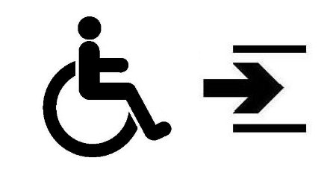 | 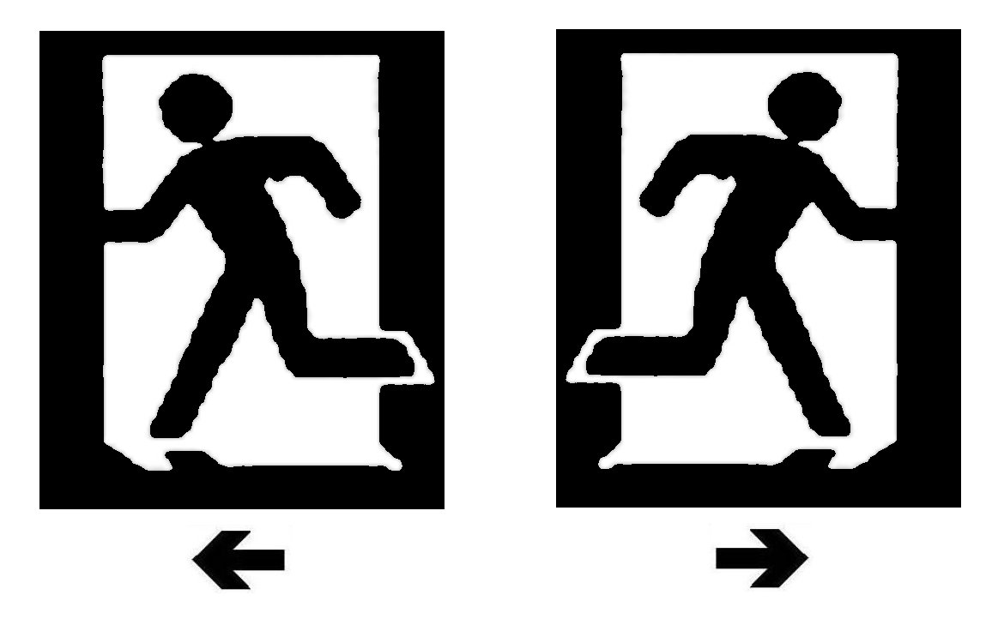 | 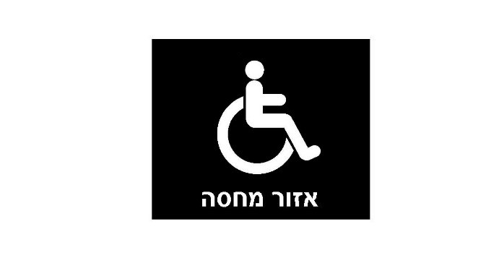
ג 1.4 - הכוונה לכניסה נגישה⁽⁸⁾ | ג 1.5 - הכוונה לדרך מילוט | ג 1.6 - אזור מחסה

ציור ג-1 - דוגמות לסמלים בשלטי הכוונה

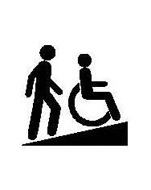 | 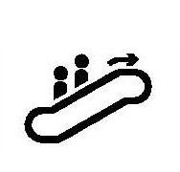 | 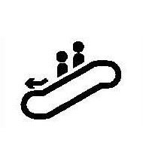
ג 2.1 - כבש | ג 2.2. - מדרגות נעות עולות | ג 2.3 - מדרגות נעות  יורדות
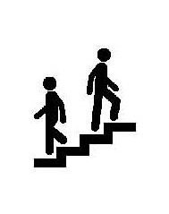 | 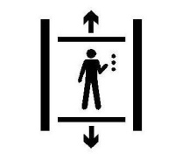 | 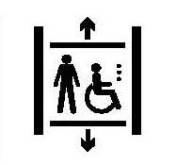
ג 2.4 - מדרגות | ג 2.5 - מעלית⁽⁸⁾ | ג 2.6 - מעלית נגישה
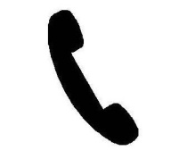 |  | 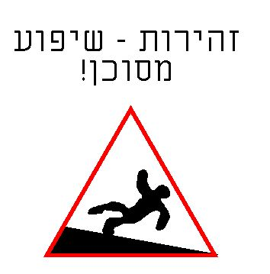
ג 2.7 - טלפון | ג 2.8 - מודיעין⁽⁸⁾ | ג 2.9 - שיפוע מסוכן
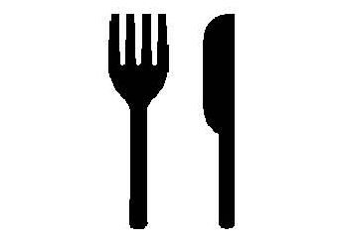 |  | 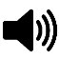
ג 2.10 - מסעדה | ג 2.11 - קפטריה /  בית קפה  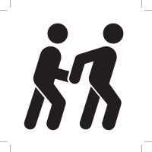 | ג 2.12 - הגברה
ג 2.13 – אפשרות לקבלת סיוע אנושי

ציור ג-2 - דוגמות לסמלים בשלטי זיהוי

נספח ד - טבלת השוואה בין סעיפי מהדורת התקן הישראלי משנת 2001
לבין סעיפי מהדורה זו של התקן הישראלי
(נורמטיבי)
בטבלה שלהלן טור א מפרט את המספר ואת כותרות סעיפי התקן במהדורתו משנת 2001 וטור ב מפרט את המספר ואת כותרות סעיפי התקן במהדורתו הנוכחית.

טור א - מהדורת 2001 |  | טור ב – המהדורה הנוכחית |  | הערות
מס' הסעיף | כותרת הסעיף | מס' הסעיף | כותרת הסעיף | הערות
1.1. | תחום התקן | 1.1. | תחום התקן | -
1.2. | אזכורים | 1.2. | אזכורים נורמטיביים | -
1.3. | הגדרות | 1.3. | מונחים והגדרות | -
1.4. | סוגי מגבלות | - | - | תוכן הסעיף הועבר לנספח א
1.5. | סיווג אמצעי התקשורת | - | - | תוכן הסעיף הועבר לנספח ב
2.1. | כללי | 2.1.  2.1.1. | שילוט  כללי | -
2.1.1. | אנשים בעלי לקות שמיעה | - | - | תוכן הסעיף שולב בנספח א-2
2.1.2. | אנשים בעלי לקות ראייה | - | - | תוכן הסעיף שולב בנספח א-3
2.1.3. | אנשים בעלי לקות חמורה בתקשורת | - | - | תוכן הסעיף שולב בנספח א-4
2.1.4. | אנשים בעלי מגבלות מוטוריות | - | - | תוכן הסעיף שולב בנספח א-5
2.1.5. | אנשים בעלי פיגור שכלי | - | - | תוכן הסעיף שולב בנספח א-6
2.2. | שילוט | 2.1. | שילוט | -
- | - | 2.1.2. | תוכן השלטים | סעיף חדש
2.2.2. | מקומות הדורשים שילוט | 2.1.3. | מקומות הדורשים שילוט | -
2.2.2.13 | דלתות וקירות שקופים | 2.2. | דלתות, מחיצות וקירות שקופים | -
2.2.3. | אופן הצבת השלטים | 2.1.4. | אופן הצבת השלטים | -
- | - | 2.1.5. | מובנות שלטים חזותיים | סעיף חדש
2.2.4. | עיצוב השלטים | 2.1.6. | עיצוב השלטים | -
2.2.4.1. | גימור וניגודים | 2.1.6.1. | גימור וניגודים | -
2.2.4.3. | עיצוב האותיות והספרות | 2.1.6.3. | עיצוב האותיות והספרות | -
2.2.5. | סמלים | 2.1.7. | סמלים | -
2.2.6. | שילוט מישושי | 2.1.8. | שלט מישושי | -
- | - | 2.1.9. | שלט קולי | סעיף חדש
(המשך הטבלה בעמוד הבא)
(המשך)
טור א - מהדורת 2001 |  | טור ב - מהדורת 2014 |  | הערות
מס' הסעיף | שם הסעיף | מס' הסעיף | שם הסעיף | הערות
- | - | 2.1.10. | שלט אלקטרוני | סעיף חדש
- | - | 2.1.11. | שלט מנחה ראשי | סעיף חדש
- | - | 2.1.12. | מפת התמצאות | סעיף חדש
- | - | 2.3. | מערכת כריזה קולית | סעיף חדש
2.3. | עמדת מודיעין | 2.1.3.3. | עמדת שירות | -
2.4. | טלפונים (לרבות מכשירי פקסימיליה) לשימוש הציבור | 2.5. | טלפונים לשימוש הציבור | -
2.4.1. | כללי | 2.5.1. | כללי | -
2.4.2. | טלפון נגיש למתניידים בכיסא גלגלים | 2.5.2. | טלפון נגיש למתניידים בכיסא גלגלים | -
2.4.3. | טלפון לבעלי לקות שמיעה | 2.5.3. | טלפון לאנשים עם מוגבלות שמיעה | -
2.5. | מערכות קשר פנים ("אינטרקום") | 2.6. | מערכות מַקְשְׁרֵי פְּנִים ("אינטרקום") | -
2.6. | מערכות התרעה | - | - | הסעיף בוטל (במהדורה הנוכחית מופיע סעיף 2.6 חדש הדן בנושא אחר)
2.7. | מערכות עזר לשמיעה | 2.7. | מערכות עזר לשמיעה | -
2.8. | תאורה | 2.8. | תאורה | -
2.9. | אמצעי אזהרה מישושיים וחזותיים | - | - | הסעיף בוטל (דרישות לגבי אמצעי אזהרה מישושיים וחזותיים מופיעות בחלקים אחרים של סדרת התקנים הישראליים ת"י 1918,  לפי העניין)
2.10. | תקשורת במעליות | 2.9. | תקשורת במעליות | -
2.11. | מכונות למתן שירות אוטומטי | 2.4. | מכונות נגישות למתן שירות אוטומטי | -

( 1) נמצא בהכנה בעת פרסום תקן זה. (2) ראו הגדרה 1.3.2 "אדם עם מוגבלות" בתקן הישראלי ת"י 1918 חלק 1 ומידע נוסף בנספח א בתקן זה.
(3) בתי שימוש הוא המונח המשמש בתקנות. בחלקים האחרים של סדרת התקנים הישראליים ת"י 1918 משמש בעת פרסום תקן זה המונח "חדרי שירותים".
( 4) הדרישה לשילוב של סמל וכיתוב נועדה להבטיח את מובנות השלט למגוון המשתמשים הרחב ביותר. (5) חלל כניסה לבתי שימוש מכונה בתקנות התכנון והבנייה (בקשה להיתר תנאיו ואגרות) "מדור שירותים".
( 6) עוזיאל-קרל, ס., טנא-רינדה, מ., ילון-חיימוביץ, ש. (2011), הנגשה לשונית לאנשים עם מוגבלות שכלית: חוברת הנחיות, הקריה האקדמית אונו; האגף לטיפול באדם עם פיגור שכלי, משרד הרווחה והשירותים החברתיים.
( 7) בעת הכנת תקן זה כתובת זו היא הכתובת שבתוקף.
( 8) סמלים אלה מחייבים על פי תקנות שונות כגון: תקנות שוויון זכויות לאנשים עם מוגבלות (התאמות נגישות לשירות), התשע"ג-2013, על עדכוניהן תקנות שוויון זכויות לאנשים עם מוגבלות (התאמות למקום ציבורי שהוא בניין קיים), התשע"ב-2011, על עדכוניהן תקנות התכנון והבנייה (בקשה להיתר תנאיו ואגרות), התש"ל-1970, על עדכוניהן
( 9) בתקנות שוויון זכויות לאנשים עם מוגבלות (התאמות נגישות לשירות) מכונה מערכת זו "מערכת התראה ניידת מודולרית אלחוטית".

